
Глубокое ауданы бойынша 2022-2023 жылдарға арналған жайылымдарды басқару және оларды пайдалану жөніндегі жоспарларды бекіту туралы
Шығыс Қазақстан облысы Глубокое аудандық мәслихатының 2021 жылғы 27 желтоқсандағы № 14/7-VII шешімі
Қазақстан Республикасының "Қазақстан Республикасындағы жергілікті мемлекеттік басқару және өзін-өзі басқару туралы" Заңының 6-бабына, Қазақстан Республикасының "Жайылымдар туралы" Заңының 8-бабына сәйкес, Глубокое аудандық мәслихаты ШЕШТІ:
1. Глубокое ауданының кенттері мен ауылдық округтері бойынша 2022-2023 жылдарға арналған жайылымдарды басқару және оларды пайдалану жөніндегі жоспарлар бекітілсін:
Белоусовка кенті бойынша, 1 қосымшаға сәйкес;
Глубокое кенті бойынша, 2 қосымшаға сәйкес;
Алтайский кенті бойынша, 3 қосымшаға сәйкес;
Верхнеберезовский кенті бойынша, 4 қосымшаға сәйкес;
Березовка ауылдық округі бойынша, 5 қосымшаға сәйкес;
Веселовка ауылдық округі бойынша, 6 қосымшаға сәйкес;
Тархан ауылдық округі бойынша, 7 қосымшаға сәйкес;
Быструха ауылдық округі бойынша, 8 қосымшаға сәйкес;
Краснояр ауылдық округі бойынша, 9 қосымшаға сәйкес;
Секисовка ауылдық округі бойынша, 10 қосымшаға сәйкес;
Малоубинка ауылдық округі бойынша, 11 қосымшаға сәйкес;
Черемшанка ауылдық округі бойынша, 12 қосымшаға сәйкес;
Кожохово ауылдық округі бойынша, 13 қосымшаға сәйкес;
Ертіс ауылдық округі бойынша, 14 қосымшаға сәйкес;
Бобровка ауылдық округі бойынша, 15 қосымшаға сәйкес;
Опытное поле ауылдық округі бойынша, 16 қосымшаға сәйкес;
Ушаново ауылдық округі бойынша, 17 қосымшаға сәйкес.
2. Осы шешім 2022 жылдың 1 қаңтарынан бстап қолданысқа енгізіледі.
Глубокое аудандық мәслихатының хатшысы | А. Калигожин
Глубокое аудандық
мәслихатының
2021 жылғы 27 желтоқсандағы
№ 14/7-VII шешіміне
1 қосымша
Белоусовка кенті бойынша 2022-2023 жылдарға арналған жайылымдарды басқару және оларды пайдалану жөніндегі жоспар
Глубокое ауданының Белоусовка кенті бойынша 2022-2023 жылдарға арналған жайылымдарды басқару және оларды пайдалану жөніндегі Осы жоспар (бұдан әрі - жоспар) "Жайылымдар туралы" Қазақстан Республикасының Заңына, Қазақстан Республикасы Премьер-Министрі орынбасарының бұйрығына сәйкес әзірленді - Жайылымдарды ұтымды пайдалану қағидаларын бекіту туралы "Қазақстан Республикасы Ауыл шаруашылығы министрінің міндетін атқарушының 2017 жылғы 24 сәуірдегі № 173 бұйрығына (нормативтік құқықтық актілерді мемлекеттік тіркеу тізілімінде № 15090 болып тіркелген), "Жайылымдардың жалпы алаңына түсетін жүктеменің шекті жол берілетін нормасын бекіту туралы" Қазақстан Республикасы Ауыл шаруашылығы министрінің 2015 жылғы 14 сәуірдегі № 3-3/332 бұйрығына (нормативтік құқықтық актілерді мемлекеттік тіркеу тізілімінде № 11064 болып тіркелген) сәйкес жүзеге асырылады.
Жоспар жайылымдарды ұтымды пайдалану, азыққа қажеттілікті тұрақты қамтамасыз ету және жайылымдардың тозу процестерін болғызбау мақсатында қабылданады.
Жоспар құрамында:
1) Құқық белгілейтін құжаттар негізінде жер санаттары, жер учаскелерінің меншік иелері және жер пайдаланушылар бөлінісінде Белоусовка кенті аумағында жайылымдардың орналасу схемасы (картасы);
2) жайылым айналымдарының қолайлы схемалары;
3) жайылымдардың, оның ішінде маусымдық жайылымдардың сыртқы және ішкі шекаралары мен алаңдары, жайылымдық инфрақұрылым объектілері белгіленген карта;
4) жайылым пайдаланушылардың су тұтыну нормасына сәйкес жасалған су көздеріне (көлдерге, өзендерге, тоғандарға, копандарға, суару немесе суландыру каналдарына, құбырлы немесе шахталы құдықтарға) қол жеткізу схемасы.;
5) ауыл шаруашылығы жануарларын жаю мен жылжытудың маусымдық маршруттарын белгілейтін жайылымдарды пайдалану жөніндегі күнтізбелік кесте.
Жоспар жайылымдарды геоботаникалық зерттеп-қараудың жай-күйі туралы мәліметтерді, ветеринариялық-санитариялық объектілер туралы мәліметтерді, ауыл шаруашылығы жануарлары бастарының саны туралы деректерді ескере отырып, олардың иелерін көрсете отырып қабылданды - түрлері мен жас топтары бойынша қалыптастырылған үйірлердің, отарлардың, табындардың саны туралы деректерді, шалғайдағы жайылымдарда жаю үшін ауыл шаруашылығы жануарларының мал басын қалыптастыру туралы мәліметтерді, ауыл шаруашылығы жануарларын мәдени және аридтік жайылымдарда жаю ерекшеліктерін, мал айдауға арналған сервитуттар туралы мәліметтерді және мемлекеттік органдар, жеке және (немесе) заңды тұлғалар ұсынған өзге де деректерді қамтитын болады..
Белоусовка кенті аумағының жалпы ауданы 2022 га, оның ішінде жайылымдық жерлер – 1344 га құрайды.
Табиғи жағдайлары бойынша Белоусовка кентінің аумағы шалғынды-далалы ылғалды кіші аймақтың таулы-дала аймағына жатады. Климаты ылғалды, орташа жылы. Жауын - шашын жылына орта есеппен 566 мм. Олардың ең көп саны шілдеге келеді.
Топырағы негізінен таулы қара топырақты және таулы-далалы.
Белоусовка кентінің аумағында ветеринарлық пункт және мал қорымы бар.
Мал айдауға арналған сервитуттар белгіленбеген.
2021 жылғы 1 қаңтарға Белоусовка кентінде 308 ірі қара мал бар, оның ішінде аналық мал басы 155 бас, ұсақ мал 250 бас, жылқы 49 бас.
№ | Елді мекендер | Халық |  |  |  | ш/қ және ЖШС |  |  |  | Барлығы:
№ | Елді мекендер | ІҚМ |  | Ұсақ мал барлығы | Жылқы | ІҚМ |  | Ұсақ мал | Жылқы | ІҚМ |  | Ұсақ мал | Жылқы
№ | Елді мекендер | барлығы | соның ішінде сауын | Ұсақ мал барлығы | Жылқы | барлығы | соның ішінде сауын | Ұсақ мал | Жылқы | барлығы | соның ішінде сауын | Ұсақ мал
1 | Белоусовка кенті | 216 | 112 | 215 | 17 | 92 | 43 | 35 | 32 | 308 | 155 | 250 | 49
Белоусовка кенті бойынша ауыл шаруашылығы жануарларын қамтамасыз ету үшін елді мекен шегінде барлығы 1344 га жайылымдық жер бар.
Ауыл шаруашылығы жануарларының аналық (сауын) басын күтіп-бағу бойынша халықтың мұқтажы үшін жайылымдық алқаптардың қажеттілігі 336 га құрайды, толық қамтамасыз етілген.
№ | Елді мекен | Жайылым алаңы, (га) | Сауын сиырлардың болуы (Бас.) | Жайылымдардың 1 басқа қажеттілік нормасы., (га) | Жайылымдардың қажеттілігі, (га) | Жайылымдармен қамтамасыз етілмеген (га) | Артық, (га)
1 | Белоусовка кенті | 1344 | 112 | 3 | 336 |  | 1008
Халықтың басқа ауыл шаруашылығы жануарларын жаю бойынша жайылымдық алқаптардың қажеттілігі 505 га құрайды, толық қамтамасыз етілген.
№ | Елді мекендер | халық |  |  | Жайылымдардың 1 басқа қажеттілік нормасы., (га) |  |  | Жайылымдардың қажеттілігі, (га)
№ | Елді мекендер | ІҚМ | Ұсақ мал | жылқы
 |  |  |  |  | ІҚМ | Ұсақ мал | жылқы | ІҚМ | Ұсақ мал | жылқы | Жиыны
1 | Белоусовка кенті | 104 | 215 | 17 | 3 | 0,5 | 5 | 312 | 108 | 85 | 505
Белоусовка кентінің тұрғындарына мал жаю үшін Белоусовка кентінің солтүстігінде орналасқан 1 табын ұйымдастырылды, суару-бұлақтар бар.
Белоусовка кентінің ЖШС, шаруа және фермер қожалықтарындағы мал басы: ірі қара мал - 92 бас, ұсақ мал-35 бас, жылқы-32 басты құрайды.
№ | Елді мекен | Ауданы (га) | Түрлері бойынша малдың болуы, (бас) |  |  | Жайылымдардың 1 басқа қажеттілік нормасы., (га) |  |  | Жайылымдардың қажеттілігі, (га)
№ | Елді мекен | Ауданы (га) | ІҚМ | Ұсақ мал | Жылқы | ІҚМ | Ұсақ мал | Жылқы | ІҚМ | Ұсақ мал | Жылқы | Жиыны
1 | Белоусовка кенті | 453,5 | 92 | 35 | 32 | 3 | 0,5 | 5 | 276 | 18 | 160 | 454
Халықтың ауыл шаруашылығы малдарын, ЖШС мал басын, шаруа және фермер қожалықтарын жаю үшін жайылымдық алқаптарға қажеттілік жоқ.
Құқық белгілейтін құжаттар негізінде жер санаттары, жер учаскелерінің меншік иелері және жер пайдаланушылар бөлінісінде Белоусовка кенті аумағында жайылымдардың орналасу схемасы (картасы)

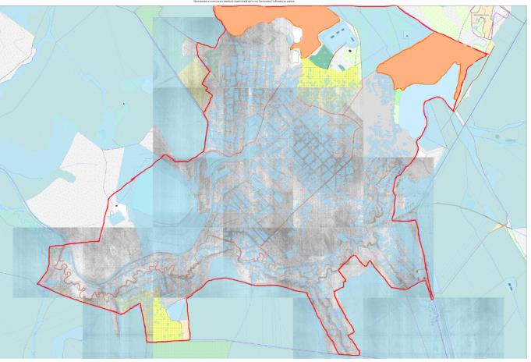



Жайылым айналымдарының қолайлы схемалары Бір табынға (табынға)арналған төрт танапты жайылым айналымының схемасы
Жыл | Учаскелер
Жыл | 1 | 2 | 3 | 4
2022 | (К-Ж-К) | (К-Ж-К) | (К-Ж-К) | демалыс
2023 | (К-Ж-К) | (К-Ж-К) | демалыс | (К-Ж-К)
(К-Ж-К) көктем-жаз-күз
Жайылымдардың, оның ішінде маусымдық жайылымдардың сыртқы және ішкі шекаралары мен алаңдары, жайылымдық инфрақұрылым объектілері белгіленген Карта

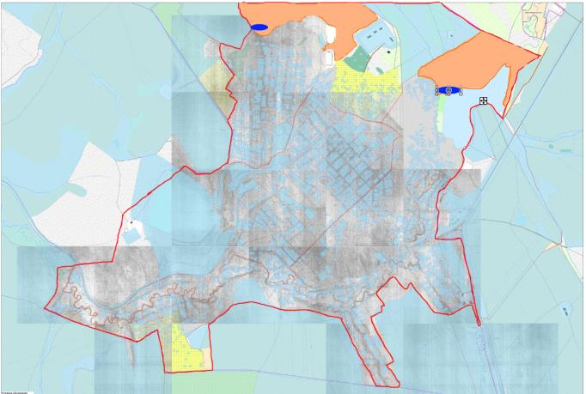

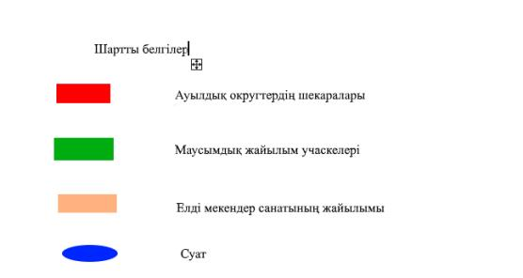

Жайылым пайдаланушылардың су тұтыну нормасына сәйкес жасалған су көздеріне (көлдерге, өзендерге, тоғандарға, копандарға, суару немесе суландыру каналдарына, құбырлы немесе шахталы құдықтарға) қол жеткізу схемасы

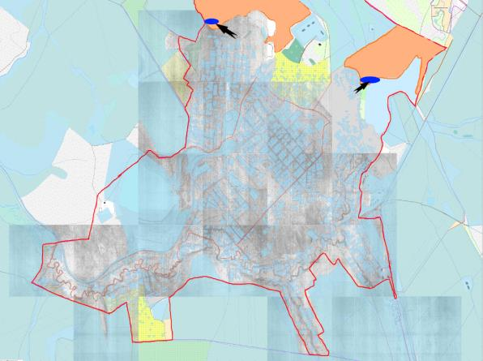

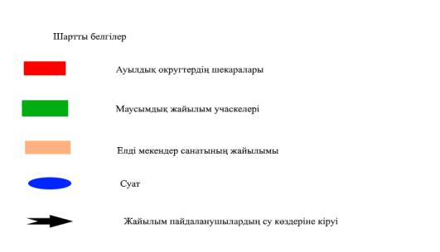

Ауыл шаруашылығы жануарларын жаю мен жылжытудың маусымдық маршруттарын белгілейтін жайылымдарды пайдалану жөніндегі күнтізбелік кесте
Елді мекендер | Малды шалғайдағы жайылымдарға айдау мерзімі | Шалғайдағы жайылымдардан жануарларды қайтару мерзімі
Белоусовка кенті | сәуір - мамыр | қыркүйек - қазан
Глубокое аудандық
мәслихатының
2021 жылғы 27 желтоқсандағы
№ 14/7-VII шешіміне 2 қосымша
Глубокое кенті бойынша 2022-2023 жылдарға арналған жайылымдарды басқару және оларды пайдалану жөніндегі жоспар
Глубокое ауданының Глубокое кенті бойынша 2022-2023 жылдарға арналған жайылымдарды басқару және оларды пайдалану жөніндегі Осы жоспар (бұдан әрі - жоспар) "Жайылымдар туралы" Қазақстан Республикасының Заңына, Қазақстан Республикасы Премьер-Министрі орынбасарының бұйрығына сәйкес әзірленді - Жайылымдарды ұтымды пайдалану қағидаларын бекіту туралы "Қазақстан Республикасы Ауыл шаруашылығы министрінің міндетін атқарушының 2017 жылғы 24 сәуірдегі № 173 бұйрығына (нормативтік құқықтық актілерді мемлекеттік тіркеу тізілімінде № 15090 болып тіркелген), "Жайылымдардың жалпы алаңына түсетін жүктеменің шекті жол берілетін нормасын бекіту туралы" Қазақстан Республикасы Ауыл шаруашылығы министрінің 2015 жылғы 14 сәуірдегі № 3-3/332 бұйрығына (нормативтік құқықтық актілерді мемлекеттік тіркеу тізілімінде № 11064 болып тіркелген) сәйкес жүзеге асырылады.
Жоспар жайылымдарды ұтымды пайдалану, азыққа қажеттілікті тұрақты қамтамасыз ету және жайылымдардың тозу процестерін болғызбау мақсатында қабылданады.
Жоспар құрамында:
1)құқық белгілейтін құжаттар негізінде жер санаттары, жер учаскелерінің меншік иелері және жер пайдаланушылар бөлінісінде Глубокое кенті аумағында жайылымдардың орналасу схемасы (картасы);
2)жайылым айналымдарының қолайлы схемалары;
3) жайылымдардың, оның ішінде маусымдық жайылымдардың сыртқы және ішкі шекаралары мен алаңдары, жайылымдық инфрақұрылым объектілері белгіленген карта;
4) жайылым пайдаланушылардың су тұтыну нормасына сәйкес жасалған су көздеріне (көлдерге, өзендерге, тоғандарға, копандарға, суару немесе суландыру каналдарына, құбырлы немесе шахталы құдықтарға) қол жеткізу схемасы;
5) ауыл шаруашылығы жануарларын жаю мен жылжытудың маусымдық маршруттарын белгілейтін жайылымдарды пайдалану жөніндегі күнтізбелік кесте.
Жоспар жайылымдарды геоботаникалық зерттеп-қараудың жай-күйі туралы мәліметтерді, ветеринариялық-санитариялық объектілер туралы мәліметтерді, ауыл шаруашылығы жануарлары бастарының саны туралы деректерді ескере отырып, олардың иелерін көрсете отырып қабылданды - түрлері мен жас топтары бойынша қалыптастырылған үйірлердің, отарлардың, табындардың саны туралы деректерді, шалғайдағы жайылымдарда жаю үшін ауыл шаруашылығы жануарларының мал басын қалыптастыру туралы мәліметтерді, ауыл шаруашылығы жануарларын мәдени және аридтік жайылымдарда жаю ерекшеліктерін, мал айдауға арналған сервитуттар туралы мәліметтерді және мемлекеттік органдар, жеке және (немесе) заңды тұлғалар ұсынған өзге де деректерді қамтитын болады.
Әкімшілік-аумақтық бөлінісі бойынша Глубокое кенті бірыңғай аумақтық бірлік болып табылады.
Глубокое кенті аумағының жалпы ауданы 1929 га құрайды, оның ішінде жайылымдық жерлер – 806 га.
Табиғи жағдайлары бойынша Глубокое кентінің аумағы шалғынды-далалы ылғалды кіші аймақтың таулы-далалы аймағына жатады. Климаты ылғалды, орташа жылы. Жауын-шашын жылына орта есеппен 566 мм түседі, олардың ең көп саны шілдеге келеді.
Топырағы негізінен таулы қара топырақты және таулы-далалы.
Глубокое кентінің аумағында ветеринариялық пункт және мал қорымы бар.
Мал айдауға арналған сервитуттар белгіленбеген.
2021 жылғы 1 қаңтарға Глубокое кентінде халықтың жеке ауласында 352 бас ірі қара мал бар, оның ішінде аналық мал басы 200 бас, ұсақ мал 700 бас, жылқы 24 бас.
№ | Елді мекендер | Халық |  |  |  | ш/қ және ЖШС |  |  |  | Жиыны:
№ | Елді мекендер | ІҚМ |  | ҰМ барлығы | Жылқы | ІҚМ |  | Ұсақ мал | Жалқы | ІҚМ |  | Ұсақ мал | Жылқы
№ | Елді мекендер | Жиыны | соның ішінде сауын | ҰМ барлығы | Жылқы | Жиыны | соның ішінде сауын. | Ұсақ мал | Жалқы | Жиыны | соның ішінде сауын | Ұсақ мал | Жылқы
1 | Глубокое кенті | 352 | 200 | 700 | 24 |  |  |  |  | 352 | 200 | 700 | 24
Глубокое кенті бойынша ауыл шаруашылығы жануарларын қамтамасыз ету үшін елді мекен шегінде 806 га жайылымдық жер бар.
Ауыл шаруашылығы жануарларының аналық (сауын) басын күтіп-бағу бойынша халықтың мұқтажы үшін жайылымдық алқаптардың қажеттілігі 600 га құрайды, толық қамтамасыз етілген.
№ | Елді мекен | Жайылым алаңы, (га) | Сауын сиырлардың болуы (бас.) | Жайылымдардың 1 басқа қажеттілік нормасы., (га) | Жайылымдардың қажеттілігі, (га) | Жайылымдармен қамтамасыз етілмеген (га) | Артық, (га)
1 | Глубокое кенті | 806 | 200 | 3 | 600 |  | 206
Халықтың басқа ауыл шаруашылығы жануарларын жаю бойынша жайылымдық алқаптардың қажеттілігі 926 га құрайды.
№ | Елді мекендер | Халық |  |  | Жайылымдардың 1 басқа қажеттілік нормасы., (га) |  |  | Жайылымдардың қажеттілігі, (га)
№ | Елді мекендер | ІҚМ | Ұсақ мал | Жылқы
 |  |  |  |  | ІҚМ | Ұсақ мал | Жылқы | ІҚМ | Ұсақ мал | Жылқы | Жиыны
1 | Глубокое кенті | 152 | 700 | 24 | 3 | 0,5 | 5 | 456 | 350 | 120 | 926
.
720 га жайылымдық жерлерге қажеттілік Кожохово ауылдық округінің ауыл шаруашылығы мақсатындағы жерлерінде жаю есебінен қамтамасыз етілді . Глубокое кентінде 3 табын бар, оларды жаю Кожохово ауылдық округінің және Глубокое кентінің ауыл шаруашылығы мақсатындағы жерлерінде жүргізіледі.
Құқық белгілейтін құжаттар негізінде жер санаттары, жер учаскелерінің меншік иелері және жер пайдаланушылар бөлінісінде Глубокое кенті аумағында жайылымдардың орналасу схемасы (картасы).

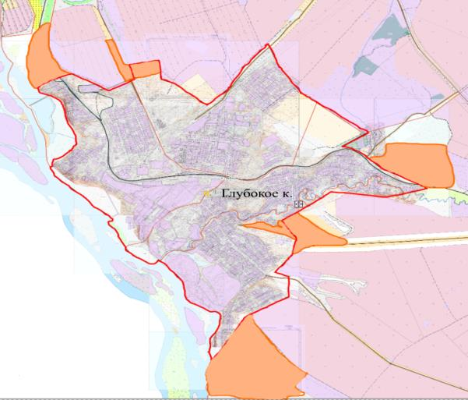



Жайылым айналымдарының қолайлы схемалары
Бір табынға(табынға) арналған үш жолақты жайылым айналымының схемасы.
Жыл | Учаскелер
Жыл | 1 | 2 | 3
2022 | (К-Ж-К) | (К-Ж-К) | (К-Ж-К)
2023 | (К-Ж-К) | (К-Ж-К) | демалыс
(К-Ж-К) көктем-жаз-күз
Жайылымдардың, оның ішінде маусымдық жайылымдардың сыртқы және ішкі шекаралары мен алаңдары, жайылымдық инфрақұрылым объектілері белгіленген Карта.

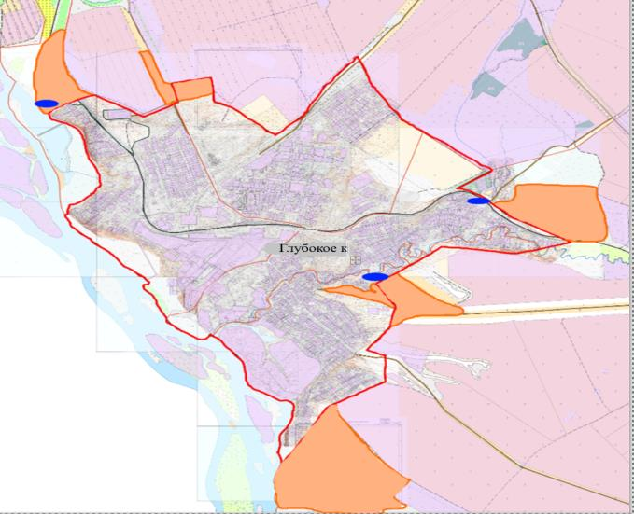

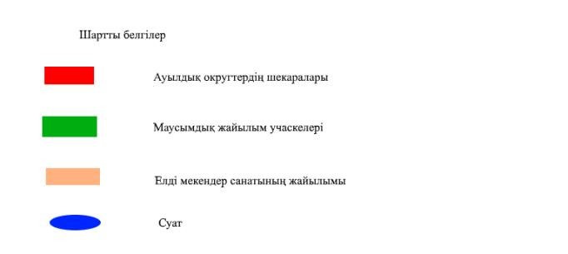

Жайылым пайдаланушылардың су тұтыну нормасына сәйкес жасалған су көздеріне (көлдерге, өзендерге, тоғандарға, копандарға, суару немесе суландыру каналдарына, құбырлы немесе шахталы құдықтарға) қол жеткізу схемасы

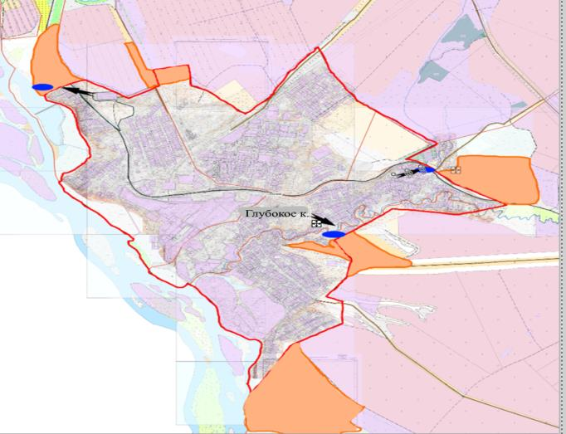

Ауыл шаруашылығы жануарларын жаю мен жылжытудың маусымдық маршруттарын белгілейтін жайылымдарды пайдалану жөніндегі күнтізбелік кесте
Елді мекендер | Малды шалғайдағы жайылымдарға айдау мерзімі | Малды шалғайдағы жайылымдардан қайтару мерзімі
Глубокое кенті | сәуір - мамыр | қыркүйек - қазан
Глубокое аудандық
мәслихатының
2021 жылғы 27 желтоқсандағы
№ 14/7-VII шешіміне 3 қосымша
Алтайский кенті бойынша 2022-2023 жылдарға арналған жайылымдарды басқару және оларды пайдалану жөніндегі жоспар
Глубокое ауданының Алтайский кенті бойынша 2022-2023 жылдарға арналған жайылымдарды басқару және оларды пайдалану жөніндегі Осы жоспар (бұдан әрі - жоспар) "Жайылымдар туралы" Қазақстан Республикасының Заңына, Қазақстан Республикасы Премьер-Министрі орынбасарының бұйрығына сәйкес әзірленді - Жайылымдарды ұтымды пайдалану қағидаларын бекіту туралы "Қазақстан Республикасы Ауыл шаруашылығы министрінің міндетін атқарушының 2017 жылғы 24 сәуірдегі № 173 бұйрығына (нормативтік құқықтық актілерді мемлекеттік тіркеу тізілімінде № 15090 болып тіркелген), "Жайылымдардың жалпы алаңына түсетін жүктеменің шекті жол берілетін нормасын бекіту туралы" Қазақстан Республикасы Ауыл шаруашылығы министрінің 2015 жылғы 14 сәуірдегі № 3-3/332 бұйрығына (нормативтік құқықтық актілерді мемлекеттік тіркеу тізілімінде № 11064 болып тіркелген) сәйкес жүзеге асырылады.
Жоспар жайылымдарды ұтымды пайдалану, азыққа қажеттілікті тұрақты қамтамасыз ету және жайылымдардың тозу процестерін болғызбау мақсатында қабылданады.
Жоспар құрамында:
1) құқық белгілейтін құжаттар негізінде жер санаттары, жер учаскелерінің меншік иелері және жер пайдаланушылар бөлінісінде Алтайский кенті аумағында жайылымдардың орналасу схемасы (картасы);
2) жайылым айналымдарының қолайлы схемалары;
3) жайылымдардың, оның ішінде маусымдық жайылымдардың сыртқы және ішкі шекаралары мен алаңдары, жайылымдық инфрақұрылым объектілері белгіленген карта;
4) жайылым пайдаланушылардың су тұтыну нормасына сәйкес жасалған су көздеріне (көлдерге, өзендерге, тоғандарға, копандарға, суару немесе суландыру каналдарына, құбырлы немесе шахталы құдықтарға) қол жеткізу схемасы;
5) ауыл шаруашылығы жануарларын жаю мен жылжытудың маусымдық маршруттарын белгілейтін жайылымдарды пайдалану жөніндегі күнтізбелік кесте.
Жоспар жайылымдарды геоботаникалық зерттеп-қараудың жай-күйі туралы мәліметтерді, ветеринариялық-санитариялық объектілер туралы мәліметтерді, ауыл шаруашылығы жануарлары бастарының саны туралы деректерді ескере отырып, олардың иелерін көрсете отырып қабылданды - түрлері мен жас топтары бойынша қалыптастырылған үйірлердің, отарлардың, табындардың саны туралы деректерді, шалғайдағы жайылымдарда жаю үшін ауыл шаруашылығы жануарларының мал басын қалыптастыру туралы мәліметтерді, ауыл шаруашылығы жануарларын мәдени және аридтік жайылымдарда жаю ерекшеліктерін, мал айдауға арналған сервитуттар туралы мәліметтерді және мемлекеттік органдар, жеке және (немесе) заңды тұлғалар ұсынған өзге де деректерді қамтитын болады.
Әкімшілік-аумақтық бөлінісі: Алтайский кенті, Калинино ауылы.
Алтайский кенті аумағының жалпы ауданы 776 га құрайды, оның ішінде жайылымдық жерлер – 503 га құрайды.
Табиғи жағдайлары бойынша Алтайский кентінің аумағы таулы-дала аймағына жатады. Климаты күрт континенталды, ыстық жаз және суық қыста сипатталады, күн мен түннің температурасы арасындағы үлкен айырмашылық. Максималды температура +380 С (шілде), минималды -410 С (қаңтар) жетеді.
Топырақ негізінен таулы қара топырақты сілтілі және таулы дала болып табылады.
Алтайский кентінің аумағында ветеринарлық пункт жоқ, мал қорымы 2019 жылдан бастап жұмыс істейді.
Мал айдауға арналған сервитуттар белгіленбеген.
2021 жылғы 1 қаңтарға Алтайский кентінде 262 бас ірі қара мал бар, оның ішінде аналық мал басы 109 бас, 214 бас ұсақ қара мал, жылқы 21 бас.
№ | Елді мекендер | халық |  |  |  | ш/қ және ЖШС |  |  |  | Жиыны:
№ | Елді мекендер | ІҚМ |  | ҰМ барлығы | Жылқы | ІҚМ |  | Ұсақ мал | Жылқы | ІҚМ |  | Ұсақ мал | Жылқы
№ | Елді мекендер | жиыны | соның ішінде сауын | ҰМ барлығы | Жылқы | Жиыны | соның ішінде сауын | Ұсақ мал | Жылқы | Жиыны | соның ішінде сауын | Ұсақ мал | Жылқы
1 | Алтайский кенті | 262 | 109 | 214 | 21 |  |  |  |  | 262 | 109 | 214 | 21
Ауыл шаруашылығы жануарларын қамтамасыз ету үшін Алтайский кенті бойынша 503 га жайылымдық жер кенттің шегінде бар.
Ауыл шаруашылығы жануарларының аналық (сауын) басын күтіп-бағу бойынша халықтың мұқтажы үшін жайылымдық алқаптардың қажеттілігі 327 га құрайды, толық қамтамасыз етілді.
№ | Елді мекен | Жайылым алаңы, (га) | Сауын сиырлардың болуы (бас.) | Жайылымдардың 1 басқа қажеттілік нормасы., (га) | Жайылымдардың қажеттілігі, (га) | Жайылымдармен қамтамасыз етілмеген (га) | Артық, (га)
1 | Алтайский кенті | 503 | 109 | 3 | 327 |  | 176
Халықтың басқа ауыл шаруашылығы жануарларын жаю бойынша жайылымдық алқаптардың қажеттілігі 671 га құрайды.
№ | Елді мекендер | Халық |  |  | Жайылымдардың 1 басқа қажеттілік нормасы., (га) |  |  | Жайылымдардың қажеттілігі, (га)
№ | Елді мекендер | ІҚМ | Ұсақ мал | Жылқы
 |  |  |  |  | ІҚМ | Ұсақ мал | Жылқы | ІҚМ | Ұсақ мал | Жылқы | Жиыны
1 | Алтайский кенті | 153 | 214 | 21 | 3 | 0,5 | 5 | 459 | 107 | 105 | 671
495 га жайылымдық жерлерге қажеттілік Кожохово және Веселовка ауылдық округтерінің ауыл шаруашылығы мақсатындағы жерлерімен қамтамасыз етілген.
Алтайский кентінің жергілікті тұрғындарына мал жаю үшін 2 табын ұйымдастырылды:
1 табын Алтайский кентінің оңтүстік-батыс бөлігінде орналасқан, суат Атаусыз бұлағынан жүзеге асырылады;
2 гурт Калинино ауылының солтүстік-шығысында орналасқан, суару Красноярка өзенінен жүзеге асырылады.
Құқық белгілейтін құжаттар негізінде жер санаттары, жер учаскелерінің меншік иелері және жер пайдаланушылар бөлінісінде Алтайский кенті аумағында жайылымдардың орналасу схемасы

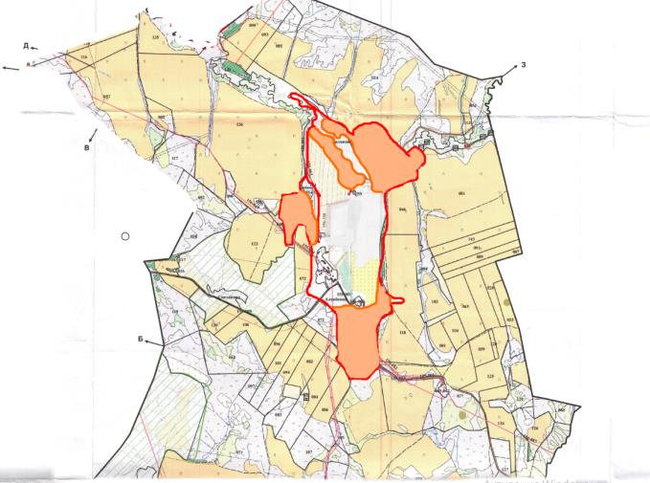



Жайылым айналымдарының қолайлы схемалары Бір табынға (табынға) арналған төрт танапты жайылым айналымының схемасы
Жыл | Учаскелер
Жыл | 1 | 2 | 3 | 4
2022 | (К-Ж-К) | (К-Ж-К) | (К-Ж-К) | демалыс
2023 | (К-Ж-К) | (К-Ж-К) | демалыс | (К-Ж-К)
(К-Ж-К) көктем-жаз-күз
Жайылымдардың, оның ішінде маусымдық жайылымдардың сыртқы және ішкі шекаралары мен алаңдары, жайылымдық инфрақұрылым объектілері белгіленген карта

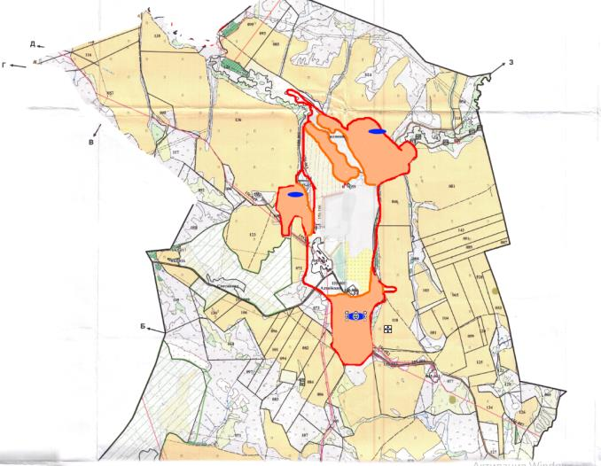

Жайылым пайдаланушылардың су тұтыну нормасына сәйкес жасалған су көздеріне (көлдерге, өзендерге, тоғандарға, копандарға, суару немесе суландыру каналдарына, құбырлы немесе шахталы құдықтарға) қол жеткізу схемасы

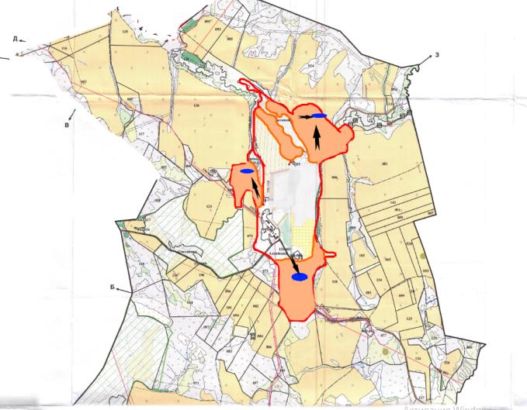

Ауыл шаруашылығы жануарларын жаю мен жылжытудың маусымдық маршруттарын белгілейтін жайылымдарды пайдалану жөніндегі күнтізбелік кесте
Елді мекендер | Малды шалғайдағы жайылымдарға айдау мерзімі | Шалғайдағы жайылымдардан жануарларды қайтару мерзімі
Алтайский кенті | сәуір - мамыр | қыркүйек - қазан
Глубокое аудандық
мәслихатының
2021 жылғы 27 желтоқсандағы
№ 14/7-VII шешіміне 4 қосымша
Верхнеберезовский кенті бойынша 2022-2023 жылдарға арналған жайылымдарды басқару және оларды пайдалану жөніндегі жоспар
Глубокое ауданының Верхнеберезовкий кенті бойынша 2022-2023 жылдарға арналған жайылымдарды басқару және оларды пайдалану жөніндегі Осы жоспар (бұдан әрі - жоспар) "Жайылымдар туралы" Қазақстан Республикасының Заңына, Қазақстан Республикасы Премьер-Министрі орынбасарының бұйрығына сәйкес әзірленді - Жайылымдарды ұтымды пайдалану қағидаларын бекіту туралы "Қазақстан Республикасы Ауыл шаруашылығы министрінің міндетін атқарушының 2017 жылғы 24 сәуірдегі № 173 бұйрығына (нормативтік құқықтық актілерді мемлекеттік тіркеу тізілімінде № 15090 болып тіркелген), "Жайылымдардың жалпы алаңына түсетін жүктеменің шекті жол берілетін нормасын бекіту туралы" Қазақстан Республикасы Ауыл шаруашылығы министрінің 2015 жылғы 14 сәуірдегі № 3-3/332 бұйрығына (нормативтік құқықтық актілерді мемлекеттік тіркеу тізілімінде № 11064 болып тіркелген) сәйкес жүзеге асырылады.
Жоспар жайылымдарды ұтымды пайдалану, азыққа қажеттілікті тұрақты қамтамасыз ету және жайылымдардың тозу процестерін болғызбау мақсатында қабылданады.
Жоспар құрамында:
1) құқық белгілейтін құжаттар негізінде жер санаттары, жер учаскелерінің меншік иелері және жер пайдаланушылар бөлінісінде Верхнеберезовский кенті аумағында жайылымдардың орналасу схемасы (картасы);
2) жайылым айналымдарының қолайлы схемалары;
3) жайылымдардың, оның ішінде маусымдық жайылымдардың сыртқы және ішкі шекаралары мен алаңдары, жайылымдық инфрақұрылым объектілері белгіленген карта;
4) жайылым пайдаланушылардың су тұтыну нормасына сәйкес жасалған су көздеріне (көлдерге, өзендерге, тоғандарға, копандарға, суару немесе суландыру каналдарына, құбырлы немесе шахталы құдықтарға) қол жеткізу схемасы;
5) ауыл шаруашылығы жануарларын жаю мен жылжытудың маусымдық маршруттарын белгілейтін жайылымдарды пайдалану жөніндегі күнтізбелік кесте.
Жоспар жайылымдарды геоботаникалық зерттеп-қараудың жай-күйі туралы мәліметтерді, ветеринариялық-санитариялық объектілер туралы мәліметтерді, ауыл шаруашылығы жануарлары бастарының саны туралы деректерді ескере отырып, олардың иелерін көрсете отырып қабылданды - түрлері мен жас топтары бойынша қалыптастырылған үйірлердің, отарлардың, табындардың саны туралы деректерді, шалғайдағы жайылымдарда жаю үшін ауыл шаруашылығы жануарларының мал басын қалыптастыру туралы мәліметтерді, ауыл шаруашылығы жануарларын мәдени және аридтік жайылымдарда жаю ерекшеліктерін, мал айдауға арналған сервитуттар туралы мәліметтерді және мемлекеттік органдар, жеке және (немесе) заңды тұлғалар ұсынған өзге де деректерді қамтитын болады.
Әкімшілік-аумақтық бөлініс бойынша Верхнеберезовский кенті бірыңғай аумақтық бірлік болып табылады.
Верхнеберезовский кенті аумағының жалпы ауданы 1616 га құрады, оның ішінде жайылым – 677 га.
Ландшафт пен климаттық жағдайларға сәйкес Верхнеберезовский кенті таулы рельефі бар, қуыс желісімен бөлінген дала аймағына жатады. Топырағы таулы-шалғынды. Климаты тым континенттік. Жауын-шашынның ең көп мөлшері жылына -788 мм. Олардың ең көп саны шілдеге келеді. Өсімдіктер әлемі бұталы, шөпті дала өсімдіктерімен ұсынылған. Шұңқырларда өсетін бұта ырғай, қарағайдан тұрады. Шөп жамылғысы шалғынды шөптермен ұсынылған. Шөп түрлерінің арасында феску, қызғылт қауырсын, шалғынды сұлы, қамыс, цинкофой, жусан және басқа да шөптер бар.
Верхнеберезовский кентінің аумағында мал қорымы бар.
Мал айдауға арналған сервитуттар белгіленбеген.
2021 жылдың 1 қаңтарына Верхнеберезовский кентінде халықтың жеке ауласында 410 бас ірі қара мал бар, оның ішінде аналық мал басы 171 бас, ұсақ мал 497 бас, жылқы 39 бас.
№ | Елді мекендер | Халық |  |  |  | ш/қ және ЖШС |  |  |  | Жиыны:
№ | Елді мекендер | ІҚМ |  | ҰМ барлығы | жылқы | ІҚМ |  | Ұсақ мал | Жылқы | ІҚМ |  | Ұсақ мал | Жылқы
№ | Елді мекендер | жиыны | соның ішінде сауын | ҰМ барлығы | жылқы | Жиыны | соның ішінде сауын | Ұсақ мал | Жылқы | Жиыны | соның ішінде сауын | Ұсақ мал | Жылқы
1 | Верхнеберезовский кенті | 410 | 171 | 497 | 39 |  |  |  |  | 410 | 171 | 497 | 39
Ауыл шаруашылығы жануарларын қамтамасыз ету үшін Верхнеберезовский кенті елді мекенінің шегінде 677 га жайылымдық жер бар.
Ауыл шаруашылығы жануарларының аналық (сауын) басын күтіп-бағу бойынша халықтың мұқтажы үшін жайылымдық алқаптардың қажеттілігі 513 га құрайды, толық қамтамасыз етілген.
№ | Елді мекендер | Жайылым алаңы, (га) | Сауын сиырлардың болуы (бас.) | Жайылымдардың 1 басқа қажеттілік нормасы., (га) | Жайылымдардың қажеттілігі, (га) | Жайылымдармен қамтамасыз етілмеген (га) | Артық, (га)
1 | Верхнеберезовский кенті | 677 | 171 | 3 | 513 |  | 164
Жергілікті халықтың басқа ауыл шаруашылығы жануарларын жаю үшін жайылымдық жерлердің қажеттілігі 1161 га құрайды.
№ | Елді мекендер | халық |  |  | Жайылымдардың 1 басқа қажеттілік нормасы., (га) |  |  | Жайылымдардың қажеттілігі, (га)
№ | Елді мекендер | ІҚМ | Ұсақ мал | Жылқы
 |  |  |  |  | ІҚМ | Ұсақ мал | Жылқы | ІҚМ | Ұсақ мал | Жылқы | Жиыны
1 | Верхнеберезовский кенті | 239 | 497 | 39 | 3 | 0,5 | 5 | 717 | 249 | 195 | 1161
997 га жайылымдық жерлерге қажеттілік Березовка және Веселовка ауылдық округтерінің ауыл шаруашылығы мақсатындағы жерлерінде жаю есебінен қамтамасыз етілді.
Верхнеберезовский кентінің жергілікті тұрғындарына мал жаю үшін 3 табын ұйымдастырылды:
1 табын кенттің солтүстік-батысында орналасқан, суат – тоған;
2 табын кенттің оңтүстік-шығысында орналасқан, суат – тоған;
3 табын ауылдың оңтүстік-шығысында орналасқан, суару ең жақын бұлақтың жанында жүзеге асырылады.
Құқық белгілейтін құжаттар негізінде жер санаттары, жер учаскелерінің меншік иелері және жер пайдаланушылар бөлінісінде верхнеберезовский кенті аумағында жайылымдардың орналасу схемасы (картасы)

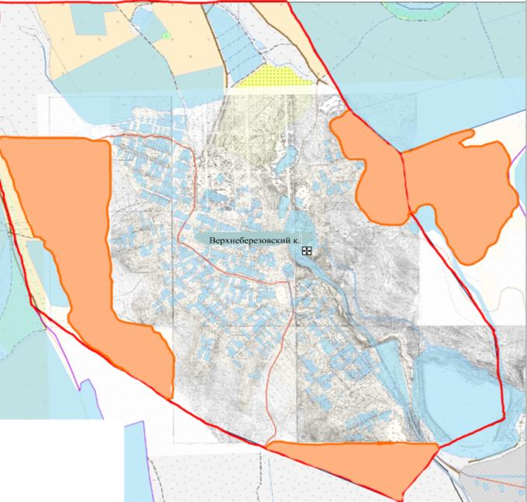

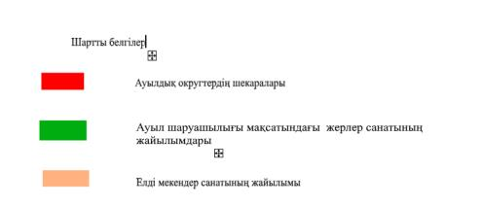

Жайылым айналымдарының қолайлы схемалары Бір табынға (табынға)арналған үш жолақты жайылым айналымының схемасы
Жыл | Учаскелер
Жыл | 1 | 2 | 3
2022 | (К-Ж-К) | (К-Ж-К) | (К-Ж-К)
2023 | (К-Ж-К) | (К-Ж-К) | (К-Ж-К)
(К-Ж-К) көктем-жаз-күз
Жайылымдардың, оның ішінде маусымдық жайылымдардың сыртқы және ішкі шекаралары мен алаңдары, жайылымдық инфрақұрылым объектілері белгіленген карта

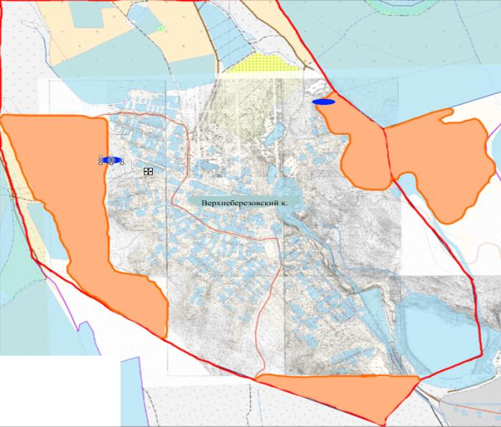

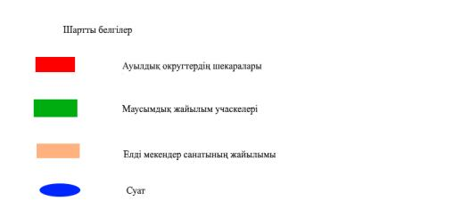

Жайылым пайдаланушылардың су тұтыну нормасына сәйкес жасалған су көздеріне (көлдерге, өзендерге, тоғандарға, копандарға, суару немесе суландыру каналдарына, құбырлы немесе шахталы құдықтарға) қол жеткізу схемасы

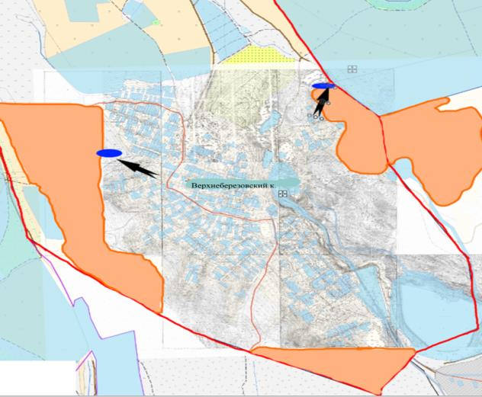

Ауыл шаруашылығы жануарларын жаю мен жылжытудың маусымдық маршруттарын белгілейтін жайылымдарды пайдалану жөніндегі күнтізбелік кесте
Ауылдық округтер | Малды шалғайдағы жайылымдарға айдау мерзімі | Шалғайдағы жайылымдардан жануарларды қайтару мерзімі
Березовка | сәуір - мамыр | қыркүйек – қазан
Веселовка | сәуір - мамыр | қыркүйек – қазан
Глубокое аудандық
мәслихатының
2021 жылғы 27 желтоқсандағы
№ 14/7-VII шешіміне
5 қосымша
БерҰзовка ауылдық округі бойынша 2022-2023 жылдарға арналған жайылымдарды басқару және оларды пайдалану жөніндегі жоспар
Глубокое ауданының Березовка ауылдық округі бойынша 2022-2023 жылдарға арналған жайылымдарды басқару және оларды пайдалану жөніндегі Осы жоспар (бұдан әрі - жоспар) "Жайылымдар туралы" Қазақстан Республикасының Заңына, Қазақстан Республикасы Премьер-Министрі орынбасарының бұйрығына сәйкес әзірленді - Жайылымдарды ұтымды пайдалану қағидаларын бекіту туралы" Қазақстан Республикасы Ауыл шаруашылығы министрінің міндетін атқарушының 2017 жылғы 24 сәуірдегі № 173 бұйрығына (нормативтік құқықтық актілерді мемлекеттік тіркеу тізілімінде № 15090 болып тіркелген), "Жайылымдардың жалпы алаңына түсетін жүктеменің шекті жол берілетін нормасын бекіту туралы" Қазақстан Республикасы Ауыл шаруашылығы министрінің 2015 жылғы 14 сәуірдегі № 3-3/332 бұйрығына (нормативтік құқықтық актілерді мемлекеттік тіркеу тізілімінде № 11064 болып тіркелген) сәйкес жүзеге асырылады.
Жоспар жайылымдарды ұтымды пайдалану, азыққа қажеттілікті тұрақты қамтамасыз ету және жайылымдардың тозу процестерін болғызбау мақсатында қабылданады.
Жоспар құрамында:
1) құқық белгілейтін құжаттар негізінде жер санаттары, жер учаскелерінің меншік иелері және жер пайдаланушылар бөлінісінде БерҰзовка ауылдық округі аумағында жайылымдардың орналасу схемасы (картасы).;
2) жайылым айналымдарының қолайлы схемалары;
3) жайылымдардың, оның ішінде маусымдық жайылымдардың сыртқы және ішкі шекаралары мен алаңдары, жайылымдық инфрақұрылым объектілері белгіленген карта;
4) жайылым пайдаланушылардың су тұтыну нормасына сәйкес жасалған су көздеріне (көлдерге, өзендерге, тоғандарға, копандарға, суару немесе суландыру каналдарына, құбырлы немесе шахталы құдықтарға) қол жеткізу схемасы;
5) жайылымы жоқ жеке және (немесе) заңды тұлғалардың ауыл шаруашылығы жануарларының мал басын орналастыру үшін жайылымдарды қайта бөлу және оны берілетін жайылымдарға ауыстыру схемасы;
6) Березовка ауылдық округінде орналасқан жайылымдармен қамтамасыз етілмеген жеке және (немесе) заңды тұлғалардың ауыл шаруашылығы жануарларының мал басын шалғайдағы жайылымдарға орналастыру схемасы.
7) ауыл шаруашылығы жануарларын жаю мен жылжытудың маусымдық маршруттарын белгілейтін жайылымдарды пайдалану жөніндегі күнтізбелік кесте.
Жоспар жайылымдарды геоботаникалық зерттеп-қараудың жай-күйі туралы мәліметтерді, ветеринариялық-санитариялық объектілер туралы мәліметтерді, ауыл шаруашылығы жануарлары бастарының саны туралы деректерді ескере отырып, олардың иелерін көрсете отырып қабылданды - түрлері мен жас топтары бойынша қалыптастырылған үйірлердің, отарлардың, табындардың саны туралы деректерді, шалғайдағы жайылымдарда жаю үшін ауыл шаруашылығы жануарларының мал басын қалыптастыру туралы мәліметтерді, ауыл шаруашылығы жануарларын мәдени және аридтік жайылымдарда жаю ерекшеліктерін, мал айдауға арналған сервитуттар туралы мәліметтерді және мемлекеттік органдар, жеке және (немесе) заңды тұлғалар ұсынған өзге де деректерді қамтитын болады.
Әкімшілік-аумақтық бөлінісі бойынша БерҰзовка ауылдық округінде БерҰзовка ауылы елді мекені бар.
БерҰзовка ауылдық округі аумағының жалпы ауданы 22338 га құрайды, оның ішінде жайылымдық жерлер – 6837 га.
Жер санаттары бойынша бөлінеді:
ауыл шаруашылығы мақсатындағы жерлер-18459 га;
елді мекендердің жері-3879 га.
Березовка ауылдық округінің аумағында таулы-бедерлі жер басым. Географиялық орналасуы-батыс алтайдың биік тау сілемдері, Алтайдың тау бөктеріндегі дала сілемдері. Теңіз деңгейінен абсолюттік биіктігі 1510 метр.
Климаты тым континенттік. Агроклиматтық аудандастыру бойынша ол орташа ыстық аймаққа жатады. Ауа температурасының абсолютті максимумы мен минимумы +45,10с, –500с тіркелген. Климаты қоңыржай, жазы ыстық және қысы аязды. Жауын-шашынның жылдық мөлшері 645 мм, жыл бойына бөлінеді. Жазда құрғақ кезеңдер, бұршақ, нөсер болуы мүмкін. Қар жамылғысы қарашаның бірінші жартысында орнатылып, сәуірдің екінші жартысында түседі..
Халықтың ірі қара малын жаюға арналған жайылымдық жерлер Ертіс өзені жүйесінің үлкен және кіші арналарына жақын орналасқан. Жайылым кезеңі сәуір айының соңында, мамырдың басында басталып, қазан айының соңында, қарашаның басында аяқталады.
Березовка ауылдық округінің аумағында мал дәрігері жұмыс істейді және мал қорымы бар.
Березовка ауылдық округінде мал айдауға арналған сервитуттар орнатылмаған.
2021 жылдың 1 қаңтарына Березовка ауылдық округінде 451 бас ірі қара мал, оның ішінде аналық мал басы 196 бас, 495 бас ұсақ мал, 91 бас жылқы бар.
№ | Елді мекендер | Халық |  |  |  | ш/қ және ЖШС |  |  |  | Жиыны:
№ | Елді мекендер | ІҚМ |  | ҰМ барлығы | Жылқы | ІҚМ |  | Ұсақ мал | Жылқы | ІҚМ |  | Ұсақ мал | Жылқы
№ | Елді мекендер | Барлығы | соның ішінде сауын | ҰМ барлығы | Жылқы | Барлығы | соның ішінде сауын | Ұсақ мал | Жылқы | Жиыны | соның ішінде сауын | Ұсақ мал | Жылқы
1 | БерҰзовка ауылы | 303 | 144 | 345 | 71 | 148 | 52 | 150 | 20 | 451 | 196 | 452 | 91
Ауыл шаруашылығы жануарларын қамтамасыз ету үшін Березовка ауылдық округі бойынша 6837 га жайылымдық жер бар, елді мекен шегінде 2775 га есепке алынған.
Ауыл шаруашылығы жануарларының аналық (сауын) басын күтіп-бағу бойынша халықтың мұқтажы үшін жайылымдық алқаптардың қажеттілігі 432 га құрайды, толық қамтамасыз етілген.
№ | Елді мекен | Жайылым алаңы, (га) | Сауын сиырлардың болуы (бас.) | Жайылымдардың 1 басқа қажеттілік нормасы., (га) | Жайылымдардың қажеттілігі, (га) | Жайылымдармен қамтамасыз етілмеген (га) | Артық, (га)
1 | БерҰзовка ауылы | 2775 | 144 | 3 | 432 |  | 2343
Халықтың басқа да ауыл шаруашылығы жануарларын жаю бойынша жайылымдық жерлердің қажеттілігі 1005 га құрайды, толық қамтамасыз етілген.
№ | Елді мекендер | Халық |  |  | Жайылымдардың 1 басқа қажеттілік нормасы., (га) |  |  | Жайылымдардың қажеттілігі, (га)
№ | Елді мекендер | ІҚМ | Ұсақ мал | Жылқы
 |  |  |  |  | ІҚМ | Ұсақ мал | Жылқы | ІҚМ | Ұсақ мал | Жылқы | Жиыны
1 | БерҰзовка ауылы | 159 | 345 | 71 | 3 | 0,5 | 5 | 477 | 173 | 355 | 1005
БерҰзовка ауылдық округінің тұрғындарына мал жаю үшін 3 табын ұйымдастырылды:
1 табын – 65 бас ІҚМ, БерҰзовка ауылының солтүстігінде орналасқан, суат Березовка өзенінен жүзеге асырылады;
2 табын - 68 бас ІҚМ, БерҰзовка ауылының солтүстік-шығысында орналасқан, суару Ертіс өзенінен жүзеге асырылады;
3 табын-71 бас ІҚМ БерҰзовка ауылының оңтүстігінде орналасқан, суару Ертіс өзенінен жүзеге асырылады..
Березовка ауылдық округінің ЖШС, шаруа және фермер қожалықтарының (агроқұрылымдар) саны: ірі қара мал 148 бас, ұсақ мал 150 бас, жылқы 20 басты құрайды.
Агроқұрылымдар үшін жайылымдық жерлердің қажеттілігі 619 га құрайды.
№ | Жер пайдаланушылар | Ауданы (га) | Түрлері бойынша малдың болуы, (бас) |  |  | Жайылымдардың 1 басқа қажеттілік нормасы., (га) |  |  | Жайылымдардың қажеттілігі, (га)
№ | Жер пайдаланушылар | Ауданы (га) | ІҚМ | Ұсақ мал | Жылқы | ІҚМ | Ұсақ мал | Жылқы | ІҚМ | Ұсақ мал | Жылқы | Жиыны
1 | БерҰзовка ауылдық округі | 4062 | 148 | 150 | 20 | 3 | 0,5 | 5 | 444 | 75 | 100 | 619
Агроқұрылымдар үшін жайылымдық алқаптардың қажеттілігі БерҰзовка ауылдық округінің жайылымдық жерлерінде қамтамасыз етіледі.
Құқық белгілейтін құжаттар негізінде жер санаттары, жер учаскелерінің меншік иелері және жер пайдаланушылар бөлінісінде Березовка ауылдық округі аумағында жайылымдардың орналасу схемасы (картасы)

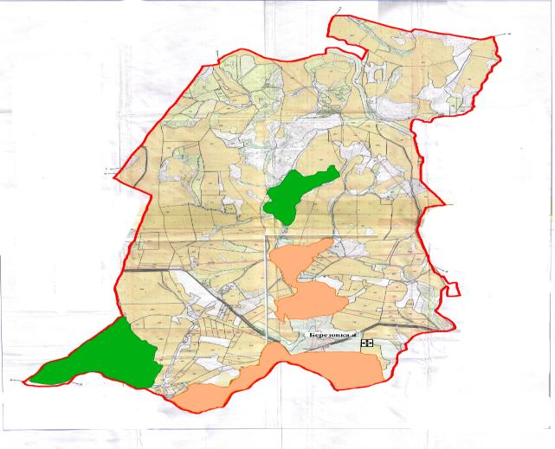

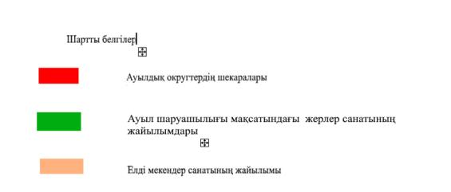

Жайылым айналымдарының қолайлы схемалары Бір табынға (табынға) арналған төрт жолақты жайылым айналымының схемасы.

Жыл | Учаскелер
Жыл | 1 | 2 | 3 | 4
2022 | (К-Ж-К) | (К-Ж-К) | (К-Ж-К) | демалыс
2023 | (К-Ж-К) | (К-Ж-К) | демалыс | (К-Ж-К)
(К-Ж-К) көктем-жаз-күз
Жайылымдардың, оның ішінде маусымдық жайылымдардың сыртқы және ішкі шекаралары мен алаңдары, жайылымдық инфрақұрылым объектілері белгіленген карта.

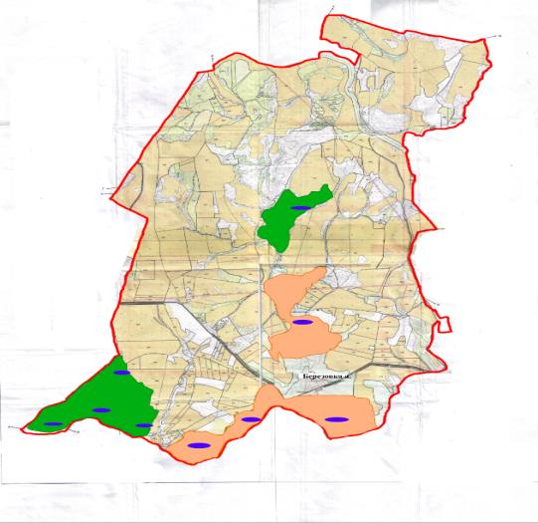

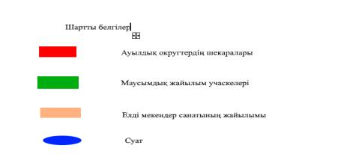

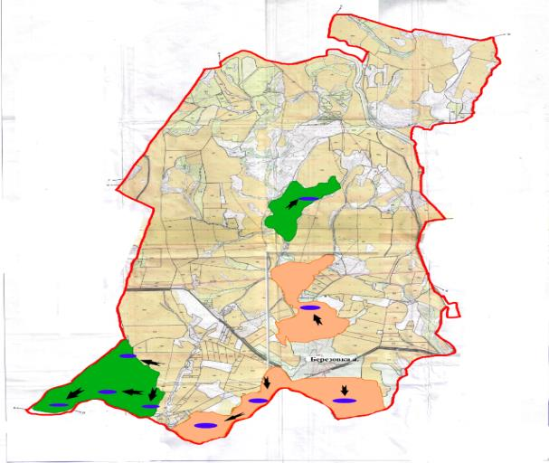

Жайылым пайдаланушылардың су тұтыну нормасына сәйкес жасалған су көздеріне (көлдерге, өзендерге, тоғандарға, копандарға, суару немесе суландыру каналдарына, құбырлы немесе шахталы құдықтарға) қол жеткізу схемасы

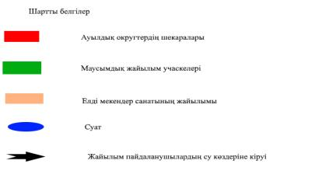

Жайылымы жоқ жеке және заңды тұлғалардың ауыл шаруашылығы жануарларының мал басын орналастыру үшін жайылымдарды қайта бөлу және оны берілетін жайылымдарға ауыстыру схемасы

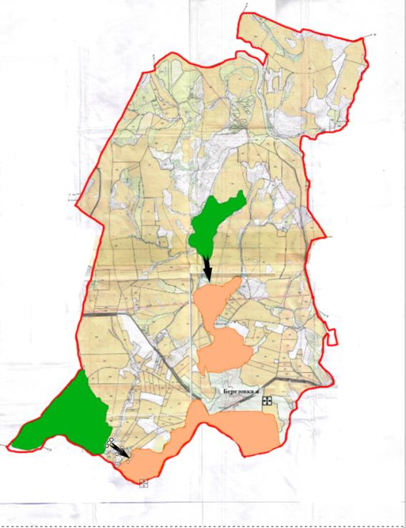

Шартты белгілер



БерҰзовка ауылдық округінде орналасқан жайылымдармен қамтамасыз етілмеген жеке және (немесе) заңды тұлғалардың ауыл шаруашылығы жануарларының мал басын шалғайдағы жайылымдарға орналастыру схемасы

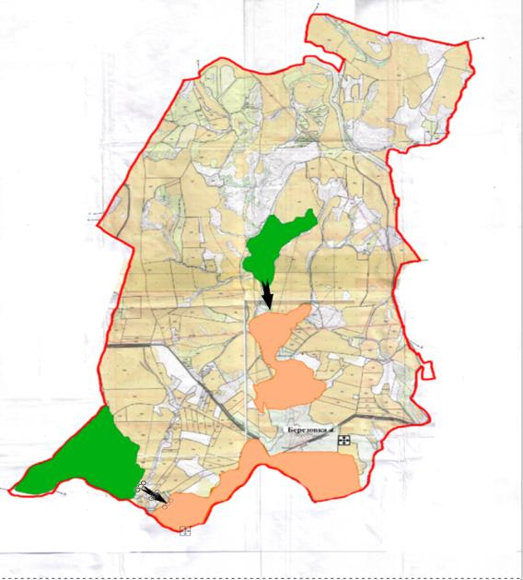

Шартты белгілер



Ауыл шаруашылығы жануарларын жаю мен жылжытудың маусымдық маршруттарын белгілейтін жайылымдарды пайдалану жөніндегі күнтізбелік кесте
Ауылдық округ | Малды шалғайдағы жайылымдарға айдау мерзімі | Шалғайдағы жайылымдардан жануарларды қайтару мерзімі
БерҰзовка | мамыр | қазан
Глубокое аудандық
мәслихатының
2021 жылғы 27 желтоқсандағы
№ 14/7-VII шешіміне 6 қосымша
Веселовка ауылдық округі бойынша 2022-2023 жылдарға арналған жайылымдарды басқару және оларды пайдалану жөніндегі жоспар
Осы Глубокое ауданының Веселовка ауылдық округі бойынша 2022-2023 жылдарға арналған жайылымдарды басқару және оларды пайдалану жөніндегі жоспар (бұдан әрі - жоспар) "Жайылымдар туралы" Қазақстан Республикасының Заңына, Қазақстан Республикасы Премьер-Министрі орынбасарының бұйрығына сәйкес әзірленді - Жайылымдарды ұтымды пайдалану қағидаларын бекіту туралы" Қазақстан Республикасы Ауыл шаруашылығы министрінің міндетін атқарушының 2017 жылғы 24 сәуірдегі № 173 бұйрығына (нормативтік құқықтық актілерді мемлекеттік тіркеу тізілімінде № 15090 болып тіркелген), "Жайылымдардың жалпы алаңына түсетін жүктеменің шекті жол берілетін нормасын бекіту туралы" Қазақстан Республикасы Ауыл шаруашылығы министрінің 2015 жылғы 14 сәуірдегі № 3-3/332 бұйрығына (нормативтік құқықтық актілерді мемлекеттік тіркеу тізілімінде № 11064 болып тіркелген) сәйкес жүзеге асырылады.
Жоспар жайылымдарды ұтымды пайдалану, азыққа қажеттілікті тұрақты қамтамасыз ету және жайылымдардың тозу процестерін болғызбау мақсатында қабылданады.
Жоспар құрамында:
1) құқық белгілейтін құжаттар негізінде жер санаттары, жер учаскелерінің меншік иелері және жер пайдаланушылар бөлінісінде Веселовка ауылдық округі аумағында жайылымдардың орналасу схемасы (картасы);
2) жайылым айналымдарының қолайлы схемалары;
3) жайылымдардың, оның ішінде маусымдық жайылымдардың сыртқы және ішкі шекаралары мен алаңдары, жайылымдық инфрақұрылым объектілері белгіленген карта;
4) жайылым пайдаланушылардың су тұтыну нормасына сәйкес жасалған су көздеріне (көлдерге, өзендерге, тоғандарға, копандарға, суару немесе суландыру каналдарына, құбырлы немесе шахталы құдықтарға) қол жеткізу схемасы;
5) жайылымы жоқ жеке және (немесе) заңды тұлғалардың ауыл шаруашылығы жануарларының мал басын орналастыру үшін жайылымдарды қайта бөлу және оны берілетін жайылымдарға ауыстыру схемасы;
6) Веселовка ауылдық округінде орналасқан жайылымдармен қамтамасыз етілмеген жеке және (немесе) заңды тұлғалардың ауыл шаруашылығы жануарларының мал басын шалғайдағы жайылымдарға орналастыру схемасы.
7) ауыл шаруашылығы жануарларын жаю мен жылжытудың маусымдық маршруттарын белгілейтін жайылымдарды пайдалану жөніндегі күнтізбелік кесте.
Жоспар жайылымдарды геоботаникалық зерттеп-қараудың жай-күйі туралы мәліметтерді, ветеринариялық-санитариялық объектілер туралы мәліметтерді, ауыл шаруашылығы жануарлары бастарының саны туралы деректерді ескере отырып, олардың иелерін көрсете отырып қабылданды - түрлері мен жас топтары бойынша қалыптастырылған үйірлердің, отарлардың, табындардың саны туралы деректерді, шалғайдағы жайылымдарда жаю үшін ауыл шаруашылығы жануарларының мал басын қалыптастыру туралы мәліметтерді, ауыл шаруашылығы жануарларын мәдени және аридтік жайылымдарда жаю ерекшеліктерін, мал айдауға арналған сервитуттар туралы мәліметтерді және мемлекеттік органдар, жеке және (немесе) заңды тұлғалар ұсынған өзге де деректерді қамтитын болады.
Әкімшілік-аумақтық бөлінісі бойынша Веселовка ауылдық округінде ауылдың 2 елді мекені бар: Веселовка ауылы, Заречное ауылы.
Веселовка ауылдық округі аумағының жалпы ауданы 20336 га құрайды, оның ішінде жайылымдық жерлер-8060 га.
Жер санаттары бойынша бөлінеді:
ауыл шаруашылығы мақсатындағы жерлер-18321 га;
елді мекендердің жерлері – 2015 га;
Табиғи жағдайлары бойынша Веселовка ауылдық округінің аумағы облыстың солтүстік-батысында орналасқан. Климаты тым континенттік. Жауын - шашын жылына орта есеппен 700 мм, олардың ең көп саны қыста түседі.
Қара топырақты, таулы-шалғынды, дала топырағы.
Веселовка ауылдық округінің аумағында мал қорымы бар.
Веселовка ауылдық округінде мал айдауға арналған сервитуттар орнатылмаған.
2021 жылдың 1 қаңтарына Веселовка ауылдық округінде 1475 бас ірі қара мал бар, оның ішінде аналық мал басы 777 бас, ұсақ қара мал 1323 бас, жылқы 235 бас.
№ | Елді мекендер | Халық |  |  |  | ш/қ, ЖШС |  |  |  | Барлығы:
№ | Елді мекендер | ІҚМ |  | ҰМ | Жылқы | ІҚМ |  | Ұсақ мал | Жылқы | ІҚМ |  | Ұсақ мал | Жылқы
№ | Елді мекендер | Барлығы | соның ішінде сауын | ҰМ | Жылқы | Барлығы | соның ішінде сауын | Ұсақ мал | Жылқы | Барлығы | соның ішінде сауын | Ұсақ мал | Жылқы
1 | Веселовка ауылы | 621 | 309 | 878 | 184 | 634 | 356 |  | 4 | 1255 | 665 | 878 | 188
2 | Заречное ауылы | 193 | 95 | 335 | 20 | 27 | 17 | 110 | 27 | 220 | 112 | 445 | 47
 | Жиыны | 814 | 404 | 1213 | 204 | 661 | 373 | 110 | 31 | 1475 | 777 | 1323 | 235
Веселовка ауылдық округі бойынша ауыл шаруашылығы жануарларын қамтамасыз ету үшін елді мекендер шегінде барлығы 1196 га жайылымдық жер бар.
Ауыл шаруашылығы жануарларының аналық (сауын) басын күтіп-бағу бойынша халықтың мұқтажы үшін жайылымдық алқаптардың қажеттілігі 1212 га құрайды.
№ | Елді мекендер | Жайылым алаңы, (га) | Сауын сиырлардың болуы (Бас.) | Жайылымдардың 1 басқа қажеттілік нормасы., (га) | Жайылымдардың қажеттілігі, (га) | Жайылымдармен қамтамасыз етілмеген (га) | Артық, (га)
1 | Веселовка ауылы | 918 | 309 | 3 | 927 | 9 | 0
2 | Заречное ауылы | 278 | 95 | 3 | 285 | 7 | 0
 | ЖИЫНЫ | 1196 | 404 | 3 | 1212 | 16 | 0
Халықтың басқа ауыл шаруашылығы жануарларын жаю бойынша жайылымдық алқаптардың қажеттілігі 2857 га құрайды.
№ | Елді мекендер | Халық |  |  | Жайылымдардың 1 басқа қажеттілік нормасы., (га) |  |  | Жайылымдардың қажеттілігі, (га)
№ | Елді мекендер | ІҚМ | Ұсақ мал | Жылқы
 |  |  |  |  | ІҚМ | Ұсақ мал | Жылқы | ІҚМ | Ұсақ мал | Жылқы | Жиыны (га)
1 | Веселовка ауылы | 312 | 878 | 184 | 3 | 0,5 | 5 | 936 | 439 | 920 | 2295
2 | Заречное ауылы | 98 | 335 | 20 | 3 | 0,5 | 5 | 294 | 168 | 100 | 562
 | ЖИЫНЫ | 410 | 1213 | 204 | 3 | 0,5 | 5 | 1230 | 607 | 1020 | 2857
Веселов ауылдық округінің ауыл шаруашылығы мақсатындағы жерлерінде 2873 га жайылымдық жерге қажеттілік қамтамасыз етілді.
Веселовка ауылдық округінде жергілікті тұрғындарға мал жаю үшін 5 табын ұйымдастырылды:
1 табын Заречное ауылында орналасқан, суару Красноярка өзенінен жүзеге асырылады;
2 табын Веселовка ауылында (Қазақстан көшесінің сыртында) орналасқан, суат жақын жердегі бұлақтан жүзеге асырылады;
3 табын Веселовка ауылында орналасқан (Рабочая көшесі), суат Шумилиха өзенінен жүзеге асырылады;
4 гурт Веселовка ауылында орналасқан (Солнечная көшесінің артында), су қоймасы бөгеттен жүзеге асырылады;
5 гурт Тюленин көшесінің сыртында орналасқан (Веселовка ауылына кіру), суат Шумилиха өзенінен жүзеге асырылады.
Веселовка ауылдық округінің ЖШС, шаруа және фермер қожалықтарындағы (агроқұрылымдар) мал басы: ірі қара мал 661 бас, ұсақ мал 110 бас, жылқы 31 бас құрайды.
Агроқұрылымдар үшін жайылымдық жерлердің қажеттілігі 2193 га құрайды.
№ | Елді мекен | Ауданы (га) | Түрлері бойынша малдың болуы, (бас) |  |  | Жайылымдардың 1 басқа қажеттілік нормасы., (га) |  |  |  | Жайылымдардың қажеттілігі, (га)
№ | Елді мекен | Ауданы (га) | ІҚМ | Ұсақ мал | Жылқы | ІҚМ | Ұсақ мал | Жылқы | ІҚМ |  | Ұсақ мал | Жылқы | Жиыны
1 | Веселовка ауылдық округі | 6864 | 661 | 110 | 31 | 3 | 0,5 | 5 | 1983 |  | 55 | 155 | 2193
Шаруа және фермер қожалықтарының малын жаю үшін 2 табын, 1 табын Веселовка ауылында, 1 табын Заречное ауылында бар.
Құқық белгілейтін құжаттар негізінде жер санаттары, жер учаскелерінің меншік иелері және жер пайдаланушылар бөлінісінде Веселовка ауылдық округі аумағында жайылымдардың орналасу схемасы (картасы)

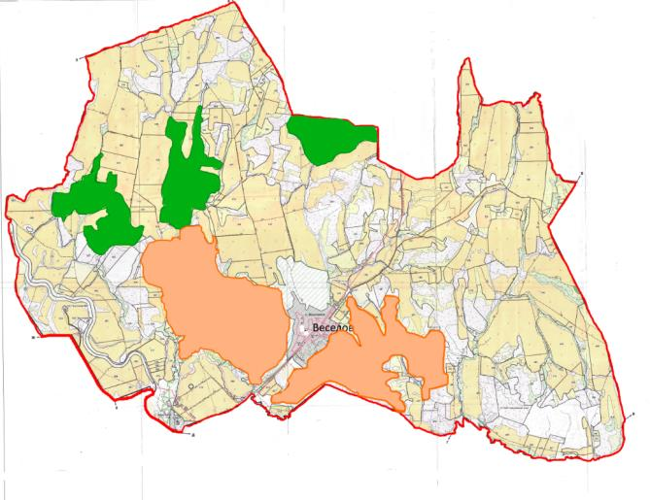

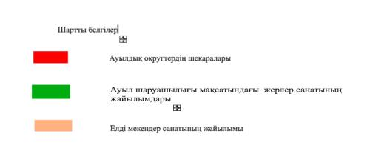

Жайылым айналымдарының қолайлы схемалары Бір табынға (табынға) арналған бес танапты жайылым айналымының схемасы
Жыл | Учаскелер
Жыл | 1 | 2 | 3 | 4 | 5
2022 | (К-Ж-К) | демалыс | (К-Ж-К) | демалыс | (К-Ж-К)
2023 | (К-Ж-К) | (К-Ж-К) | демалыс | (К-Ж-К) | демалыс
(К-Ж-К) көктем-жаз-күз
Жайылымдардың, оның ішінде маусымдық жайылымдардың сыртқы және ішкі шекаралары мен алаңдары, жайылымдық инфрақұрылым объектілері белгіленген карта

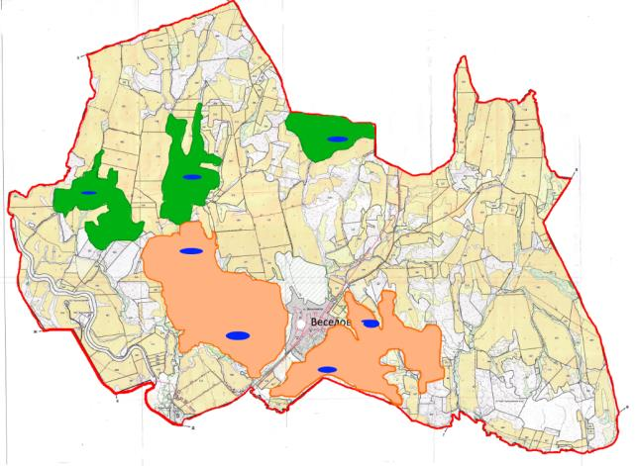

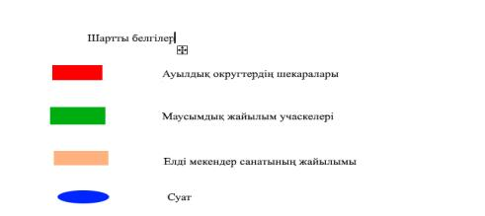

Жайылым пайдаланушылардың су тұтыну нормасына сәйкес жасалған су көздеріне (көлдерге, өзендерге, тоғандарға, копандарға, суару немесе суландыру каналдарына, құбырлы немесе шахталы құдықтарға) қол жеткізу схемасы

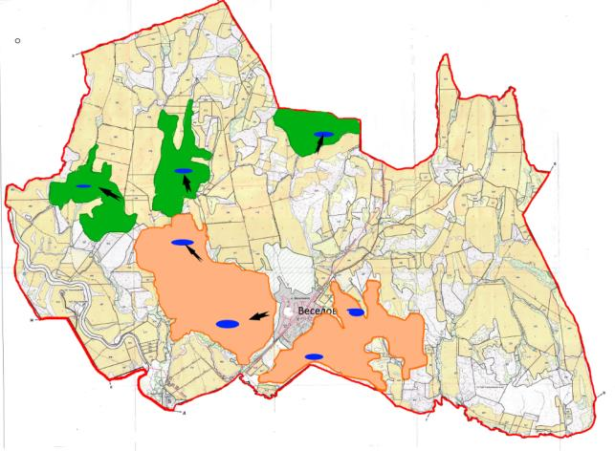

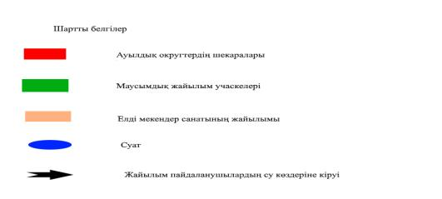

Жайылымы жоқ жеке және (немесе) заңды тұлғалардың ауыл шаруашылығы жануарларының мал басын орналастыру үшін жайылымдарды қайта бөлу және оны берілетін жайылымдарға ауыстыру схемасы

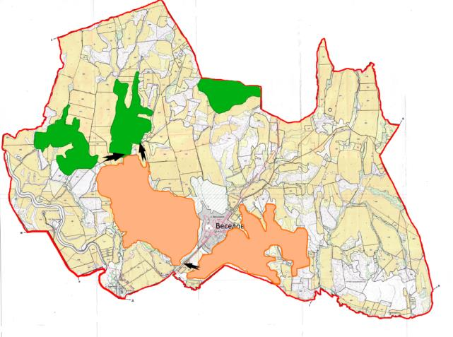

Шартты белгілер

Веселовка ауылдық округінде орналасқан жайылымдармен қамтамасыз етілмеген жеке және (немесе) заңды тұлғалардың ауыл шаруашылығы жануарларының мал басын шалғайдағы жайылымдарға орналастыру схемасы

Шартты белгілер

Ауыл шаруашылығы жануарларын жаю мен жылжытудың маусымдық маршруттарын белгілейтін жайылымдарды пайдалану жөніндегі күнтізбелік кесте
Ауылдық округ | Малды шалғайдағы жайылымдарға айдау мерзімі | Шалғайдағы жайылымдардан жануарларды қайтару мерзімі
Веселовка | мамыр | қазан
Глубокое аудандық
мәслихатының
2021 жылғы 27 желтоқсандағы
№ 14/7-VII шешіміне 7 қосымша
Тарханка ауылдық округі бойынша 2022-2023 жылдарға арналған жайылымдарды басқару және оларды пайдалану жөніндегі жоспар
Осы Глубокое ауданының Тарханка ауылдық округі бойынша 2022-2023 жылдарға арналған жайылымдарды басқару және оларды пайдалану жөніндегі жоспар (бұдан әрі - жоспар) "Жайылымдар туралы" Қазақстан Республикасының Заңына, Қазақстан Республикасы Премьер-Министрі орынбасарының бұйрығына сәйкес әзірленді - Жайылымдарды ұтымды пайдалану қағидаларын бекіту туралы" Қазақстан Республикасы Ауыл шаруашылығы министрінің міндетін атқарушының 2017 жылғы 24 сәуірдегі № 173 бұйрығына (нормативтік құқықтық актілерді мемлекеттік тіркеу тізілімінде № 15090 болып тіркелген), "Жайылымдардың жалпы алаңына түсетін жүктеменің шекті жол берілетін нормасын бекіту туралы" Қазақстан Республикасы Ауыл шаруашылығы министрінің 2015 жылғы 14 сәуірдегі № 3-3/332 бұйрығына (нормативтік құқықтық актілерді мемлекеттік тіркеу тізілімінде № 11064 болып тіркелген) сәйкес жүзеге асырылады.
Жоспар жайылымдарды ұтымды пайдалану, азыққа қажеттілікті тұрақты қамтамасыз ету және жайылымдардың тозу процестерін болғызбау мақсатында қабылданады.
Жоспар құрамында:
1) Тарханка ауылдық округі аумағында жер санаттары, жер учаскелерінің меншік иелері және жер пайдаланушылар бөлінісінде жайылымдардың құқық белгілейтін құжаттар негізінде орналасу схемасы (картасы);
2) жайылым айналымдарының қолайлы схемалары;
3) жайылымдардың, оның ішінде маусымдық жайылымдардың сыртқы және ішкі шекаралары мен алаңдары, жайылымдық инфрақұрылым объектілері белгіленген карта;
4) жайылым пайдаланушылардың су тұтыну нормасына сәйкес жасалған су көздеріне (көлдерге, өзендерге, тоғандарға, копандарға, суару немесе суландыру каналдарына, құбырлы немесе шахталы құдықтарға) қол жеткізу схемасы;
5) жайылымы жоқ жеке және (немесе) заңды тұлғалардың ауыл шаруашылығы жануарларының мал басын орналастыру үшін жайылымдарды қайта бөлу және оны берілетін жайылымдарға ауыстыру схемасы;
6) Тарханка ауылдық округінде орналасқан жайылымдармен қамтамасыз етілмеген жеке және (немесе) заңды тұлғалардың ауыл шаруашылығы жануарларының мал басын шалғайдағы жайылымдарға орналастыру схемасы.
7) ауыл шаруашылығы жануарларын жаю мен жылжытудың маусымдық маршруттарын белгілейтін жайылымдарды пайдалану жөніндегі күнтізбелік кесте.
Жоспар жайылымдарды геоботаникалық зерттеп-қараудың жай-күйі туралы мәліметтерді, ветеринариялық-санитариялық объектілер туралы мәліметтерді, ауыл шаруашылығы жануарлары бастарының саны туралы деректерді ескере отырып, олардың иелерін көрсете отырып қабылданды - топтары бойынша қалыптастырылған үйірлердің, отарлардың, табындардың саны туралы деректерді, шалғайдағы жайылымдарда жаю үшін ауыл шаруашылығы жануарларының мал басын қалыптастыру туралы мәліметтерді, ауыл шаруашылығы жануарларын мәдени және аридтік жайылымдарда жаю ерекшеліктерін, мал айдауға арналған сервитуттар туралы мәліметтерді және мемлекеттік органдар, жеке және (немесе) заңды тұлғалар ұсынған өзге де деректерді қамтитын болады.
Әкімшілік-аумақтық бөлінісі бойынша Тарханка ауылдық округінде 7 елді мекен, ауылдар бар: Тарханка, Топиха, Винное, Веселое, Ново-Ульбинка, Таулы Үлбі және Үлбі-Перевалочная станциясы.
Тарханка ауылдық округі аумағының жалпы ауданы 29729 га құрайды, оның ішінде жайылымдық жерлер 12634 га құрайды.
Жер санаттары бойынша бөлінеді:
ауыл шаруашылығы мақсатындағы жерлер - 22804 га;
елді мекендердің жерлері – 6925 га;
Табиғи жағдайлары бойынша Тарханка ауылдық округінің аумағы таулы-жазық жерге жатады. Климаты күрт континентальды, үлкен маусымдық және тәуліктік температура айырмашылығы бар. Жазы ыстық және орташа құрғақ, ал тау бөктерінде қысы суық және қарлы. Қыс айларының максималды температурасы -420с дейін төмендеуі мүмкін. Жаздың максималды температурасы +450с белгісіне жетуі мүмкін. Жауын-шашынның орташа жылдық деңгейі 300 - ден 600 мм-ге дейін, тауларда-шамамен 900 мм.
Топырағы негізінен таулы қара топырақты және таулы-далалы.
Тарханка ауылдық округінің аумағында ветеринариялық пункт және мал қорымы бар.
Мал айдауға арналған сервитуттар белгіленбеген.
2021 жылдың 1 қаңтарына Тарханка ауылдық округінде ірі қара мал саны 1408 бас бар, оның ішінде аналық мал басы 914 бас, ұсақ мал басы 858 бас, жылқы 499 бас.
№ | Елді мекендер | Халық |  |  |  | ш/қ және ЖШС |  |  |  | Барлығы:
№ | Елді мекендер | ІҚМ |  | Ұсақ мал | Жылқы | ІҚМ |  | Ұсақ мал | Жылқы | ІҚМ |  | Ұсақ мал | Жылқы
№ | Елді мекендер | Барлығы | соның ішінде сауын | Ұсақ мал | Жылқы | Барлығы | соның ішінде сауын | Ұсақ мал | Жылқы | Барлығы | соның ішінде сауын | Ұсақ мал | Жылқы
1 | Тарханка ауылы | 526 | 270 | 199 | 74 |  |  |  | 108 | 526 | 270 | 199 | 182
2 | Топиха ауылы | 23 | 15 | 8 |  |  |  |  |  | 23 | 15 | 8
3 | Винное ауылы | 526 | 344 | 324 | 93 | 60 | 55 | 180 |  | 586 | 399 | 504 | 93
4 | Веселое ауылы | 76 | 61 | 39 | 12 |  |  |  |  | 76 | 61 | 39 | 12
5 | Новая Ульба ауылы | 73 | 59 | 22 | 46 | 115 | 105 | 62 | 160 | 188 | 164 | 84 | 206
6 | Горная Ульбинка ауылы | 6 | 3 |  |  |  |  |  |  | 6 | 3
7 | Ульба Перевалочная станциясы | 3 | 2 | 24 | 6 |  |  |  |  | 3 | 2 | 24 | 6
 | Жиыны | 1233 | 754 | 616 | 231 | 175 | 160 | 242 | 268 | 1408 | 914 | 858 | 499
Тарханка ауылдық округі бойынша ауыл шаруашылығы жануарларын қамтамасыз ету үшін 12634 га жайылымдық жер бар, елді мекендер шекарасында 4557 га жайылымдық жер бар.
Ауыл шаруашылығы жануарларының аналық (сауын) басын күтіп-бағу бойынша халықтың мұқтажы үшін жайылымдық алқаптардың қажеттілігі 2262 га құрайды, толық қамтамасыз етілген.
№ |  |  | Елді мекендер | Жайылым алаңы, (га) |  |  | Сауын сиырлардың болуы (бас.) |  | Жайылымдардың 1 басқа қажеттілік нормасы., (га) |  |  |  | Жайылымдардың қажеттілігі, (га) |  | Жайылымдармен қамтамасыз етілмеген (га) |  | Артық, (га)
1 |  |  | Тарханка ауылы | 1502 |  |  | 270 |  | 3 |  |  |  | 810 |  |  |  | 692
22 |  |  | Топиха ауылы | 355 |  |  | 15 |  | 3 |  |  |  | 45 |  |  |  | 310
33 |  |  | Винное ауылы | 1287 |  |  | 344 |  | 3 |  |  |  | 1032 |  |  |  | 255
44 |  |  | Веселое ауылы | 323 |  |  | 61 |  | 3 |  |  |  | 183 |  |  |  | 140
55 |  |  | Новая Ульба ауылы | 672 |  |  | 59 |  | 3 |  |  |  | 177 |  |  |  | 495
66 |  |  | Горная Ульбинка ауылы | 406 |  |  | 3 |  | 3 |  |  |  | 9 |  |  |  | 397
77 |  |  | Ульба Перевалочная станциясы | 12 |  |  | 2 |  | 3 |  |  |  | 6 |  |  |  | 6
 |  |  | ЖИЫНЫ | 4557 |  |  | 754 |  | 3 |  |  |  | 2262 |  |  |  | 2295
Жергілікті халықтың басқа ауыл шаруашылығы жануарларын жаю бойынша жайылымдық алқаптарға қажеттілігі 2901 га құрайды.
№ | Елді мекендер | халық |  |  |  |  |  | Жайылымдардың 1 басқа қажеттілік нормасы., (га) |  |  |  | Жайылымдардың қажеттілігі, (га)
№ | Елді мекендер | ІҚМ |  |  | Ұсақ мал | Жылқы
 |  |  |  |  |  |  |  | ІҚМ |  | Ұсақ мал | Жылқы | ІҚМ |  | Ұсақ мал |  | Жылқы |  | Жиыны
1 | Тарханка ауылы | 256 |  |  | 199 | 74 |  | 3 |  | 0,5 | 5 | 768 |  | 100 |  | 370 |  | 1238
2 | Топиха ауылы | 8 |  |  | 8 |  |  | 3 |  | 0,5 | 5 | 24 |  | 4 |  |  |  | 28
3 | Винное ауылы | 182 |  |  | 324 | 93 |  | 3 |  | 0,5 | 5 | 546 |  | 162 |  | 465 |  | 1173
4 | Веселое ауылы | 15 |  |  | 39 | 12 |  | 3 |  | 0,5 | 5 | 45 |  | 20 |  | 60 |  | 125
5 | Новая Ульба ауылы | 14 |  |  | 22 | 46 |  | 3 |  | 0,5 | 5 | 42 |  | 11 |  | 230 |  | 283
6 | Горная Ульбинка ауылы | 3 |  |  |  |  |  | 3 |  | 0,5 | 5 | 9 |  |  |  |  |  | 9
7 | Ульба Перевалочная станциясы | 1 |  |  | 24 | 6 |  | 3 |  | 0,5 | 5 | 3 |  | 12 |  | 30 |  | 45
 | ЖИЫНЫ | 479 |  |  | 616 | 231 |  | 3 |  | 0,5 | 5 | 1437 |  | 309 |  | 1155 |  | 2901
Жайылымдық алқаптарға қажеттілік 606 га құрайды, Тарханка ауылдық округінің агроқұрылымдарының пайдалануындағы ауыл шаруашылығы мақсатындағы жерлер есебінен қамтамасыз етіледі.
Тарханка ауылдық округінің жергілікті тұрғындарына мал жаю үшін 6 табын ұйымдастырылды: Тарханка ауылында екі табын, Винное ауылында үш табын, Ново-Ульбинка ауылында бір табын. Әр табынның суаратын жерге (ағынға) қол жетімділігі бар.
Шаруа және фермер қожалықтарының агроқұрылымдарындағы мал басы 175 бас ірі қара, ұсақ мал 242 бас, жылқы 268 басты құрайды.
№ | Елді мекен | Ауданы, га | Малдың болуы |  |  | Қажеттілік нормасы, га. |  |  | Жайылымның қажеттілігі, га
№ | Елді мекен | Ауданы, га | ІҚМ | Ұсақ мал | жылқы | ІҚМ | Ұсақ мал | жылқы | ІҚМ | Ұсақ мал | жалқы | жиыны
1 | Тарханка ауылдық округі | 8077 | 175 | 242 | 268 | 3 | 0,5 | 5 | 525 | 121 | 1340 | 1986
Құқық белгілейтін құжаттар негізінде жер санаттары, жер учаскелерінің меншік иелері және жер пайдаланушылар бөлінісінде Тарханка ауылдық округі аумағында жайылымдардың орналасу схемасы (картасы)

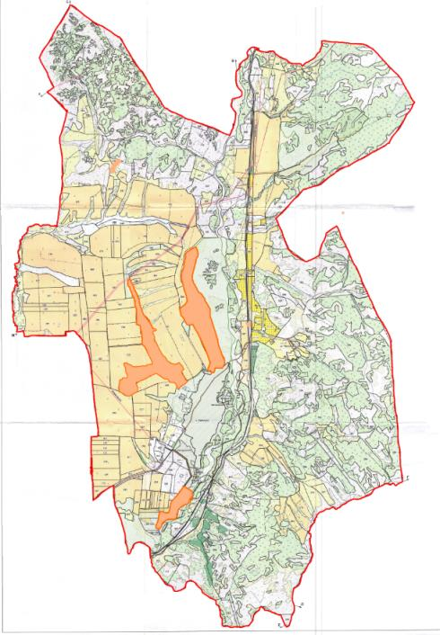

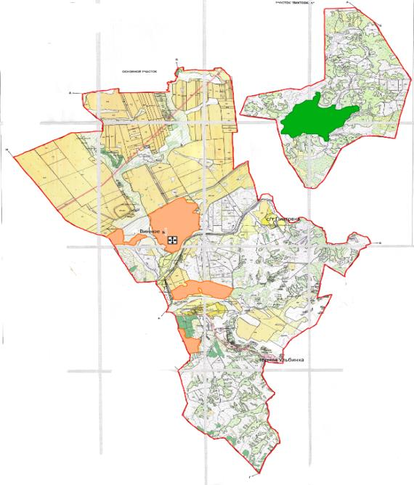

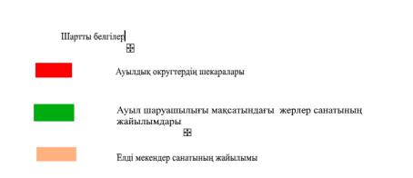

Жайылым айналымдарының қолайлы схемалары Бір табынға (табынға)арналған төрт танапты жайылым айналымының схемасы
Жыл | Учаскелер
Жыл | 1 | 2 | 3 | 4
2022 | (К-Ж-К) | (К-Ж-К) | (К-Ж-К) | демалыс
2023 | (К-Ж-К) | (К-Ж-К) | демалыс | (К-Ж-К)
(К-Ж-К) көктем-жаз-күз
Жайылымдардың, оның ішінде маусымдық жайылымдардың сыртқы және ішкі шекаралары мен алаңдары, жайылымдық инфрақұрылым объектілері белгіленген карта

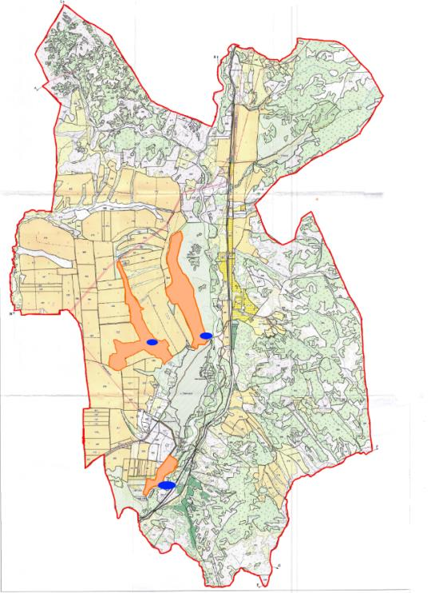

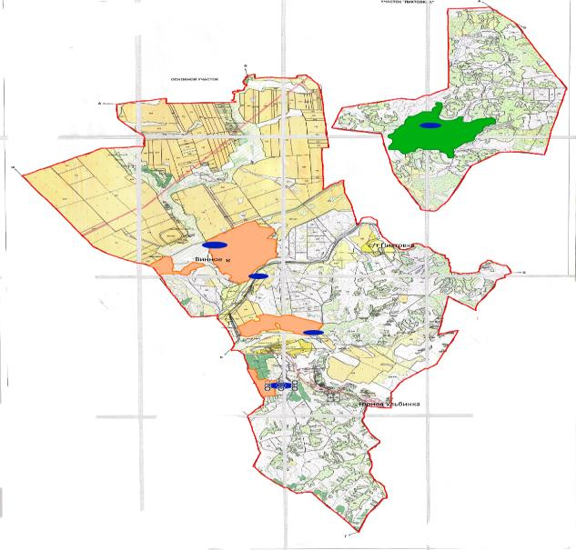

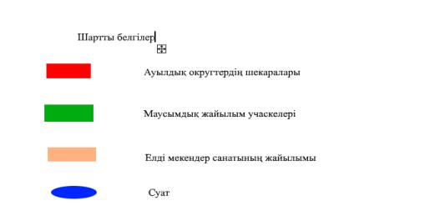

Жайылым пайдаланушылардың су тұтыну нормасына сәйкес жасалған су көздеріне (көлдерге, өзендерге, тоғандарға, копандарға, суару немесе суландыру каналдарына, құбырлы немесе шахталы құдықтарға) қол жеткізу схемасы

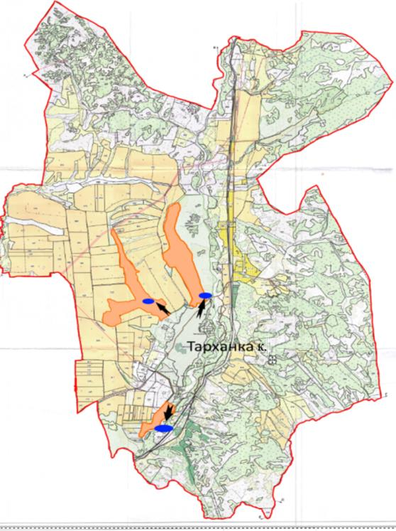

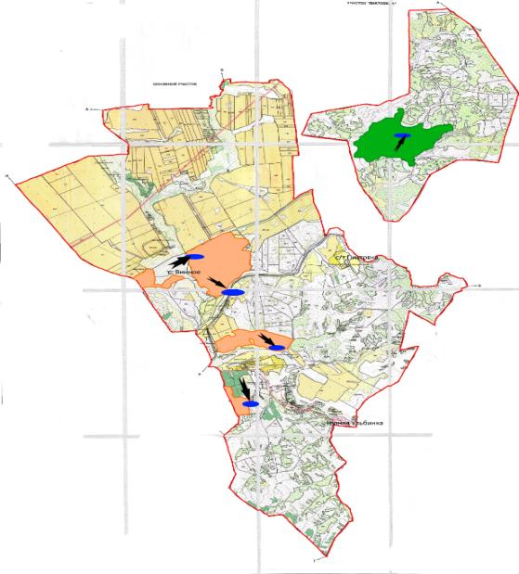

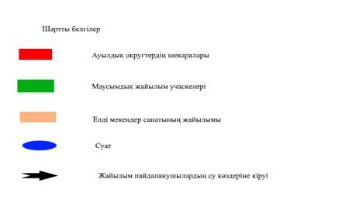

Жайылымы жоқ жеке және (немесе) заңды тұлғалардың ауыл шаруашылығы жануарларының мал басын орналастыру үшін жайылымдарды қайта бөлу және оны берілетін жайылымдарға ауыстыру схемасы

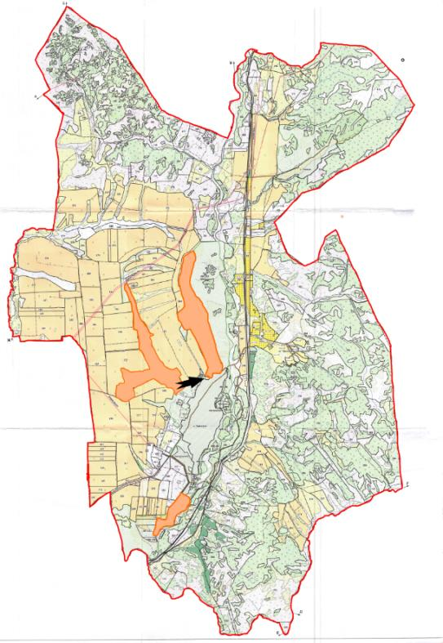

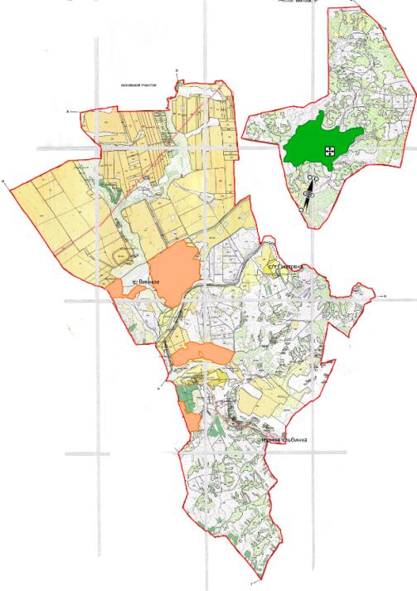

Шартты белгілер

Тарханка ауылдық округінде орналасқан жайылымдармен қамтамасыз етілмеген жеке және (немесе) заңды тұлғалардың ауыл шаруашылығы жануарларының мал басын шалғайдағы жайылымдарға орналастыру схемасы

Шартты белгілер

Ауыл шаруашылығы жануарларын жаю мен жылжытудың маусымдық маршруттарын белгілейтін жайылымдарды пайдалану жөніндегі күнтізбелік кесте
Ауылдық округ | Малды шалғайдағы жайылымдарға айдау мерзімі | Шалғайдағы жайылымдардан жануарларды қайтару мерзімі
Тарханка | сәуір - мамыр | қыркүйек - қазан
Глубокое аудандық
мәслихатының
2021 жылғы 27 желтоқсандағы
№ 14/7-VII шешіміне
8 қосымша
Быструха ауылдық округі бойынша 2022-2023 жылдарға арналған жайылымдарды басқару және оларды пайдалану жөніндегі жоспар
Глубокое ауданының Быструха ауылдық округі бойынша 2022-2023 жылдарға арналған жайылымдарды басқару және оларды пайдалану жөніндегі Осы жоспар (бұдан әрі - жоспар) "Жайылымдар туралы" Қазақстан Республикасының Заңына, Қазақстан Республикасы Премьер-Министрі орынбасарының бұйрығына сәйкес әзірленді - Жайылымдарды ұтымды пайдалану қағидаларын бекіту туралы" Қазақстан Республикасы Ауыл шаруашылығы министрінің міндетін атқарушының 2017 жылғы 24 сәуірдегі № 173 бұйрығына (нормативтік құқықтық актілерді мемлекеттік тіркеу тізілімінде № 15090 болып тіркелген), "Жайылымдардың жалпы алаңына түсетін жүктеменің шекті жол берілетін нормасын бекіту туралы" Қазақстан Республикасы Ауыл шаруашылығы министрінің 2015 жылғы 14 сәуірдегі № 3-3/332 бұйрығына (нормативтік құқықтық актілерді мемлекеттік тіркеу тізілімінде № 11064 болып тіркелген) сәйкес жүзеге асырылады.
Жоспар жайылымдарды ұтымды пайдалану, азыққа қажеттілікті тұрақты қамтамасыз ету және жайылымдардың тозу процестерін болғызбау мақсатында қабылданады.
Жоспар құрамында:
1) Быструха ауылдық округі аумағында жер санаттары, жер учаскелерінің меншік иелері және жер пайдаланушылар бөлінісінде жайылымдардың құқық белгілейтін құжаттар негізінде орналасу схемасы (картасы);
2) жайылым айналымдарының қолайлы схемалары;
3) жайылымдардың, оның ішінде маусымдық жайылымдардың сыртқы және ішкі шекаралары мен алаңдары, жайылымдық инфрақұрылым объектілері белгіленген карта;
4) жайылым пайдаланушылардың су тұтыну нормасына сәйкес жасалған су көздеріне (көлдерге, өзендерге, тоғандарға, копандарға, суару немесе суландыру каналдарына, құбырлы немесе шахталы құдықтарға) қол жеткізу схемасы;
5) жайылымы жоқ жеке және (немесе) заңды тұлғалардың ауыл шаруашылығы жануарларының мал басын орналастыру үшін жайылымдарды қайта бөлу және оны берілетін жайылымдарға ауыстыру схемасы;
6) Быструха ауылдық округінде орналасқан жайылымдармен қамтамасыз етілмеген жеке және (немесе) заңды тұлғалардың ауыл шаруашылығы жануарларының мал басын шалғайдағы жайылымдарға орналастыру схемасы.
7) ауыл шаруашылығы жануарларын жаю мен жылжытудың маусымдық маршруттарын белгілейтін жайылымдарды пайдалану жөніндегі күнтізбелік кесте.
Жоспар жайылымдарды геоботаникалық зерттеп-қараудың жай-күйі туралы мәліметтерді, ветеринариялық-санитариялық объектілер туралы мәліметтерді, ауыл шаруашылығы жануарлары бастарының саны туралы деректерді ескере отырып, олардың иелерін көрсете отырып қабылданды - топтары бойынша қалыптастырылған үйірлердің, отарлардың, табындардың саны туралы деректерді, шалғайдағы жайылымдарда жаю үшін ауыл шаруашылығы жануарларының мал басын қалыптастыру туралы мәліметтерді, ауыл шаруашылығы жануарларын мәдени және аридтік жайылымдарда жаю ерекшеліктерін, мал айдауға арналған сервитуттар туралы мәліметтерді және мемлекеттік органдар, жеке және (немесе) заңды тұлғалар ұсынған өзге де деректерді қамтитын болады.
Әкімшілік-аумақтық бөлінісі бойынша Быструха ауылдық округінде 2 елді мекен бар: Быструха ауылы және ЗимовьҰ ауылы.
Быструха ауылдық округі аумағының жалпы ауданы 13216 га, оның ішінде жайылымдық жерлер – 5373 га құрайды.
Жер санаттары бойынша бөлінеді:
ауыл шаруашылығы мақсатындағы жерлер – 7096 га;
елді мекендердің жерлері – 6120 га.
Табиғи жағдайлары бойынша Быструха ауылдық округінің аумағы облыстың солтүстік-шығысында орналасқан. Аудан аумағының үштен екісін таулы Тайга алып жатыр. Климаты континенттік. Жауын-шашын жылына орта есеппен 600-700 мм. Олардың максималды саны қыста түседі.
Топырағы қоңыр, қара топырақты, таулы-шалғынды, таулы-тундралы.
Быструха ауылдық округінің аумағында ветеринариялық пункт және мал қорымы бар.
Быструха ауылдық округінде мал айдауға арналған сервитуттар орнатылмаған.
2021 жылдың 1 қаңтарына Быструха ауылдық округінде 391 бас ірі қара, оның ішінде аналық мал басы 173 бас, ұсақ мал басы 109 бас, жылқы 49 бас.
№ | Елді мекендер | халық |  |  |  | ш/қ және ЖШС |  |  |  | Барлығы:
№ | Елді мекендер | ІҚМ |  | ҰМ барлығы | жылқы | ІҚМ |  | Ұсақ мал | Жылқы | ІҚМ |  | Ұсақ мал | Жылқы
№ | Елді мекендер | барлығы | соның ішінде сауын | ҰМ барлығы | жылқы | Барлығы | соның ішінде сауын | Ұсақ мал | Жылқы | Барлығы | соның ішінде сауын | Ұсақ мал | Жылқы
1 | Быструха ауылы | 227 | 103 | 83 | 38 | 33 | 32 | 0 | 3 | 260 | 135 | 83 | 41
2 | ЗимовьҰ ауылы | 46 | 13 | 26 | 2 | 85 | 25 | 0 | 6 | 131 | 38 | 26 | 8
 | ЖИЫНЫ | 273 | 116 | 109 | 40 | 118 | 57 | 0 | 9 | 391 | 173 | 109 | 49
Быструха ауылдық округі бойынша ауыл шаруашылығы жануарларын қамтамасыз ету үшін елді мекендер шегінде 2847 га жайылымдық жер бар.
Ауыл шаруашылығы жануарларының аналық (сауын) басын күтіп-бағу бойынша халықтың мұқтажы үшін жайылымдық алқаптардың қажеттілігі 348 гектарды құрайды, толық қамтамасыз етілді.
№ | Елді мекен | Жайылым алаңы, (га) | Сауын сиырлардың болуы (бас.) | Жайылымдардың 1 басқа қажеттілік нормасы., (га) | Жайылымдардың қажеттілігі, (га) | Жайылымдармен қамтамасыз етілмеген (га) | Артық, (га)
1 | Быструха ауылы | 2104 | 103 | 3 | 309 | - | 1795
2 | Зимовье ауылы | 743 | 13 | 3 | 99 | - | 704
 | ЖИЫНЫ | 2847 | 116 | 3 | 348 | - | 2499
Халықтың басқа ауыл шаруашылығы жануарларын жаю бойынша жайылымдық алқаптарының қажеттілігі 726 га құрайды, толық қамтамасыз етілген.
№ | Елді мекендер | халық |  |  | Жайылымдардың 1 басқа қажеттілік нормасы., (га) |  |  | Жайылымдардың қажеттілігі, (га)
№ | Елді мекендер | ІҚМ | Ұсақ мал | Жылқы | ІҚМ | Ұсақ мал | Жылқы | ІҚМ | Ұсақ мал | Жылқы | Жиыны
1 | Быструха ауылы |  |  |  | 3 | 0,5 | 5 | 372 | 42 | 190 | 604
2 | Зимовье ауылы | 33 | 26 | 2 | 3 | 0,5 | 5 | 99 | 13 | 10 | 122
 | ЖИЫНЫ | 157 | 109 | 40 | 3 | 0,5 | 5 | 471 | 55 | 200 | 726
Быструха ауылының жергілікті тұрғындарына мал жаю үшін Быструха ауылының шығысында орналасқан 1 табын ұйымдастырылды, суат Убинка өзенінен жүзеге асырылады.
Быструха ауылдық округінің ЖШС, шаруа және фермер қожалықтарындағы (агроқұрылымдар) мал басы: ірі қара мал 118 бас, жылқы 9 бас құрайды.
№ | Елді мекен | Ауданы (га) | Түрлері бойынша малдың болуы, (бас) |  |  | Жайылымдардың 1 басқа қажеттілік нормасы., (га) |  |  | Жайылымдардың қажеттілігі, (га)
№ | Елді мекен | Ауданы (га) | ІҚМ | Ұсақ мал | Жылқы | ІҚМ | Ұсақ мал | Жылқы | ІҚМ | Ұсақ мал | Жылқы | Жиыны
1 | Быструха ауылдық округі | 2526 | 118 |  | 9 | 3 | 0,5 | 5 | 354 |  | 45 | 399
Быструха ауылдық округі аумағында жер санаттары, жер учаскелерінің меншік иелері және жер пайдаланушылар бөлінісінде жайылымдардың құқық белгілейтін құжаттар негізінде орналасу схемасы (картасы)

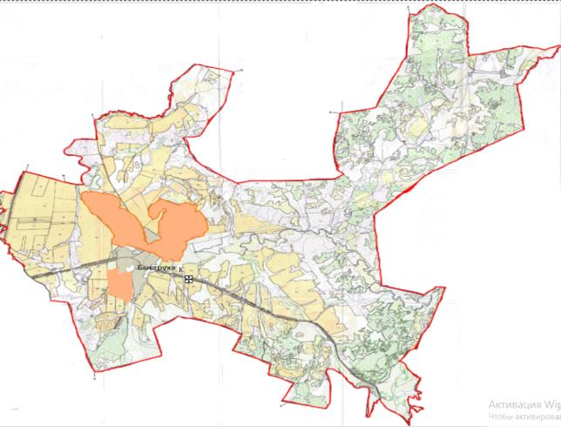

Жайылым айналымдарының қолайлы схемалары Бір табынға (табынға) арналған екі жолақты жайылым айналымының схемасы
Жыл | Учаскелер
Жыл | 1 | 2
2022 | (К-Ж-К) | (демалыс)
2023 | (К-Ж-К) | (К-Ж-К)
(К-Ж-К) көктем-жаз-күз
Жайылымдардың, оның ішінде маусымдық жайылымдардың сыртқы және ішкі шекаралары мен алаңдары, жайылымдық инфрақұрылым объектілері белгіленген карта

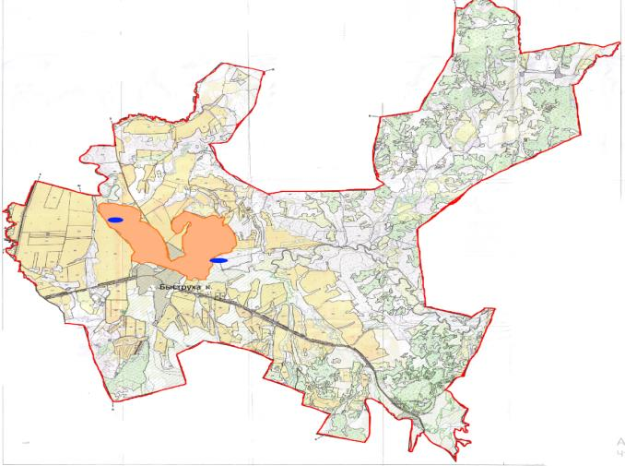

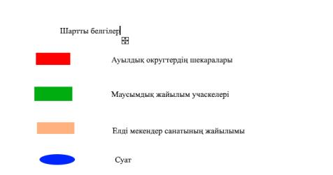

Жайылым пайдаланушылардың су тұтыну нормасына сәйкес жасалған су көздеріне (көлдерге, өзендерге, тоғандарға, копандарға, суару немесе суландыру каналдарына, құбырлы немесе шахталы құдықтарға) қол жеткізу схемасы

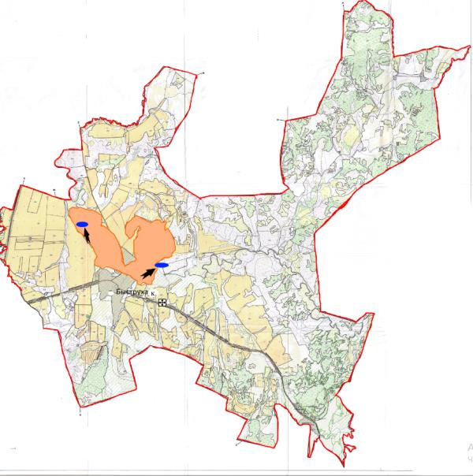

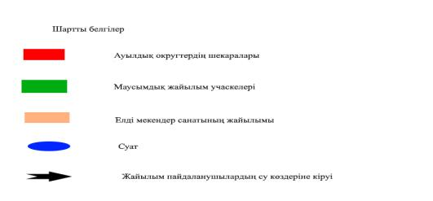

Ауыл, кент, ауылдық округ маңында орналасқан жайылымдармен қамтамасыз етілмеген жеке және (немесе) заңды тұлғалардың ауыл шаруашылығы жануарларының мал басын шалғайдағы жайылымдарға орналастыру схемасы

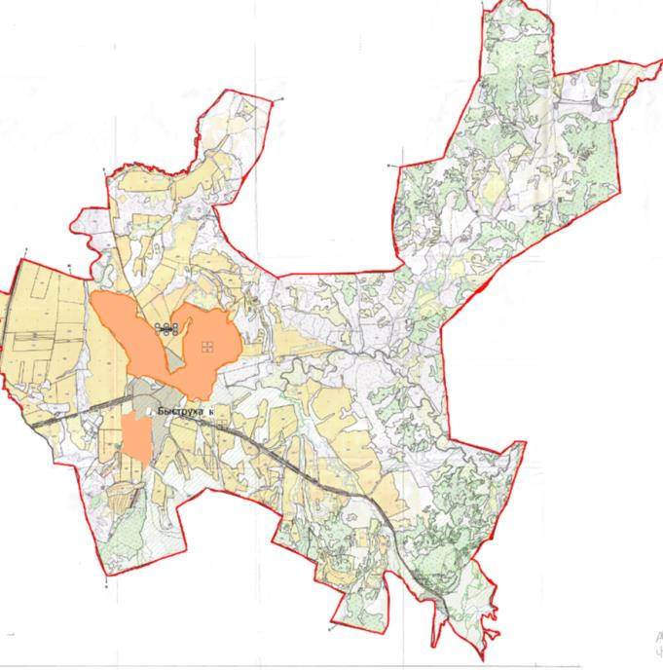

Шартты белгілер

Быструха ауылдық округінде орналасқан жайылымдармен қамтамасыз етілмеген жеке және (немесе) заңды тұлғалардың ауыл шаруашылығы жануарларының мал басын шалғайдағы жайылымдарға орналастыру схемасы

Шартты белгілер

Ауыл шаруашылығы жануарларын жаю мен жылжытудың маусымдық маршруттарын белгілейтін жайылымдарды пайдалану жөніндегі күнтізбелік кесте
Ауылдық округ | Малды шалғайдағы жайылымдарға айдау мерзімі | Шалғайдағы жайылымдардан жануарларды қайтару мерзімі
Быструха | мамыр | қазан
Глубокое аудандық
мәслихатының
2021 жылғы 27 желтоқсандағы
№ 14/7-VII шешіміне
9 қосымша
Краснояр ауылдық округі бойынша 2022-2023 жылдарға арналған жайылымдарды басқару және оларды пайдалану жөніндегі жоспар
Осы 2022-2023 жылдарға арналған Краснояр ауылдық округі бойынша жайылымдарды басқару және оларды пайдалану жөніндегі жоспар (бұдан әрі-жоспар) "Жайылымдар туралы" Қазақстан Республикасының заңдарына, Қазақстан Республикасы Премьер-Министрі орынбасарының бұйрығына сәйкес әзірленді - Жайылымдарды ұтымды пайдалану қағидаларын бекіту туралы" Қазақстан Республикасы Ауыл шаруашылығы министрінің міндетін атқарушының 2017 жылғы 24 сәуірдегі № 173 бұйрығына (нормативтік құқықтық актілерді мемлекеттік тіркеу тізілімінде № 15090 болып тіркелген), "Жайылымдардың жалпы алаңына түсетін жүктеменің шекті жол берілетін нормасын бекіту туралы" Қазақстан Республикасы Ауыл шаруашылығы министрінің 2015 жылғы 14 сәуірдегі № 3-3/332 бұйрығына (нормативтік құқықтық актілерді мемлекеттік тіркеу тізілімінде № 11064 болып тіркелген) сәйкес жүзеге асырылады..
Жоспар жайылымдарды ұтымды пайдалану, азыққа қажеттілікті тұрақты қамтамасыз ету және жайылымдардың тозу процестерін болғызбау мақсатында қабылданады.
Жоспар құрамында:
1) Краснояр ауылдық округі аумағында жер санаттары, жер учаскелерінің меншік иелері және жер пайдаланушылар бөлінісінде жайылымдардың құқық белгілейтін құжаттар негізінде орналасу схемасы (картасы);
2) жайылым айналымдарының қолайлы схемалары;
3) жайылымдардың, оның ішінде маусымдық жайылымдардың сыртқы және ішкі шекаралары мен алаңдары, жайылымдық инфрақұрылым объектілері белгіленген карта;
4) жайылым пайдаланушылардың су тұтыну нормасына сәйкес жасалған су көздеріне (көлдерге, өзендерге, тоғандарға, копандарға, суару немесе суландыру каналдарына, құбырлы немесе шахталы құдықтарға) қол жеткізу схемасы;
5) ауыл шаруашылығы жануарларын жаю мен жылжытудың маусымдық маршруттарын белгілейтін жайылымдарды пайдалану жөніндегі күнтізбелік кесте;
Жоспар жайылымдарды геоботаникалық зерттеп-қараудың жай-күйі туралы мәліметтерді, ветеринариялық-санитариялық объектілер туралы мәліметтерді, ауыл шаруашылығы жануарлары бастарының саны туралы деректерді ескере отырып, олардың иелерін көрсете отырып қабылданды - топтары бойынша қалыптастырылған үйірлердің, отарлардың, табындардың саны туралы деректерді, шалғайдағы жайылымдарда жаю үшін ауыл шаруашылығы жануарларының мал басын қалыптастыру туралы мәліметтерді, ауыл шаруашылығы жануарларын мәдени және аридтік жайылымдарда жаю ерекшеліктерін, мал айдауға арналған сервитуттар туралы мәліметтерді және мемлекеттік органдар, жеке және (немесе) заңды тұлғалар ұсынған өзге де деректерді қамтитын болады.
Әкімшілік-аумақтық бөлініс бойынша Краснояр ауылдық округі 3 ауылдық елді мекеннен тұрады: Предгорное ауылы, Перевальное ауылы және Аврора станциясы.
Краснояр ауылдық округінің жалпы аумағы 3592 га, жайылымдық жерлер-1814 га.
Табиғи жағдайлары бойынша ауылдық округтің аумағы шалғынды-далалы ылғалды кіші аймақтың таулы-далалы аймағына жатады. Климаты ылғалды, орташа жылы. Жауын-шашын жылына орта есеппен 450-500 мм. Олардың ең көп саны шілдеге келеді.
Топырақ негізінен таулы қара топырақтар дамымаған, кәдімгі қара топырақ және ксероморфты шаймаланған таулы дала.
Краснояр ауылдық округінің аумағында ветеринариялық пункт және мал қорымы бар.
Мал айдауға арналған сервитуттар белгіленбеген.
2021 жылдың 1 қаңтарына Краснояр ауылдық округінде 878 ірі қара мал, 1959 бас ұсақ мал, 75 бас жылқы бар.
№ | Елді мекендер | халық |  |  |  | ш/қ және ЖШС |  |  |  | Барлығы:
№ | Елді мекендер | ІҚМ |  | ҰМ  барлығы | Жылқы | ІҚМ |  | Ұсақ мал | Жылқы | ІҚМ |  | Ұсақ мал | Жылқы
№ | Елді мекендер | Барлығы | Соның ішінде сауын | ҰМ  барлығы | Жылқы | Барлығы | Соның ішінде сауын | Ұсақ мал | Жылқы | Барлығы | Соның ішінде сауын | Ұсақ мал | Жылқы
1 | Предгорное ауылы | 514 | 293 | 1213 | 59 |  |  |  |  | 514 | 293 | 1213 | 59
2 | Перевальное ауылы | 364 | 172 | 746 | 16 |  |  |  |  | 364 | 172 | 746 | 16
 | ЖИЫНЫ | 878 | 465 | 1959 | 75 |  |  |  |  | 878 | 465 | 1959 | 75
Ауыл шаруашылығы жануарларының аналық (сауын) басын күтіп-бағу бойынша халықтың мұқтажы үшін жайылымдық алқаптардың қажеттілігі 1395 га құрайды, толық қамтамасыз етілген.
№ | Елді мекен | Жайылым алаңы, (га) | Сауын сиырлардың болуы (бас.) | Жайылымдардың 1 басқа қажеттілік нормасы., (га) | Жайылымдардың қажеттілігі, (га) | Жайылымдармен қамтамасыз етілмеген (га) | Артық, (га)
1 | Предгорное ауылы | 1594 | 293 | 3 | 879 |  | 715
2 | Перевальное ауылы | 220 | 172 | 3 | 516 | 296
 | ЖИЫНЫ | 1814 | 465 | 3 | 1395 | 296 | 715
Жергілікті халықтың басқа ауыл шаруашылығы жануарларын жаю бойынша жайылымдық жерлердің қажеттілігі 2594 га.
№ | Елді мекендер | Халық |  |  | Жайылымдардың 1 басқа қажеттілік нормасы., (га) |  |  | Жайылымдардың қажеттілігі, (га)
№ | Елді мекендер | ІҚМ | Ұсақ мал | Жылқы
 |  |  |  |  | ІҚМ | Ұсақ мал | Жылқы | ІҚМ | Ұсақ мал | Жылқы | Жиыны
1 | Предгорное ауылы | 221 | 1213 | 59 | 3 | 0,5 | 5 | 663 | 607 | 295 | 1565
2 | Перевальное ауылы | 192 | 746 | 16 | 3 | 0,5 | 5 | 576 | 373 | 80 | 1029
 | ЖИЫНЫ | 413 | 1959 | 75 | 3 | 0,5 | 5 | 1239 | 980 | 375 | 2594
2175 га жайылымдық жерге деген қажеттілік Березовка және Кожохово ауылдық округтерінің ауыл шаруашылығы мақсатындағы жерлерімен қамтамасыз етілген.
Предгорное ауылының жергілікті тұрғындарына мал жаю үшін 5 табын ұйымдастырылды:
1. Табын – "Колхоз" шағынауданы, Предгорное ауылының әкімдігінен ұжымшар бақшасына дейін, Ертіс өзені суат;
2. Табын - "Залив" шағын ауданы әкімдіктен мұсылман зиратына дейінгі жайылым, суат-бұлақтар;
3. Табын – "Станция" шағын ауданы ЭБЖ-500-ден Веселовка ауылдық округінің шекарасына дейін тау баурайы, суат - бұлақ бойында;
4. Табын – "РТС және Кирзавод" шағынауданы, құс қорасынан саяжайға дейінгі еңіс, суат-бұлақ;
5. Табын - элеватор шағын ауданы, суат - Красноярка өзені.
Предгорное ауылының жергілікті тұрғындарына мал жаю үшін 2 табын ұйымдастырылды:
1. Табын – Перевальное ауылы, Перевальное ауылынан Сметанино ауылына дейін, суат - бұлақтар;
2. Табын – Перевальное ауылы, Перевальное ауылының солтүстік жағы, суат - бұлақтар.
Құқық белгілейтін құжаттар негізінде жер санаттары, жер учаскелерінің меншік иелері, жер пайдаланушылар бөлінісінде Краснояр ауылдық округі аумағында жайылымдардың орналасу схемасы (картасы)

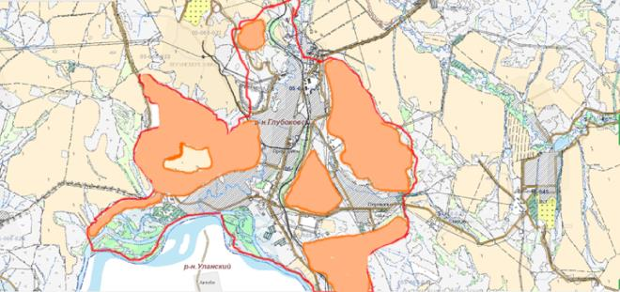

Жайылым айналымдарының қолайлы схемалары
Бір табынға (табынға)арналған төрт жолақты жайылым айналымының схемасы
Жыл | Учаскелер
Жыл | 1 | 2 | 3 | 4 | 5
2022 | (К-Ж-К) | (К-Ж-К) | (К-Ж-К) | демалыс | (К-Ж-К)
2023 | (К-Ж-К) | демалыс | (К-Ж-К) | (К-Ж-К) | (К-Ж-К)
(К-Ж-К) көктем-жаз-күз
Жайылымдардың, оның ішінде маусымдық жайылымдардың сыртқы және ішкі шекаралары мен алаңдары, жайылымдық инфрақұрылым объектілері белгіленген карта

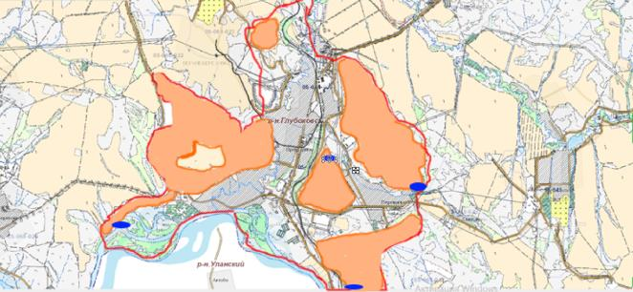



Жайылым пайдаланушылардың су тұтыну нормасына сәйкес жасалған су көздеріне (көлдерге, өзендерге, тоғандарға, копандарға, суару немесе суландыру каналдарына, құбырлы немесе шахталы құдықтарға) қол жеткізу схемасы

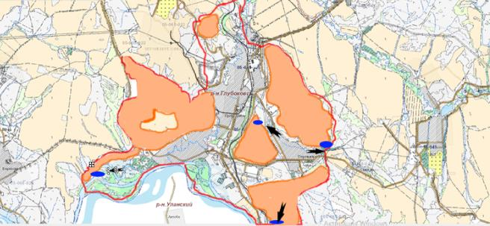

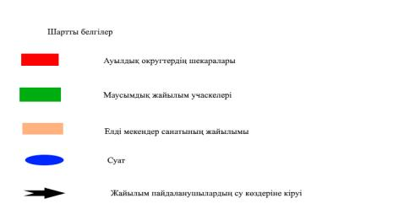

Ауыл шаруашылығы жануарларын жаю мен жылжытудың маусымдық маршруттарын белгілейтін жайылымдарды пайдалану жөніндегі күнтізбелік кесте
Ауылдық округі | Малды шалғайдағы жайылымдарға айдау мерзімі | Шалғайдағы жайылымдардан жануарларды қайтару мерзімі
Краснояр | мамыр | қазан
Глубокое аудандық
мәслихатының
2021 жылғы 27 желтоқсандағы
№ 14/7-VII шешіміне
10 қосымша
Секисовка ауылдық округі бойынша 2022-2023 жылдарға арналған жайылымдарды басқару және оларды пайдалану жөніндегі жоспар
Осы Глубокое ауданының Секисовка ауылдық округі бойынша 2022-2023 жылдарға арналған жайылымдарды басқару және оларды пайдалану жөніндегі жоспар (бұдан әрі - жоспар) "Жайылымдар туралы" Қазақстан Республикасының Заңына, Қазақстан Республикасы Премьер-Министрі орынбасарының бұйрығына сәйкес әзірленді - Жайылымдарды ұтымды пайдалану қағидаларын бекіту туралы" Қазақстан Республикасы Ауыл шаруашылығы министрінің міндетін атқарушының 2017 жылғы 24 сәуірдегі № 173 бұйрығына (нормативтік құқықтық актілерді мемлекеттік тіркеу тізілімінде № 15090 болып тіркелген), "Жайылымдардың жалпы алаңына түсетін жүктеменің шекті жол берілетін нормасын бекіту туралы" Қазақстан Республикасы Ауыл шаруашылығы министрінің 2015 жылғы 14 сәуірдегі № 3-3/332 бұйрығына (нормативтік құқықтық актілерді мемлекеттік тіркеу тізілімінде № 11064 болып тіркелген) сәйкес жүзеге асырылады.
Жоспар жайылымдарды ұтымды пайдалану, азыққа қажеттілікті тұрақты қамтамасыз ету және жайылымдардың тозу процестерін болғызбау мақсатында қабылданады.
Жоспар құрамында:
1) Секисовка ауылдық округі аумағында жер санаттары, жер учаскелерінің меншік иелері және жер пайдаланушылар бөлінісінде жайылымдардың құқық белгілейтін құжаттар негізінде орналасу схемасы (картасы);
2)жайылым айналымдарының қолайлы схемалары;
3) жайылымдардың, оның ішінде маусымдық жайылымдардың сыртқы және ішкі шекаралары мен алаңдары, жайылымдық инфрақұрылым объектілері белгіленген карта;
4) жайылым пайдаланушылардың су тұтыну нормасына сәйкес жасалған су көздеріне (көлдерге, өзендерге, тоғандарға, копандарға, суару немесе суландыру каналдарына, құбырлы немесе шахталы құдықтарға) қол жеткізу схемасы;
5) жайылымы жоқ жеке және (немесе) заңды тұлғалардың ауыл шаруашылығы жануарларының мал басын орналастыру үшін жайылымдарды қайта бөлу және оны берілетін жайылымдарға ауыстыру схемасы;
6) Секисовка ауылдық округінде орналасқан жайылымдармен қамтамасыз етілмеген жеке және (немесе) заңды тұлғалардың ауыл шаруашылығы жануарларының мал басын шалғайдағы жайылымдарға орналастыру схемасы;
7) ауыл шаруашылығы жануарларын жаю мен жылжытудың маусымдық маршруттарын белгілейтін жайылымдарды пайдалану жөніндегі күнтізбелік кесте;
Жоспар жайылымдарды геоботаникалық зерттеп-қараудың жай-күйі туралы мәліметтерді, ветеринариялық-санитариялық объектілер туралы мәліметтерді, ауыл шаруашылығы жануарлары бастарының саны туралы деректерді ескере отырып, олардың иелерін көрсете отырып қабылданды - түрлері мен жас топтары бойынша қалыптастырылған үйірлердің, отарлардың, табындардың саны туралы деректерді, шалғайдағы жайылымдарда жаю үшін ауыл шаруашылығы жануарларының мал басын қалыптастыру туралы мәліметтерді, ауыл шаруашылығы жануарларын мәдени және аридтік жайылымдарда жаю ерекшеліктерін, мал айдауға арналған сервитуттар туралы мәліметтерді және мемлекеттік органдар, жеке және (немесе) заңды тұлғалар ұсынған өзге де деректерді қамтитын болады.
Әкімшілік-аумақтық бөлініс бойынша Секисовка ауылдық округі 4 елді мекеннен тұрады: Секисовка ауылы, Белокаменка ауылы, Ново-Михайловка ауылы, Планидовка ауылы.
Секисовка ауылдық округі аумағының жалпы ауданы 27942 га, оның ішінде жайылымдық жерлер – 8436 га.
Жер санаттары бойынша бөлінеді:
ауыл шаруашылығы мақсатындағы жерлер – 24858 га;
елді мекендердің жерлері - 3084 га;
Табиғи жағдайлары бойынша Секисовка ауылдық округінің аумағы орман-дала аймағына жатады. Климаты континенттік. Жауын-шашын жылына орта есеппен 600-700 мм. Олардың ең көп саны шілде-тамыз айларына келеді.
Топырағы-қызғылт, қара топырақты, таулы-шалғынды, таулы-тундралық.
Секисовка ауылдық округінің аумағында ветеринариялық пункт және мал қорымы бар.
Мал айдауға арналған сервитуттар белгіленбеген.
2021 жылғы 1 қаңтардағы жағдай бойынша Секисовка ауылдық округінде 1333 бас ірі қара мал бар, оның ішінде аналық мал басы 684 бас, ұсақ мал басы 1015 бас, жылқы 210 бас.
№ | Елді мекендер | халық |  |  |  | ш/қ |  |  |  | Барлығы:
№ | Елді мекендер | ІҚМ |  | Ұсақ мал барлығы | Жылқы | ІҚМ |  | Ұсақ мал | Жылқы | ІҚМ |  | Ұсақ мал | Жылқы
№ | Елді мекендер | Барлығы | Соның ішінде сауын | Ұсақ мал барлығы | Жылқы | барлығы | Соның ішінде сауын | Ұсақ мал | Жылқы | Барлығы | Соның ішінде сауын | Ұсақ мал | Жылқы
1 | Секисовка ауылы | 591 | 232 | 596 | 52 | 403 | 263 | 202 | 86 | 994 | 495 | 798 | 138
2 | Белокаменка ауылы | 182 | 107 | 85 | 33 |  |  |  |  | 182 | 107 | 85 | 33
3 | Ново-Михайловка ауылы | 101 | 54 | 112 | 35 |  |  |  |  | 101 | 54 | 112 | 35
4 | Планидовка ауылы | 56 | 28 | 20 | 4 |  |  |  |  | 56 | 28 | 20 | 4
 | ЖИЫНЫ | 930 | 421 | 813 | 124 | 403 | 263 | 202 | 86 | 1333 | 684 | 1015 | 210
Ауыл шаруашылығы жануарларын қамтамасыз ету үшін Секисовка ауылдық округі бойынша елді мекендер шекарасында 1376 га жайылымдық жер бар.
Ауыл шаруашылығы жануарларының аналық (сауын) басын күтіп-бағу бойынша халықтың мұқтажы үшін жайылымдық алқаптардың қажеттілігі 1263 га құрайды, толық қамтамасыз етілген.
№ | Елді мекен | Жайылым алаңы, (га) | Сауын сиырлардың болуы (бас.) | Жайылымдардың 1 басқа қажеттілік нормасы., (га) | Жайылымдардың қажеттілігі, (га) | Жайылымдармен қамтамасыз етілмеген (га) | Артық, (га)
1 | Секисовка ауылы | 804 | 232 | 3 | 696 |  | 108
2 | Белокаменка ауылы | 254 | 107 | 3 | 321 | 67
3 | Ново-Михайловка ауылы | 117 | 54 | 3 | 162 | 45
4 | Планидовка ауылы | 201 | 28 | 3 | 84 |  | 117
 | ЖИЫНЫ | 1376 | 421 | 3 | 1263 | 112 | 225
Халықтың басқа ауыл шаруашылығы жануарларын жаю бойынша жайылымдық жерлердің қажеттілігі 2554 га құрайды.
№ | Елді мекендер | халық |  |  | Жайылымдардың 1 басқа қажеттілік нормасы., (га) |  |  | Жайылымдардың қажеттілігі, (га)
№ | Елді мекендер | ІҚМ | Ұсақ мал | жылқы
 |  |  |  |  | ІҚМ | Ұсақ мал | Жылқы | ІҚМ | Ұсақ мал | Жылқы | Жиыны
1 | Секисовка ауылы | 359 | 596 | 52 | 3 | 0,5 | 5 | 1077 | 298 | 260 | 1635
2 | Белокаменка ауылы | 75 | 85 | 33 | 3 | 0,5 | 5 | 225 | 43 | 165 | 433
3 | Ново-Михайловка ауылы | 47 | 112 | 35 | 3 | 0,5 | 5 | 141 | 56 | 175 | 372
4 | Планидовка ауылы | 28 | 20 | 4 | 3 | 0,5 | 5 | 84 | 10 | 20 | 114
 | Жиыны | 509 | 813 | 124 | 3 | 0,5 | 5 | 1527 | 407 | 620 | 2554
Секисовка ауылдық округінің ауыл шаруашылығы мақсатындағы жерлерінде жайылымдық алқаптарға қажеттілік 2441 га қамтамасыз етілді.
Секисовка ауылдық округінің жергілікті тұрғындарына мал жаю үшін 5 табын ұйымдастырылды:
1 табын- Секисовка селосының солтүстік жағы, суат-бұлақтар;
2 табын - Секисовка ауылының оңтүстік жағы, суат-бұлақтар;
3 табын - лог Планидовка ауылы, суат – Глубочанка өзені;
4 табын - лог Планидовка ауылы, суат- Глубочанка өзені;
5 табын - лог Ново-Михайловка ауылы, Зеленая гора, суат – Глубочанка өзені.
Секисовка ауылдық округінің ЖШС, шаруа және фермер қожалықтарындағы (агроқұрылымдар) мал басы құрайды: ірі қара мал 403 бас, ұсақ қара мал 202 бас, жылқы 86 бас.
№ | Елді мекендер | Ауданы (га) | Түрлері бойынша малдың болуы, (бас) |  |  | Жайылымдардың 1 басқа қажеттілік нормасы., (га) |  |  | Жайылымдардың қажеттілігі, (га)
№ | Елді мекендер | Ауданы (га) | ІҚМ | Ұсақ мал | Жылқы | ІҚМ | Ұсақ мал | Жылқы | ІҚМ | Ұсақ мал | Жылқы | Жиыны
1 | Секисовка ауылдық округі | 7060 | 403 | 202 | 86 | 3 | 0,5 | 5 | 1209 | 111 | 430 | 1740
Құқық белгілейтін құжаттар негізінде жер санаттары, жер учаскелерінің меншік иелері және жер пайдаланушылар бөлінісінде Секисовка ауылдық округі аумағында жайылымдардың орналасу схемасы (картасы)

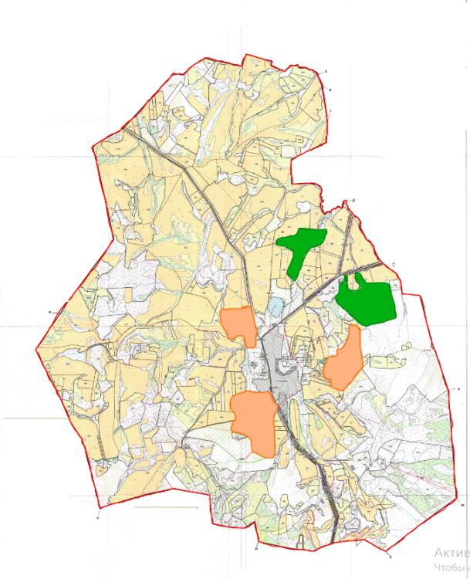

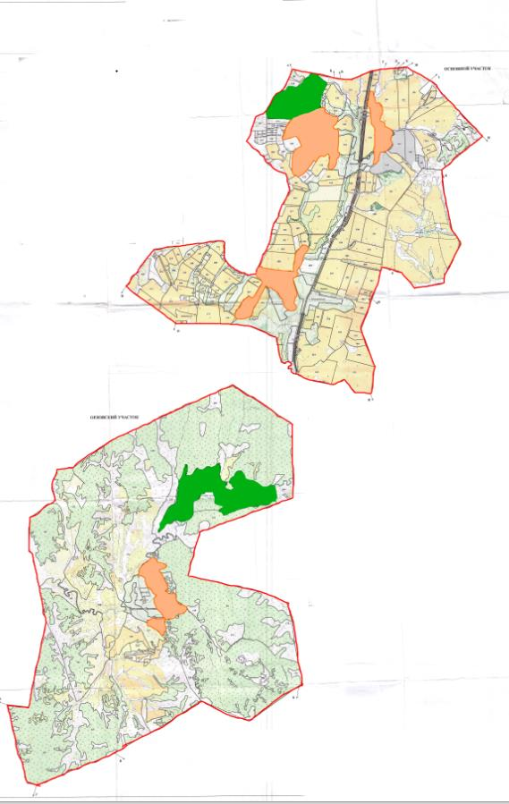

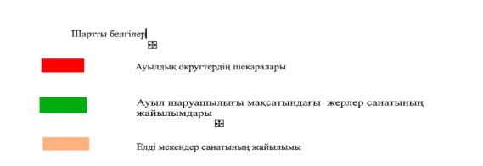

Жайылым айналымдарының қолайлы схемалары Бір табынға (табынға)арналған екі жолақты жайылым айналымының схемасы
Жыл | Учаскелер
Жыл | 1 | 2
2022 | (К-Ж-К) | (демалыс)
2023 | (К-Ж-К) | (К-Ж-К)
(К-Ж-К) – көктем – жаз - күз
Жайылымдардың, оның ішінде маусымдық жайылымдардың сыртқы және ішкі шекаралары мен алаңдары, жайылымдық инфрақұрылым объектілері белгіленген карта

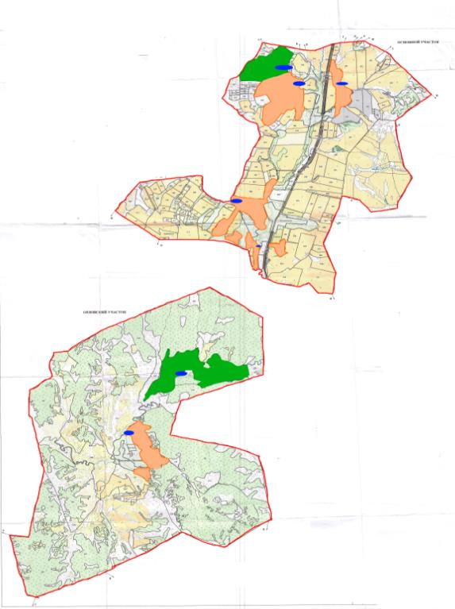

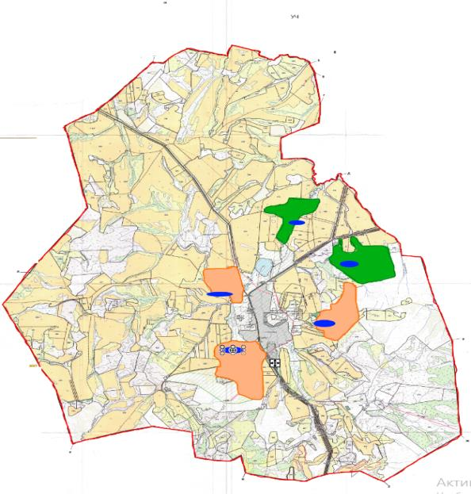

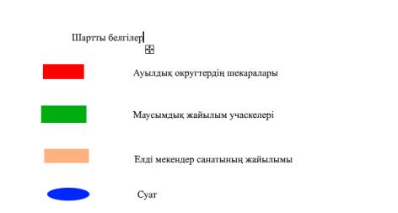

Жайылым пайдаланушылардың су тұтыну нормасына сәйкес жасалған су көздеріне (көлдерге, өзендерге, тоғандарға, копандарға, суару немесе суландыру каналдарына, құбырлы немесе шахталы құдықтарға) қол жеткізу схемасы

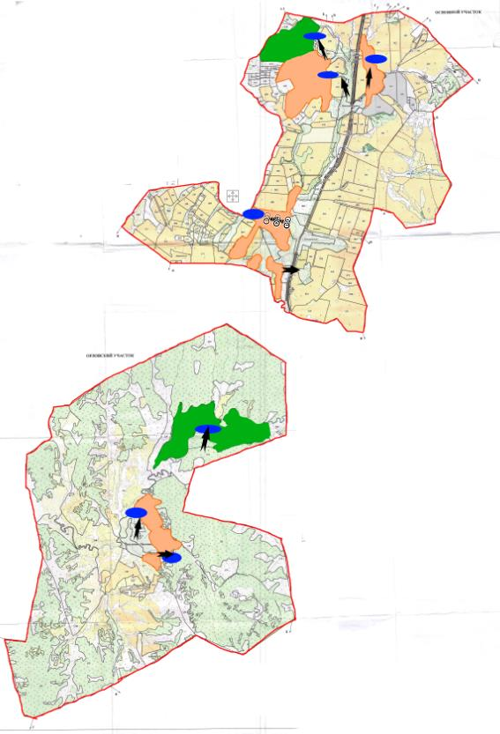

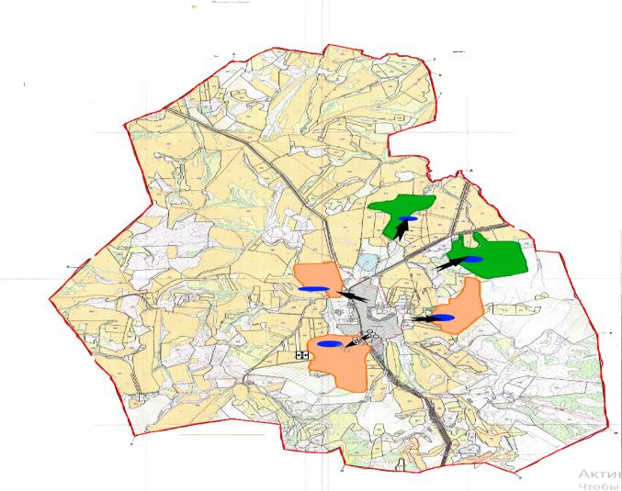

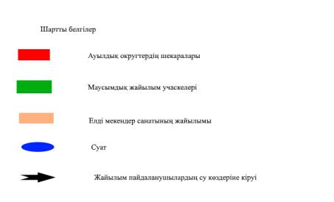

Жайылымы жоқ жеке және (немесе) заңды тұлғалардың ауыл шаруашылығы жануарларының мал басын орналастыру үшін жайылымдарды қайта бөлу және оны берілетін жайылымдарға ауыстыру схемасы

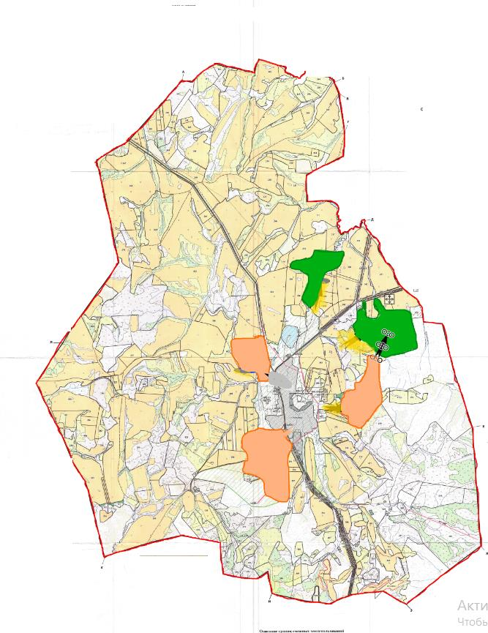

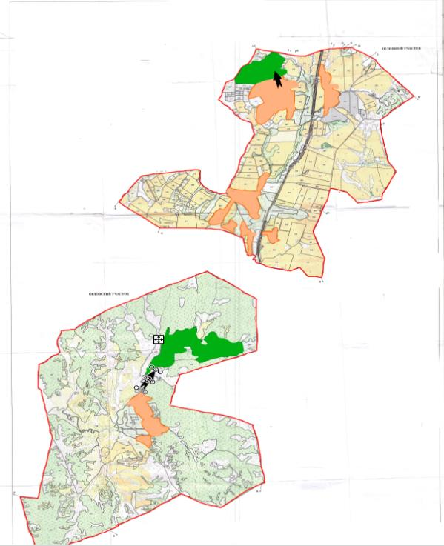

Шартты белгілер

Секисовка ауылдық округінде орналасқан жайылымдармен қамтамасыз етілмеген жеке және (немесе) заңды тұлғалардың ауыл шаруашылығы жануарларының мал басын шалғайдағы жайылымдарға орналастыру схемасы

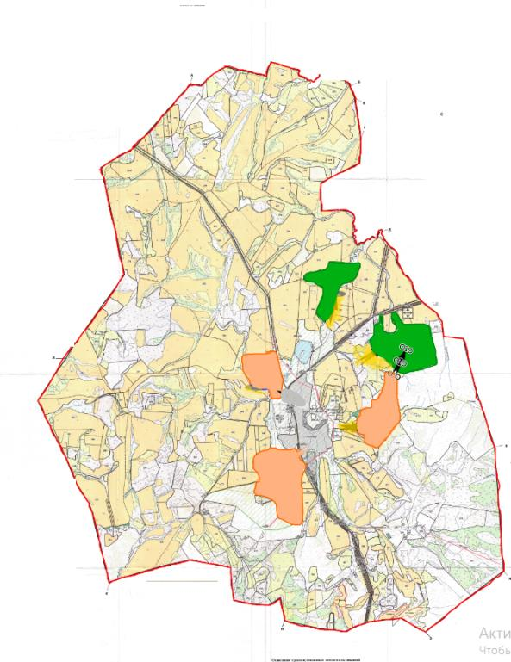

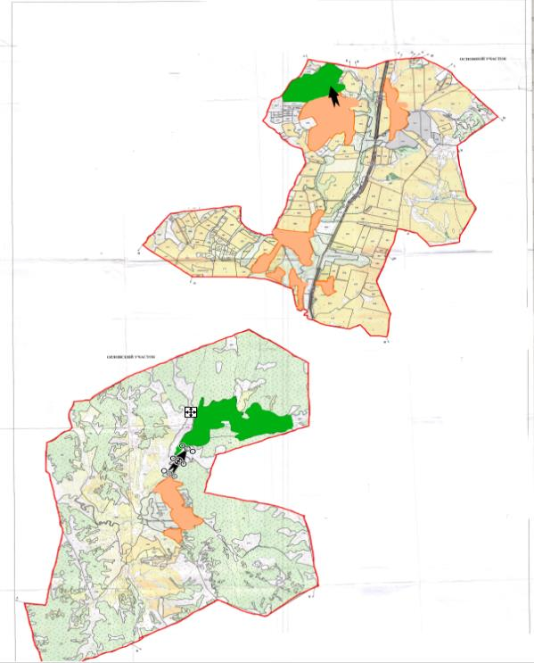

Шартты белгілер:

Ауыл шаруашылығы жануарларын жаю мен жылжытудың маусымдық маршруттарын белгілейтін жайылымдарды пайдалану жөніндегі күнтізбелік кесте
Ауылдық округ | Малды шалғайдағы жайылымдарға айдау мерзімі | Шалғайдағы жайылымдардан жануарларды қайтару мерзімі
Секисовка | мамыр | қазан
Глубокое аудандық
мәслихатының
2021 жылғы 27 желтоқсандағы
№ 14/7-VII шешіміне
11 қосымша
Малоубинка ауылдық округі бойынша 2022-2023 жылдарға арналған жайылымдарды басқару және оларды пайдалану жөніндегі жоспар
Осы Глубокое ауданының Малоубинка ауылдық округі бойынша 2022-2023 жылдарға арналған жайылымдарды басқару және оларды пайдалану жөніндегі жоспар (бұдан әрі - жоспар) "Жайылымдар туралы" Қазақстан Республикасының заңдарына, Қазақстан Республикасы Премьер-Министрі орынбасарының бұйрығына сәйкес әзірленді - Жайылымдарды ұтымды пайдалану қағидаларын бекіту туралы" Қазақстан Республикасы Ауыл шаруашылығы министрінің міндетін атқарушының 2017 жылғы 24 сәуірдегі № 173 бұйрығына (нормативтік құқықтық актілерді мемлекеттік тіркеу тізілімінде № 15090 болып тіркелген), "Жайылымдардың жалпы алаңына түсетін жүктеменің шекті жол берілетін нормасын бекіту туралы" Қазақстан Республикасы Ауыл шаруашылығы министрінің 2015 жылғы 14 сәуірдегі № 3-3/332 бұйрығына (нормативтік құқықтық актілерді мемлекеттік тіркеу тізілімінде № 11064 болып тіркелген) сәйкес жүзеге асырылады.
Жоспар жайылымдарды ұтымды пайдалану, азыққа қажеттілікті тұрақты қамтамасыз ету және жайылымдардың тозу процестерін болғызбау мақсатында қабылданады.
Жоспар құрамында:
1) құқық белгілейтін құжаттар негізінде жер санаттары, жер учаскелерінің меншік иелері және жер пайдаланушылар бөлінісінде Малоубинка ауылдық округі аумағында жайылымдардың орналасу схемасы (картасы).;
2) жайылым айналымдарының қолайлы схемалары;
3) жайылымдардың, оның ішінде маусымдық жайылымдардың сыртқы және ішкі шекаралары мен алаңдары, жайылымдық инфрақұрылым объектілері белгіленген карта;
4) жайылым пайдаланушылардың су тұтыну нормасына сәйкес жасалған су көздеріне (көлдерге, өзендерге, тоғандарға, копандарға, суару немесе суландыру каналдарына, құбырлы немесе шахталы құдықтарға) қол жеткізу схемасы;
5) жайылымы жоқ жеке және (немесе) заңды тұлғалардың ауыл шаруашылығы жануарларының мал басын орналастыру үшін жайылымдарды қайта бөлу және оны берілетін жайылымдарға ауыстыру схемасы;
6) Малоубинка ауылдық округінде орналасқан жайылымдармен қамтамасыз етілмеген жеке және (немесе) заңды тұлғалардың ауыл шаруашылығы жануарларының мал басын шалғайдағы жайылымдарға орналастыру схемасы.
7) ауыл шаруашылығы жануарларын жаю мен жылжытудың маусымдық маршруттарын белгілейтін жайылымдарды пайдалану жөніндегі күнтізбелік кесте.
Жоспар жайылымдарды геоботаникалық зерттеп-қараудың жай-күйі туралы мәліметтерді, ветеринариялық-санитариялық объектілер туралы мәліметтерді, ауыл шаруашылығы жануарлары бастарының саны туралы деректерді ескере отырып, олардың иелерін көрсете отырып қабылданды - түрлері мен жас топтары бойынша қалыптастырылған үйірлердің, отарлардың, табындардың саны туралы деректерді, шалғайдағы жайылымдарда жаю үшін ауыл шаруашылығы жануарларының мал басын қалыптастыру туралы мәліметтерді, ауыл шаруашылығы жануарларын мәдени және аридтік жайылымдарда жаю ерекшеліктерін, мал айдауға арналған сервитуттар туралы мәліметтерді және мемлекеттік органдар, жеке және (немесе) заңды тұлғалар ұсынған өзге де деректерді қамтитын болады.
Әкімшілік-аумақтық бөлінісі бойынша Малоубинка ауылдық округі 2 елді мекеннен тұрады: Малоубинка ауылы, оған Маховка шатқалы, Волчиха қонысы және Карагужиха ауылы кіреді.
Малоубинка округі аумағының жалпы ауданы 14114 га, оның ішінде жайылымдық жерлер – 5604 га құрайды.
Жер санаттары бойынша бөлінеді:
ауыл шаруашылығы мақсатындағы жерлер 10184 га құрайды;
елді мекендердің жерлері 3930 га құрайды.
Табиғи жағдайлары бойынша Малоубинка ауылдық округінің аумағы облыстың солтүстік-шығысында орналасқан. Аудан аумағының үштен екісін таулы Тайга алып жатыр. Климаты континенттік. Жауын-шашын жылына орта есеппен 600-700 мм. Олардың максималды саны қыста түседі.
Топырағы қоңыр, қара топырақты, таулы-шалғынды, таулы-тундралы.
Малоубинка ауылдық округінің аумағында ветеринариялық пункт және мал қорымы бар.
Мал айдауға арналған сервитуттар белгіленбеген.
2021 жылдың 1 қаңтарына Малоубинка ауылдық округінде 864 бас ірі қара мал бар, оның ішінде аналық мал басы 449 бас, ұсақ мал басы 224 бас, жылқы 128 бас.
№ | Елді мекендер | Халық |  |  |  | ш/қ және ЖШС |  |  |  | Барлығы:
№ | Елді мекендер | ІҚМ |  | Ұсақ мал барлығы | Жылқы | ІҚМ |  | Ұсақ мал | Жылқы | ІҚМ |  | Ұсақ мал | Жылқы
№ | Елді мекендер | Барлығы | Соның ішінде сауын | Ұсақ мал барлығы | Жылқы | Барлығы | Соның ішінде сауын | Ұсақ мал | Жылқы | Барлығы | Соның ішінде сауын | Ұсақ мал | Жылқы
1 | Малоубинка ауылы | 757 | 366 | 192 | 98 | 94 | 77 | 32 | 30 | 851 | 443 | 224 | 128
2 | Карагужиха ауылы | 13 | 6 |  |  |  |  |  |  | 13 | 6
 | ЖИЫНЫ | 770 | 372 | 192 | 98 | 94 | 77 | 32 | 30 | 864 | 449 | 224 | 128
Малоубинка ауылдық округі бойынша ауыл шаруашылығы жануарларын қамтамасыз ету үшін 1320 га жайылымдық жер бар.
Ауыл шаруашылығы жануарларының аналық (сауын) басын күтіп-бағу бойынша халықтың мұқтажы үшін жайылымдық алқаптардың қажеттілігі 1116 га құрайды, толық қамтамасыз етілді.
№ | Елді мекен | Жайылым алаңы, (га) | Сауын сиырлардың болуы (бас.) | Жайылымдардың 1 басқа қажеттілік нормасы., (га) | Жайылымдардың қажеттілігі, (га) | Жайылымдармен қамтамасыз етілмеген (га) | Артық, (га)
1 | Малоубинка ауылы | 1319 | 366 | 3 | 1098 |  | 221
2 | Карагужиха ауылы | 1 | 6 | 3 | 18 | 17
 | ЖИЫНЫ | 1320 | 372 | 3 | 1116 | 17 | 221
Халықтың басқа ауыл шаруашылығы жануарларын жаю бойынша жайылымдық жерлердің қажеттілігі 1780 га құрайды.
№ | Елді мекендер | Халық |  |  | Жайылымдардың 1 басқа қажеттілік нормасы. (га) |  |  | Жайылымдардың қажеттілігі (га)
№ | Елді мекендер | ІҚМ | ҰҚМ | жылқы | ІҚМ | ҰҚМ | жылқы | ІҚМ | ҰҚМ | жылқы | Жиыны
1 | Малоубинка ауылы | 391 | 192 | 98 | 3 | 0,5 | 5 | 1173 | 96 | 490 | 1759
2 | Карагужиха ауылы | 7 |  |  | 3 | 0,5 | 5 | 21 |  |  | 21
ЖИЫНЫ |  | 398 | 192 | 98 | 3 | 0,5 | 5 | 1194 | 96 | 490 | 1780
Малоубинка ауылдық округінің ауыл шаруашылығы мақсатындағы жерлерінде 1576 га жайылымдық жерге қажеттілік қамтамасыз етілген.
Малоубинка ауылының жергілікті тұрғындарына мал жаю үшін 2 табын ұйымдастырылған: 1 табын - Малоубинка ауылының оңтүстігінде, 2 табын - Малоубинка ауылының солтүстігінде, суат - Убинка өзені.
Малоубинка ауылдық округінің ЖШС, шаруа және фермер қожалықтарындағы (агроқұрылымдар) мал басы құрайды: ірі қара мал 94 бас, ұсақ қара мал 32 бас, жылқы 30 бас.
№ | Елді мекен | Ауданы (га) | Түрлері бойынша малдың болуы, (бас) |  |  | Жайылымдардың 1 басқа қажеттілік нормасы., (га) |  |  | Жайылымдардың қажеттілігі, (га)
№ | Елді мекен | Ауданы (га) | ІҚМ | Ұсақ мал | Жылқы | ІҚМ | Ұсақ мал | Жылқы | ІҚМ | Ұсақ мал | Жылқы | Жиыны
1 | Малоубинка ауылдық округі | 4284 | 94 | 32 | 30 | 3 | 0,5 | 5 | 282 | 16 | 150 | 448
Құқық белгілейтін құжаттар негізінде жер санаттары, жер учаскелерінің меншік иелері және жер пайдаланушылар бөлінісінде Малоубинка ауылдық округі аумағында жайылымдардың орналасу схемасы (картасы).

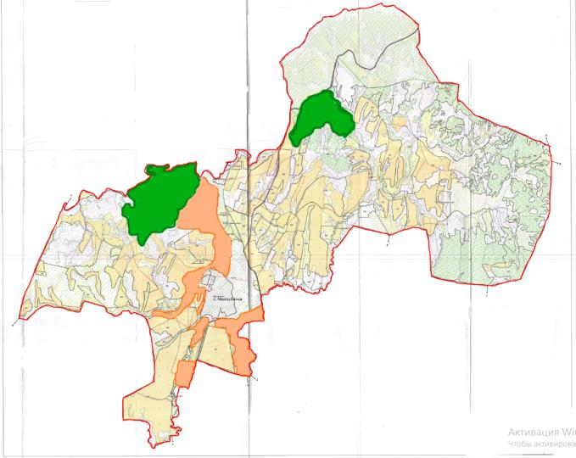

Жайылым айналымдарының қолайлы схемалары Бір табынға (табынға) арналған үш жолақты жайылым айналымының схемасы
Жыл | Участкелер
Жыл | 1 | 2 | 3
2022 | (К-Ж-К) | (демалыс) | (К-Ж-К)
2023 | (К-Ж-К) | (К-Ж-К) | демалыс
(К-Ж-К) көктем-жаз-күз
Жайылымдардың, оның ішінде маусымдық жайылымдардың сыртқы және ішкі шекаралары мен алаңдары, жайылымдық инфрақұрылым объектілері белгіленген карта

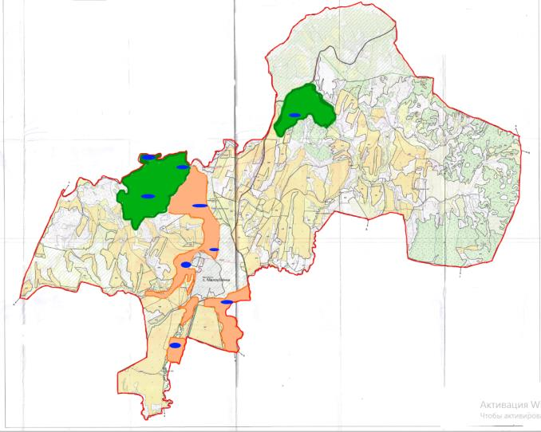

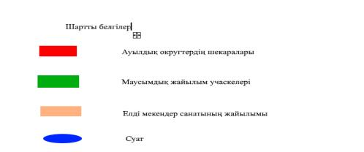

Жайылым пайдаланушылардың су тұтыну нормасына сәйкес жасалған су көздеріне (көлдерге, өзендерге, тоғандарға, копандарға, суару немесе суландыру каналдарына, құбырлы немесе шахталы құдықтарға) қол жеткізу схемасы

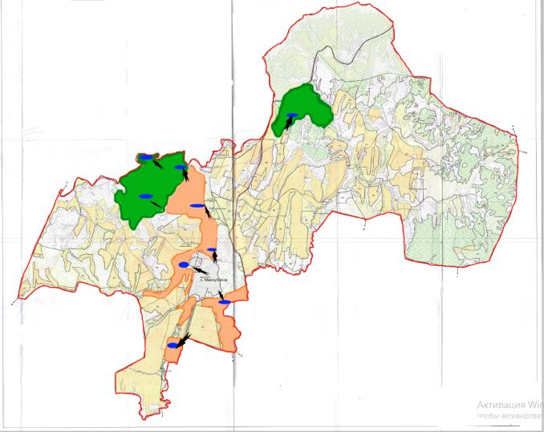

Жайылымы жоқ жеке және (немесе) заңды тұлғалардың ауыл шаруашылығы жануарларының мал басын орналастыру үшін жайылымдарды қайта бөлу және оны берілетін жайылымдарға ауыстыру схемасы

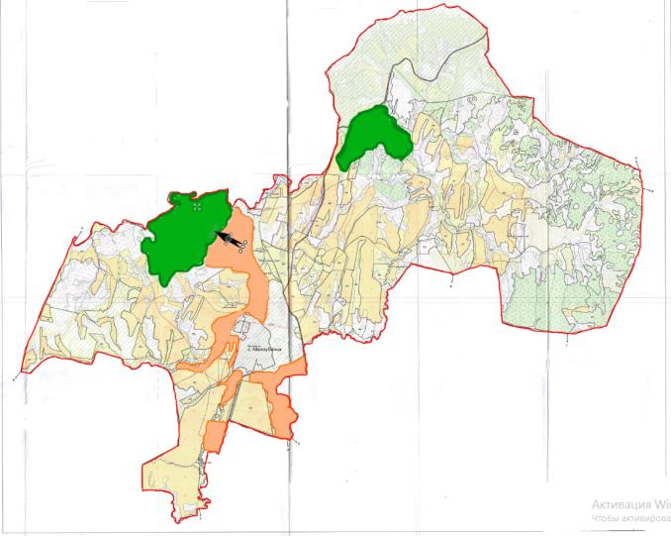



Малоубин ауылдық округінде орналасқан жайылымдармен қамтамасыз етілмеген жеке және (немесе) заңды тұлғалардың ауыл шаруашылығы жануарларының мал басын шалғайдағы жайылымдарға орналастыру схемасы

Шартты белгілер

Ауыл шаруашылығы жануарларын жаю мен жылжытудың маусымдық маршруттарын белгілейтін жайылымдарды пайдалану жөніндегі күнтізбелік кесте
Ауылдық округ | Малды шалғайдағы жайылымдарға айдау мерзімі | Шалғайдағы жайылымдардан жануарларды қайтару мерзімі
Малоубинка | мамыр | қазан
Глубокое аудандық
мәслихатының
2021 жылғы 27 желтоқсандағы
№ 14/7-VII шешіміне
12 қосымша
Черемшанка ауылдық округі бойынша 2022-2023 жылдарға арналған жайылымдарды басқару және оларды пайдалану жөніндегі жоспар
Глубокое ауданының Черемшанка ауылдық округі бойынша 2022-2023 жылдарға арналған жайылымдарды басқару және оларды пайдалану жөніндегі Осы жоспар (бұдан әрі - жоспар) "Жайылымдар туралы" Қазақстан Республикасының Заңына, Қазақстан Республикасы Премьер-Министрі орынбасарының бұйрығына сәйкес әзірленді - Жайылымдарды ұтымды пайдалану қағидаларын бекіту туралы" Қазақстан Республикасы Ауыл шаруашылығы министрінің міндетін атқарушының 2017 жылғы 24 сәуірдегі № 173 бұйрығына (нормативтік құқықтық актілерді мемлекеттік тіркеу тізілімінде № 15090 болып тіркелген), "Жайылымдардың жалпы алаңына түсетін жүктеменің шекті жол берілетін нормасын бекіту туралы" Қазақстан Республикасы Ауыл шаруашылығы министрінің 2015 жылғы 14 сәуірдегі № 3-3/332 бұйрығына (нормативтік құқықтық актілерді мемлекеттік тіркеу тізілімінде № 11064 болып тіркелген) сәйкес жүзеге асырылады.
Жоспар жайылымдарды ұтымды пайдалану, азыққа қажеттілікті тұрақты қамтамасыз ету және жайылымдардың тозу процестерін болғызбау мақсатында қабылданады.
Жоспар құрамында:
1)құқық белгілейтін құжаттар негізінде жер санаттары, жер учаскелерінің меншік иелері және жер пайдаланушылар бөлінісінде Черемшанка ауылдық округі аумағында жайылымдардың орналасу схемасы (картасы);
2)жайылым айналымдарының қолайлы схемалары;
3) жайылымдардың, оның ішінде маусымдық жайылымдардың сыртқы және ішкі шекаралары мен алаңдары, жайылымдық инфрақұрылым объектілері белгіленген карта;
4) жайылым пайдаланушылардың су тұтыну нормасына сәйкес жасалған су көздеріне (көлдерге, өзендерге, тоғандарға, копандарға, суару немесе суландыру каналдарына, құбырлы немесе шахталы құдықтарға) қол жеткізу схемасы;
5) жайылымы жоқ жеке және (немесе) заңды тұлғалардың ауыл шаруашылығы жануарларының мал басын орналастыру үшін жайылымдарды қайта бөлу және оны берілетін жайылымдарға ауыстыру схемасы;
6) Черемшанка ауылдық округінде орналасқан жайылымдармен қамтамасыз етілмеген жеке және (немесе) заңды тұлғалардың ауыл шаруашылығы жануарларының мал басын шалғайдағы жайылымдарға орналастыру схемасы.
7) ауыл шаруашылығы жануарларын жаю мен жылжытудың маусымдық маршруттарын белгілейтін жайылымдарды пайдалану жөніндегі күнтізбелік кесте.
Жоспар жайылымдарды геоботаникалық зерттеп-қараудың жай-күйі туралы мәліметтерді, ветеринариялық-санитариялық объектілер туралы мәліметтерді, ауыл шаруашылығы жануарлары бастарының саны туралы деректерді ескере отырып, олардың иелерін көрсете отырып қабылданды - түрлері мен жас топтары бойынша қалыптастырылған үйірлердің, отарлардың, табындардың саны туралы деректерді, шалғайдағы жайылымдарда жаю үшін ауыл шаруашылығы жануарларының мал басын қалыптастыру туралы мәліметтерді, ауыл шаруашылығы жануарларын мәдени және аридтік жайылымдарда жаю ерекшеліктерін, мал айдауға арналған сервитуттар туралы мәліметтерді және мемлекеттік органдар, жеке және (немесе) заңды тұлғалар ұсынған өзге де деректерді қамтитын болады.
Әкімшілік-аумақтық бөлінісі бойынша Черемшанка ауылдық округі біріңғай аумақтық бірлігімен Черемшанка ауылы, оған Орловка қонысы кіреді.
Черемшанка ауылдық округі аумағының жалпы ауданы 7920 га, оның ішінде: жайылымдық жерлер – 3392 га құрайды.
Жер санаттары бойынша бөлінеді:
ауыл шаруашылығы мақсатындағы жерлер – 4840 га;
елді мекендердің жерлері – 3080 га;
Черемшанка ауылы өзен аңғарларымен бөлінген төмен таулы-орта таулы аймақта орналасқан. Климаты күрт континенталды, ыстық жаз және суық қыста сипатталады, күн мен түннің температурасы арасындағы үлкен айырмашылық. Максималды температура +420с (шілде), минималды -510с (қаңтар) жетеді. Жазда климат ылғалды, жылы, жауын-шашын жылына орта есеппен 720 мм құрайды, олардың ең көп саны мамыр-қазан айларында болады. Гидрологиялық қатынаста ауылдық округтің аумағы Үлбі өзенінің бассейніне жатады. Негізгі өзендер Үлбі өзені (Ертістің оң саласы), Черемшанка өзені (Үлбі өзенінің оң саласы), Маховочка, Поскакуха, СемҰниха болып табылады. Бұл өзендерде дамыған гидрографиялық желіні құратын өзендер, бұлақтар мен кілттер түрінде көптеген өзендер бар. Округ аумағы таулы сипатқа ие. Келесі топтарды бөлуге болады: төмен таулы, тауаралық және тау бөктеріндегі таулы-толқынды жазық, өзендер мен бұлақтардың аңғарлары. Негізінен жаңа сазды топырақтар басым.
Черемшанка ауылдық округінің аумағында ветеринариялық пункт және мал қорымы бар.
Мал айдауға арналған сервитуттар белгіленбеген.
2021 жылдың 1 қаңтарына Черемшанка ауылдық округінде 507 бас ірі қара мал, оның ішінде 245 бас аналық мал, 311 бас ұсақ мал, 246 бас жылқы бар.
№ | Елді мекендер | Халық |  |  |  | ш/қ және ЖШС |  |  |  | Барлығы:
№ | Елді мекендер | ІҚМ |  | Ұсақ мал барлығы | жылқы | ІҚМ |  | Ұсақ мал | Жылқы | ІҚМ |  | Ұсақ мал | Жылқы
№ | Елді мекендер | Барлығы | Соның ішінде сауын | Ұсақ мал барлығы | жылқы | Барлығы | Соның ішінде сауын | Ұсақ мал | Жылқы | Барлығы | Соның ішінде сауын | Ұсақ мал | Жылқы
1 | Черемшанка ауылы | 432 | 231 | 214 | 170 | 75 | 14 | 97 | 76 | 507 | 245 | 311 | 246
Ауыл шаруашылығы жануарларын қамтамасыз ету үшін Черемшан ауылдық округі бойынша 2159 га жайылымдық жер бар, елді мекен шегінде 1233 га жайылымдық жерлер бар.
Ауыл шаруашылығы жануарларының аналық (сауын) басын күтіп-бағу бойынша халықтың мұқтажы үшін жайылымдық алқаптардың қажеттілігі 693 гектарды құрайды, толық қамтамасыз етілді.
№ | Елді мекен | Жайылым алаңы, (га) | Сауын сиырлардың болуы (бас.) | Жайылымдардың 1 басқа қажеттілік нормасы., (га) | Жайылымдардың қажеттілігі, (га) | Жайылымдармен қамтамасыз етілмеген (га) | Артық, (га)
1 | Черемшанка ауылы | 1233 | 231 | 3 | 693 | - | 540
Халықтың басқа ауыл шаруашылығы жануарларын жаю бойынша жайылымдық алқаптардың қажеттілігі 1560 га құрайды.
№ | Елді мекендер | халық |  |  | Жайылымдардың 1 басқа қажеттілік нормасы., (га) |  |  | Жайылымдардың қажеттілігі, (га)  ІҚМ
№ | Елді мекендер | ІҚМ | Ұсақ мал | Жылқы
 |  |  |  |  | ІҚМ | Ұсақ мал | Жылқы | ІҚМ | Ұсақ мал | Жылқы | Жиыны
1 | Черемшанка ауылы | 201 | 214 | 170 | 3 | 0,5 | 5 | 603 | 107 | 850 | 1560
1020 га жайылымдық жерге деген қажеттілік "Танур Ульба" ЖШС иелігіндегі жерлерде қамтамасыз етілген.
Черемшанка ауылының жергілікті тұрғындарына мал жаю үшін 4 табын ұйымдастырылған:
1 табын - Черемшанка ауылының солтүстігінде суару: бұлақтар;
2 табын - Черемшанка селосының шығысында, суаратын жер: Үлбі өзені;
3 табын - Черемшанка ауылының оңтүстік-батысында;
4 табын - Орловка елді мекенінде Черемшанка ауылында орналасқан.
Черемшанка ауылдық округінің ЖШС, шаруа және фермер қожалықтарындағы (агроқұрылымдар) мал басы: ірі қара мал 75 бас, ұсақ мал 97 бас, жылқы 76 бас құрайды.
№ | Елді мекен | Ауданы (га) | Түрлері бойынша малдың болуы, (бас) |  |  | Жайылымдардың 1 басқа қажеттілік нормасы., (га) |  |  | Жайылымдардың қажеттілігі, (га)
№ | Елді мекен | Ауданы (га) | ІҚМ | Ұсақ мал | Жылқы | ІҚМ | Ұсақ мал | Жылқы | ІҚМ | Ұсақ мал | Жылқы | Жиыны
1 | Черемшанка ауылдық округі | 2159 | 75 | 97 | 76 | 3 | 0,5 | 5 | 225 | 49 | 380 | 654
Құқық белгілейтін құжаттар негізінде жер санаттары, жер учаскелерінің меншік иелері және жер пайдаланушылар бөлінісінде Черемшанка ауылдық округі аумағында жайылымдардың орналасу схемасы (картасы)

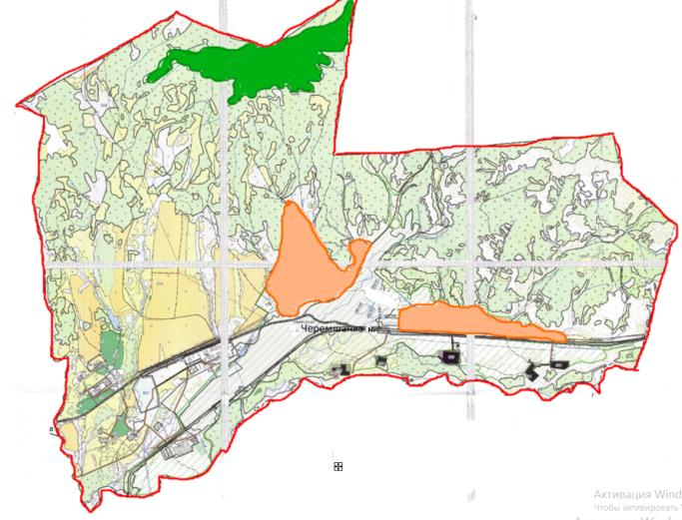

Жайылым айналымдарының қолайлы схемалары Бір табынға (табынға)арналған төрт жолақты жайылым айналымының схемасы
Жыл | Учаскелер
Жыл | 1 | 2 | 3 | 4
2022 | (К-Ж-К) | (К-Ж-К) | (К-Ж-К) | демалыс
2023 | (К-Ж-К) | (К-Ж-К) | демалыс | (К-Ж-К)
(К-Ж-К) көктем-жаз-күз
Жайылымдардың, оның ішінде маусымдық жайылымдардың сыртқы және ішкі шекаралары мен алаңдары, жайылымдық инфрақұрылым объектілері белгіленген Карта

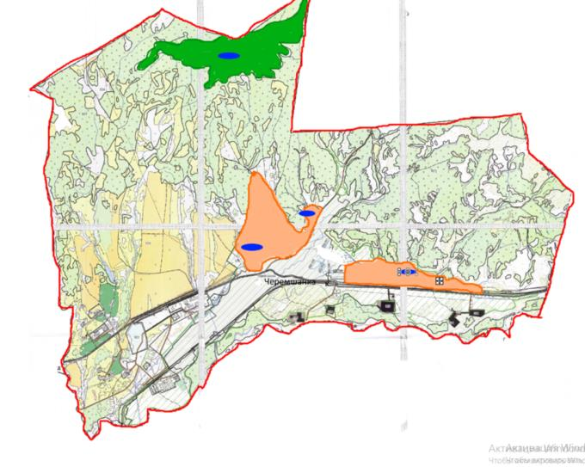

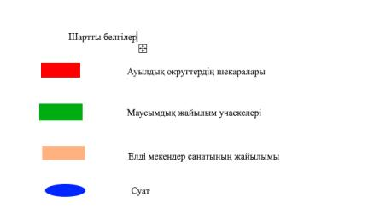

Жайылым пайдаланушылардың су тұтыну нормасына сәйкес жасалған су көздеріне (көлдерге, өзендерге, тоғандарға, копандарға, суару немесе суландыру каналдарына, құбырлы немесе шахталы құдықтарға) қол жеткізу схемасы

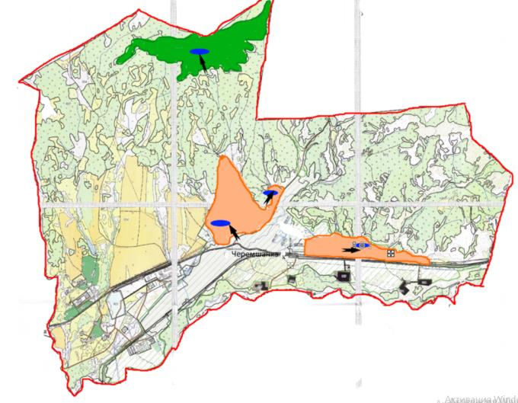

Жайылымы жоқ жеке және заңды тұлғалардың ауыл шаруашылығы жануарларының мал басын орналастыру үшін жайылымдарды қайта бөлу және оны берілетін жайылымдарға ауыстыру схемасы

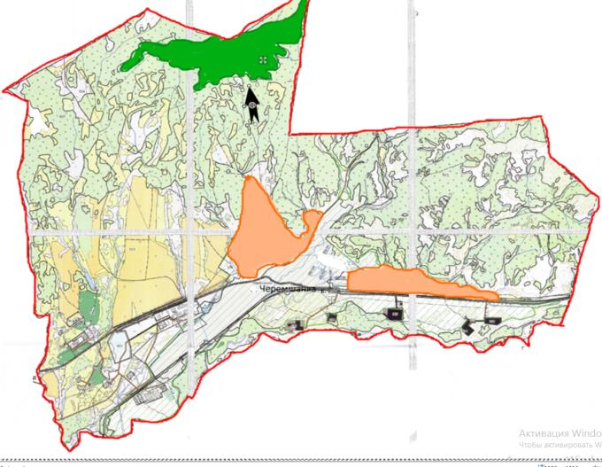

Шартты белгілер:

Черемшан ауылдық округінде орналасқан жайылымдармен қамтамасыз етілмеген жеке және (немесе) заңды тұлғалардың ауыл шаруашылығы жануарларының мал басын шалғайдағы жайылымдарға орналастыру схемасы

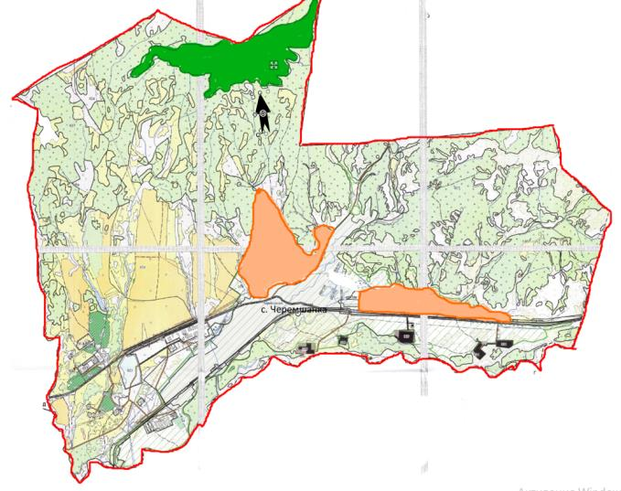

Шартты белгілер

Ауыл шаруашылығы жануарларын жаю мен жылжытудың маусымдық маршруттарын белгілейтін жайылымдарды пайдалану жөніндегі күнтізбелік кесте
Ауылдық округ | Малды шалғайдағы жайылымдарға айдау мерзімі | Шалғайдағы жайылымдардан жануарларды қайтару мерзімі
Черемшанка | сәуір - мамыр | қыркүйек - қазан
Глубокое аудандық
мәслихатының
2021 жылғы 27 желтоқсандағы
№ 14/7-VII шешіміне
13 қосымша
Кожохово ауылдық округі бойынша 2022-2023 жылдарға арналған жайылымдарды басқару және оларды пайдалану жөніндегі жоспар
Осы Глубокое ауданының Кожохов ауылдық округі бойынша 2022-2023 жылдарға арналған жайылымдарды басқару және оларды пайдалану жөніндегі жоспар (бұдан әрі - жоспар) "Жайылымдар туралы" Қазақстан Республикасының Заңына, Қазақстан Республикасы Премьер-Министрі орынбасарының бұйрығына сәйкес әзірленді - Жайылымдарды ұтымды пайдалану қағидаларын бекіту туралы" Қазақстан Республикасы Ауыл шаруашылығы министрінің міндетін атқарушының 2017 жылғы 24 сәуірдегі № 173 бұйрығына (нормативтік құқықтық актілерді мемлекеттік тіркеу тізілімінде № 15090 болып тіркелген), "Жайылымдардың жалпы алаңына түсетін жүктеменің шекті жол берілетін нормасын бекіту туралы" Қазақстан Республикасы Ауыл шаруашылығы министрінің 2015 жылғы 14 сәуірдегі № 3-3/332 бұйрығына (нормативтік құқықтық актілерді мемлекеттік тіркеу тізілімінде № 11064 болып тіркелген) сәйкес жүзеге асырылады.
Жоспар жайылымдарды ұтымды пайдалану, азыққа қажеттілікті тұрақты қамтамасыз ету және жайылымдардың тозу процестерін болғызбау мақсатында қабылданады.
Жоспар құрамында:
1) Кожохово ауылдық округі аумағында жер санаттары, жер учаскелерінің меншік иелері және жер пайдаланушылар бөлінісінде жайылымдардың құқық белгілейтін құжаттар негізінде орналасу схемасы (картасы);
2) жайылым айналымдарының қолайлы схемалары;
3) жайылымдардың, оның ішінде маусымдық жайылымдардың сыртқы және ішкі шекаралары мен алаңдары, жайылымдық инфрақұрылым объектілері белгіленген карта;
4) жайылым пайдаланушылардың су тұтыну нормасына сәйкес жасалған су көздеріне (көлдерге, өзендерге, тоғандарға, копандарға, суару немесе суландыру каналдарына, құбырлы немесе шахталы құдықтарға) қол жеткізу схемасы;
5) жайылымы жоқ жеке және (немесе) заңды тұлғалардың ауыл шаруашылығы жануарларының мал басын орналастыру үшін жайылымдарды қайта бөлу және оны берілетін жайылымдарға ауыстыру схемасы;
6) Кожохово ауылдық округінде орналасқан жайылымдармен қамтамасыз етілмеген жеке және (немесе) заңды тұлғалардың ауыл шаруашылығы жануарларының мал басын шалғайдағы жайылымдарға орналастыру схемасы.
7) ауыл шаруашылығы жануарларын жаю мен жылжытудың маусымдық маршруттарын белгілейтін жайылымдарды пайдалану жөніндегі күнтізбелік кесте.
Жоспар жайылымдарды геоботаникалық зерттеп-қараудың жай-күйі туралы мәліметтерді, ветеринариялық-санитариялық объектілер туралы мәліметтерді, ауыл шаруашылығы жануарлары бастарының саны туралы деректерді ескере отырып, олардың иелерін көрсете отырып қабылданды - топтары бойынша қалыптастырылған үйірлердің, отарлардың, табындардың саны туралы деректерді, шалғайдағы жайылымдарда жаю үшін ауыл шаруашылығы жануарларының мал басын қалыптастыру туралы мәліметтерді, ауыл шаруашылығы жануарларын мәдени және аридтік жайылымдарда жаю ерекшеліктерін, мал айдауға арналған сервитуттар туралы мәліметтерді және мемлекеттік органдар, жеке және (немесе) заңды тұлғалар ұсынған өзге де деректерді қамтитын болады.
Әкімшілік-аумақтық бөлінісі бойынша Кожохово ауылдық округі 3 елді мекеннен тұрады: Кожохово ауылы, Прогресс ауылы, Сметанино ауылы.
Кожохово ауылдық округі аумағының жалпы ауданы 23216 га, оның ішінде жайылымдық жерлер 6660 га құрайды.
Жер санаттары бойынша бөлінеді:
ауыл шаруашылығы мақсатындағы жерлер – 21281 га;
елді мекендердің жерлері – 1935 га;
Табиғи жағдайлары бойынша Кожохово ауылдық округінің аумағы таулы және тау бөктеріндегі аймаққа жатады. Климаты ылғалды, орташа жылы. Жауын - шашын жылына орта есеппен 566 мм. Олардың ең көп саны шілдеге келеді.
Топырағы негізінен таулы қара топырақты және таулы-далалы.
Кожохово ауылдық округінің аумағында ветеринариялық пункт және 2 мал қорымы бар. Мал айдауға арналған сервитуттар белгіленбеген.
2021 жылдың 1 қаңтарына Кожохово ауылдық округінде тұрғындар саны 2284 бас ірі қара бар, оның ішінде аналық мал басы 1070 бас, ұсақ қара мал 1167 бас, жылқы 153 бас.
№ | Елді мекендер | халық |  |  |  | ш/қ және ЖШС |  |  |  | Барлығы:
№ | Елді мекендер | ІҚМ |  | Ұсақ мал барлығы | Жылқы | ІҚМ |  | Ұсақ мал | Жылқы | ІҚМ |  | Ұсақ мал | Жылқы
№ | Елді мекендер | Барлығы | Соның ішінде сауын | Ұсақ мал барлығы | Жылқы | Барлығы | Соның ішінде сауын | Ұсақ мал | Жылқы | Барлығы | Соның ішінде сауын | Ұсақ мал | Жылқы
1 | Кожохово ауылы | 356 | 174 | 319 | 34 | 40 |  |  | 1 | 396 | 174 | 319 | 35
2 | Прогресс ауылы | 401 | 178 | 816 | 86 | 1464 | 707 |  | 32 | 1865 | 885 | 816 | 118
3 | Сметанино ауылы | 23 | 11 | 32 |  |  |  |  |  | 23 | 11 | 32
 | ЖИЫНЫ | 780 | 363 | 1167 | 120 | 1504 | 707 |  | 33 | 2284 | 1070 | 1167 | 153
Ауыл шаруашылығы жануарларын қамтамасыз ету үшін Кожохово ауылдық округі бойынша 6660 га жайылымдық жер, елді мекен шегінде 1328 га жайылымдық жер бар.
Ауыл шаруашылығы жануарларының аналық (сауын) басын күтіп-бағу бойынша халықтың мұқтажы үшін жайылымдық алқаптардың қажеттілігі 1089 га құрайды, толық қамтамасыз етілді.
№ | Елді мекен | Жайылым алаңы, (га) | Сауын сиырлардың болуы (бас.) | Жайылымдардың 1 басқа қажеттілік нормасы., (га) | Жайылымдардың қажеттілігі, (га) | Жайылымдармен қамтамасыз етілмеген (га) | Артық, (га)
1. | Кожохово ауылы | 414 | 174 | 3 | 522 | 111
2. | Прогресс ауылы | 706 | 178 | 3 | 534 |  | 172
3. | Сметанино ауылы | 208 | 11 | 3 | 33 |  | 175
 | ЖИЫНЫ | 1328 | 363 | 3 | 1089 | 111 | 347
Халықтың басқа ауыл шаруашылығы жануарларын жаю бойынша жайылымдық жерлердің қажеттілігі 2435 га құрайды.
№ | Елді мекендер | Халық |  |  | Жайылымдардың 1 басқа қажеттілік нормасы., (га) |  |  | Жайылымдардың қажеттілігі, (га)
№ | Елді мекендер | ІҚМ | Ұсақ мал | Жылқы
 |  |  |  |  | ІҚМ | Ұсақ мал | Жылқы | ІҚМ | Ұсақ мал | Жылқы | Жиыны
1 | Кожохово ауылы | 182 | 319 | 34 | 3 | 0,5 | 5 | 546 | 160 | 170 | 876
2 | Прогресс ауылы | 223 | 816 | 86 | 3 | 0,5 | 5 | 669 | 408 | 430 | 1507
3 | Сметанино ауылы | 12 | 32 |  | 3 | 0,5 | 5 | 36 | 16 |  | 52
 | ЖИЫНЫ | 417 | 1167 | 120 | 3 | 0,5 | 5 | 1251 | 584 | 600 | 2435
2196 га жайылымдық жерлерге қажеттілік Кожохово ауылдық округінің ауыл шаруашылығы мақсатындағы жерлерімен қамтамасыз етілген.
Кожохово ауылының жергілікті тұрғындарына мал жаю үшін 2 табын ұйымдастырылды:
1 табын – "Капай" трассаның бойы, сол жағы және оң жағы, шоқыларда саяжайларға дейін, суат: Демидовка өзені және Ертіс өзені;
2 табын "Центральный", лог су бөгетінен тауға дейін, Сметанино ауылында жүргізуші, сондай-ақ Кожохово ауылының солтүстік - шығысындағы шоқыларда №1 суат-тоған.
Прогресс ауылы халқының малын жаю үшін ҚТҚ полигонынан жоғары "Глубочанка" шаруа қожалығының егістік жерлеріне дейін 1 табын ұйымдастырылды.
Кожохово ауылдық округінің ЖШС, шаруа және фермер қожалықтарындағы мал басы: ірі қара мал 1504 бас, жылқы 33 бас құрайды.
Елді мекендер | Ауданы (га) | Малдың болуы |  |  | Қажеттілік нормасы (га) |  |  | Жайылымдардың қажеттілігі (га)
Елді мекендер | Ауданы (га) | ІҚМ | ҰҚМ | Жылқы | ІҚМ | ҰҚМ | Жылқы | ІҚМ | ҰҚМ | Жылқы | Барлығы
Кожохово ауылдық округі | 5332 | 1504 |  | 33 | 3 | 0,5 | 5 | 4512 |  | 165 | 4677
Құқық белгілейтін құжаттар негізінде жер санаттары, жер учаскелерінің меншік иелері және жер пайдаланушылар бөлінісінде Кожохово ауылдық округі аумағында жайылымдардың орналасу схемасы (картасы)

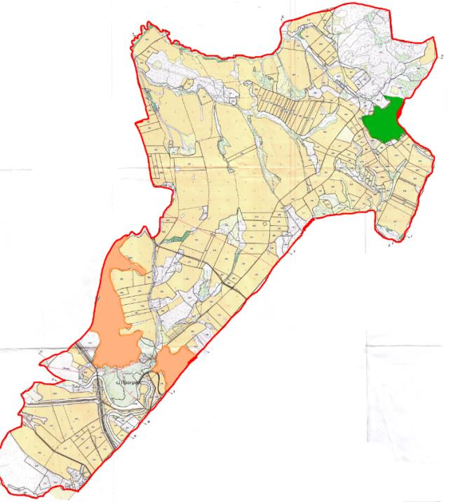

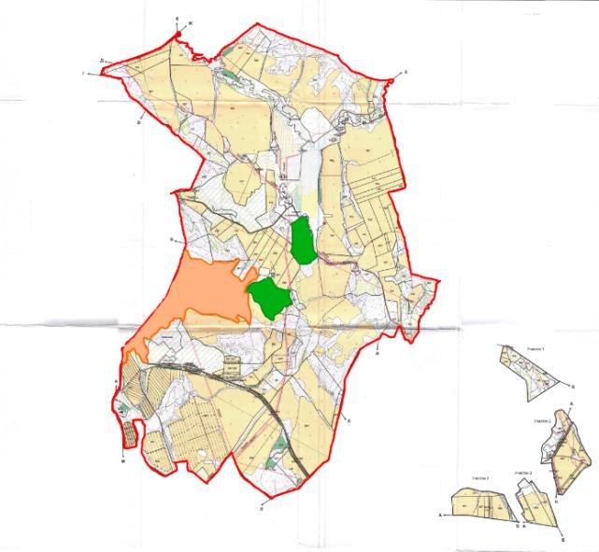

Жайылым айналымдарының қолайлы схемалары Бір табынға (табынға)арналған төрт жолақты жайылым айналымының схемасы
Жыл | Учаскелер
Жыл | 1 | 2 | 3 | 4
2022 | (К-Ж-К) | (К-Ж-К) | (К-Ж-К) | демалыс
2023 | (К-Ж-К) | (К-Ж-К) | демалыс | (К-Ж-К)
(К-Ж-К) көктем-жаз-күз
Жайылымдардың, оның ішінде маусымдық жайылымдардың сыртқы және ішкі шекаралары мен алаңдары, жайылымдық инфрақұрылым объектілері белгіленген карта

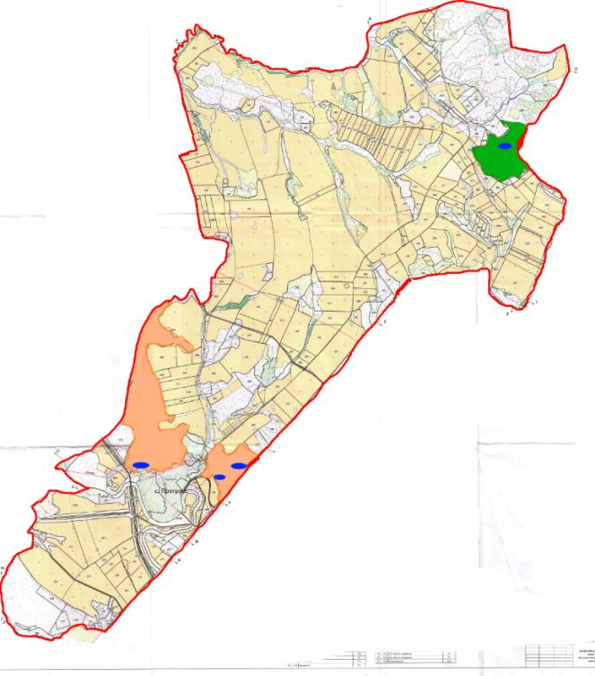

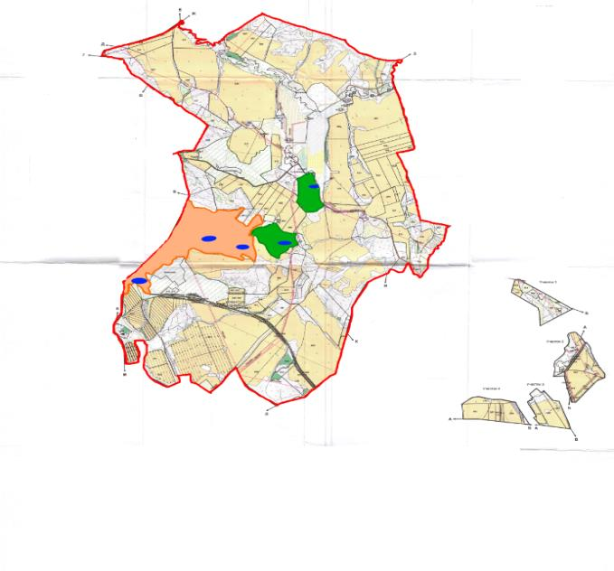

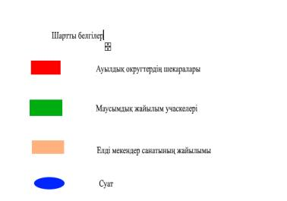

Жайылым пайдаланушылардың су тұтыну нормасына сәйкес жасалған су көздеріне (көлдерге, өзендерге, тоғандарға, копандарға, суару немесе суландыру каналдарына, құбырлы немесе шахталы құдықтарға) қол жеткізу схемасы

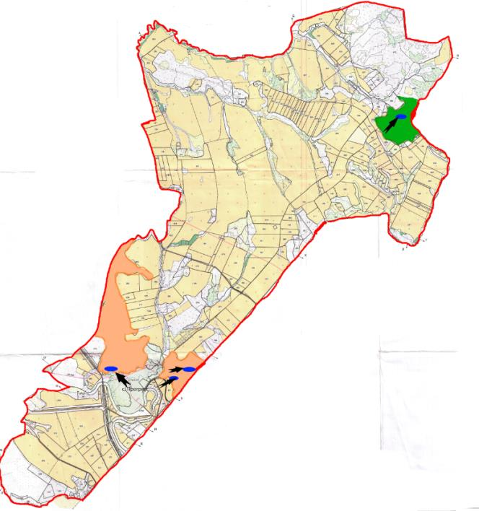

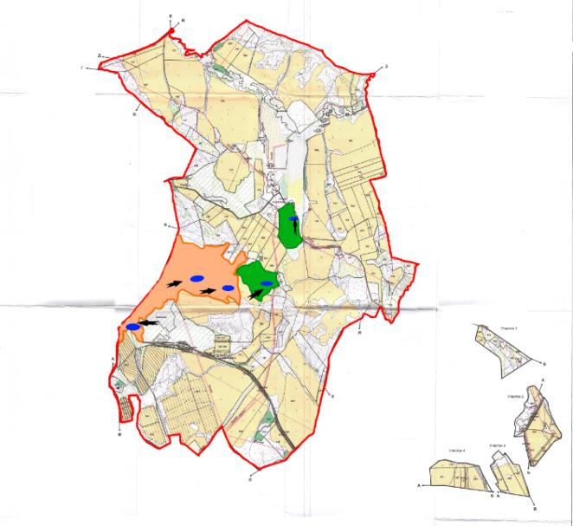

Жайылымы жоқ жеке және заңды тұлғалардың ауыл шаруашылығы жануарларының мал басын орналастыру үшін жайылымдарды қайта бөлу және оны берілетін жайылымдарға ауыстыру схемасы

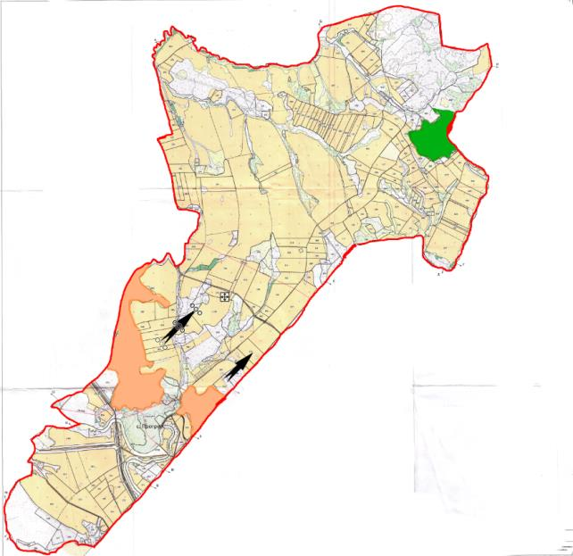

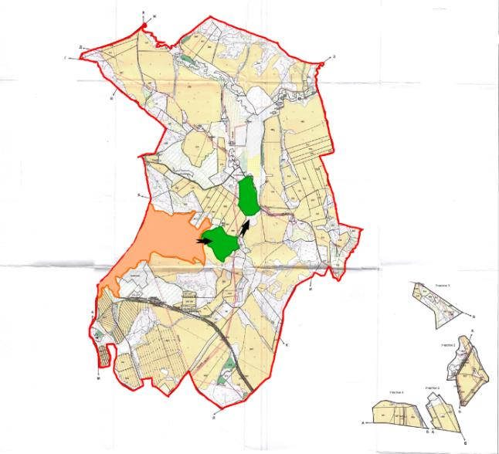

Шартты белгілер

Кожохово ауылдық округінде орналасқан жайылымдармен қамтамасыз етілмеген жеке және (немесе) заңды тұлғалардың ауыл шаруашылығы жануарларының мал басын шалғайдағы жайылымдарға орналастыру схемасы

Шартты белгілер

Ауыл шаруашылығы жануарларын жаю мен жылжытудың маусымдық маршруттарын белгілейтін жайылымдарды пайдалану жөніндегі күнтізбелік кесте
Ауылдық округ | Малды шалғайдағы жайылымдарға айдау мерзімі | Шалғайдағы жайылымдардан жануарларды қайтару мерзімі
Кожохово | сәуір - мамыр | қыркүйек - қазан
Глубокое аудандық
мәслихатының
2021 жылғы 27 желтоқсандағы
№ 14/7-VII шешіміне
14 қосымша
Ертіс ауылдық округі бойынша 2022-2023 жылдарға арналған жайылымдарды басқару және оларды пайдалану жөніндегі жоспар
Осы Глубокое ауданының Ертіс ауылдық округі бойынша 2022-2023 жылдарға арналған жайылымдарды басқару және оларды пайдалану жөніндегі жоспар (бұдан әрі - жоспар) Қазақстан Республикасының 2017 жылғы 20 ақпандағы № 47-VI "Жайылымдар туралы" Заңдарына, Қазақстан Республикасы Премьер-Министрі орынбасарының бұйрығына сәйкес әзірленді. - Жайылымдарды ұтымды пайдалану қағидаларын бекіту туралы" Қазақстан Республикасы Ауыл шаруашылығы министрінің міндетін атқарушының 2017 жылғы 24 сәуірдегі № 173 бұйрығына (нормативтік құқықтық актілерді мемлекеттік тіркеу тізілімінде № 15090 болып тіркелген), "Жайылымдардың жалпы алаңына түсетін жүктеменің шекті жол берілетін нормасын бекіту туралы" Қазақстан Республикасы Ауыл шаруашылығы министрінің 2015 жылғы 14 сәуірдегі № 3-3/332 бұйрығына (нормативтік құқықтық актілерді мемлекеттік тіркеу тізілімінде № 11064 болып тіркелген) сәйкес жүзеге асырылады.
Жоспар жайылымдарды ұтымды пайдалану, азыққа қажеттілікті тұрақты қамтамасыз ету және жайылымдардың тозу процестерін болғызбау мақсатында қабылданады.
Жоспар құрамында:
1) құқық белгілейтін құжаттар негізінде жер санаттары, жер учаскелерінің меншік иелері және жер пайдаланушылар бөлінісінде Ертіс ауылдық округі аумағында жайылымдардың орналасу схемасы (картасы);
2) жайылым айналымдарының қолайлы схемалары;
3) жайылымдардың, оның ішінде маусымдық жайылымдардың сыртқы және ішкі шекаралары мен алаңдары, жайылымдық инфрақұрылым объектілері белгіленген карта;
4) жайылым пайдаланушылардың су тұтыну нормасына сәйкес жасалған су көздеріне (көлдерге, өзендерге, тоғандарға, копандарға, суару немесе суландыру каналдарына, құбырлы немесе шахталы құдықтарға) қол жеткізу схемасы;
5) жайылымы жоқ жеке және (немесе) заңды тұлғалардың ауыл шаруашылығы жануарларының мал басын орналастыру үшін жайылымдарды қайта бөлу және оны берілетін жайылымдарға ауыстыру схемасы;
6) Ертіс ауылдық округінде орналасқан жайылымдармен қамтамасыз етілмеген жеке және (немесе) заңды тұлғалардың ауыл шаруашылығы жануарларының мал басын шалғайдағы жайылымдарға орналастыру схемасы.
7) ауыл шаруашылығы жануарларын жаю мен жылжытудың маусымдық маршруттарын белгілейтін жайылымдарды пайдалану жөніндегі күнтізбелік кесте.
Жоспар жайылымдарды геоботаникалық зерттеп-қараудың жай-күйі туралы мәліметтерді, ветеринариялық-санитариялық объектілер туралы мәліметтерді, ауыл шаруашылығы жануарлары бастарының саны туралы деректерді ескере отырып, олардың иелерін көрсете отырып қабылданды - түрлері мен жас топтары бойынша қалыптастырылған үйірлердің, отарлардың, табындардың саны туралы деректерді, шалғайдағы жайылымдарда жаю үшін ауыл шаруашылығы жануарларының мал басын қалыптастыру туралы мәліметтерді, ауыл шаруашылығы жануарларын мәдени және аридтік жайылымдарда жаю ерекшеліктерін, мал айдауға арналған сервитуттар туралы мәліметтерді және мемлекеттік органдар, жеке және (немесе) заңды тұлғалар ұсынған өзге де деректерді қамтитын болады.
Әкімшілік-аумақтық бөлініс бойынша Ертіс ауылдық округі 4 елді мекеннен тұрады, ауылдар: Прапорщиково, Уварово, Черногорка, Разъезд 226 км.
Ертіс ауылдық округі аумағының жалпы ауданы 22997 га, жайылымдық жерлер – 7500 га.
ауыл шаруашылығы мақсатындағы жерлер – 19946 га;
елді мекендердің жерлері – 3031 га;
Ертіс ауылдық округінің жерлері төмен таулы-жазықтық аймақта орналасқан. Климаты күрт континенталды, ыстық жаз және суық қыста сипатталады, күн мен түннің температурасы арасындағы үлкен айырмашылық. Максималды температура +420с (шілде), минималды -510с (қаңтар) жетеді. Жазда климат ылғалды, жылы, жауын-шашын жылына орта есеппен 720 мм құрайды, олардың ең көп саны мамыр-қазан айларында болады. Гидрологиялық қатынаста ауылдық округтің аумағы Ертіс өзенінің бассейніне жатады. Округ аумағы тегіс. Негізінен жаңа сазды топырақтар басым.
Ертіс ауылдық округінің аумағында ветеринариялық пункт және мал қорымдары бар.
Мал айдауға арналған сервитуттар белгіленбеген.
2021 жылдың 1 қаңтарына Ертіс ауылдық округінде 2865 ірі қара мал бар, оның ішінде аналық мал басы 1386 бас, ұсақ мал басы 1026 бас, жылқы 296 бас.
№ | Елді мекендер | Халық |  |  |  | ш/қ және ЖШС |  |  |  | Барлығы:
№ | Елді мекендер | ІҚМ |  | Ұсақ мал барлығы | Жылқы | ІҚМ |  | Ұсақ мал | Жылқы | ІҚМ |  | Ұсақ мал | Жылқы
№ | Елді мекендер | Барлығы | Соны ішінде сауын | Ұсақ мал барлығы | Жылқы | Барлығы | Соны ішінде сауын | Ұсақ мал | Жылқы | Барлығы | Соны ішінде сауын | Ұсақ мал | Жылқы
1 | Прапорщиково ауылы | 212 | 142 | 510 | 71 | 195 | 30 |  | 75 | 407 | 172 | 510 | 146
2 | Уварово ауылы | 382 | 176 | 287 | 45 | 1757 | 859 |  | 93 | 2139 | 1035 | 287 | 138
3 | Черногорка ауылы | 291 | 168 | 179 | 11 |  |  |  |  | 291 | 168 | 179 | 11
4 | 226 Разъезд ауылы | 28 | 11 | 50 | 1 |  |  |  |  | 28 | 11 | 50 | 29
 | Жиыны: | 913 | 497 | 1026 | 128 | 1952 | 889 |  | 168 | 2865 | 1386 | 1026 | 296
Ертіс ауылдық округі бойынша ауыл шаруашылығы жануарларын қамтамасыз ету үшін 2067 га жайылымдық жер бар.
Ауыл шаруашылығы жануарларының аналық (сауын) басын күтіп-бағу бойынша халықтың мұқтажы үшін жайылымдық алқаптардың қажеттілігі 1491 га құрайды, толық қамтамасыз етілді.
№ | Елді мекен | Жайылым алаңы, (га) | Сауын сиырлардың болуы (бас.) | Жайылымдардың 1 басқа қажеттілік нормасы., (га) | Жайылымдардың қажеттілігі, (га) | Жайылымдармен қамтамасыз етілмеген (га) | Артық, (га)
1 | Прапорщиково ауылы | 390 | 142 | 3 | 426 | 36
2 | Уварово ауылы | 1251 | 176 | 3 | 528 |  | 723
3 | Черногорка ауылы | 240 | 168 | 3 | 504 | 264
4 | 226 Разъезд ауылы | 186 | 11 | 3 | 33 |  | 153
 | Жиыны: | 2067 | 497 | 3 | 1491 | 300 | 876
Халықтың басқа ауыл шаруашылығы жануарларын жаю бойынша жайылымдық алқаптардың қажеттілігі 2402 га құрайды.
№ | Елді мекендер | Халық |  |  | Жайылымдардың 1 басқа қажеттілік нормасы., (га) |  |  | Жайылымдардың қажеттілігі, (га)
№ | Елді мекендер | ІҚМ | Ұсақ мал | Жылқы
 |  |  |  |  | ІҚМ | Ұсақ мал | Жылқы | ІҚМ | Ұсақ мал | Жылқы | Жиыны
1 | Прапорщиково ауылы | 70 | 510 | 71 | 3 | 0,5 | 5 | 210 | 255 | 355 | 820
2 | Уварово ауылы | 206 | 287 | 45 | 3 | 0,5 | 5 | 618 | 144 | 225 | 987
3 | Черногорка ауылы | 123 | 179 | 11 | 3 | 0,5 | 5 | 369 | 90 | 55 | 514
4 | 226 Разъезд ауылы | 17 | 50 | 1 | 3 | 0,5 | 5 | 51 | 25 | 5 | 81
 | Жиыны: | 416 | 1026 | 128 | 3 | 0,5 | 5 | 1248 | 514 | 640 | 2402
Ертіс ауылдық округінің ауыл шаруашылығы мақсатындағы жерлерінде жайылымдық алқаптарға қажеттілік 1826 га қамтамасыз етілді.
Прапорщиково ауылының жергілікті тұрғындарына мал жаю үшін Прапорщиково ауылының батысында 1 табын ұйымдастырылды (Банное, төменгі шалғын), суат - Ертіс өзені.
1 табын Жергілікті халықтың малын жаю үшін 226 Разъезд ұйымдастырылды - жаю темір жол мен орман алқабы бойындағы жерлерде жүргізіледі.
Уварово ауылының жергілікті тұрғындарына мал жаю үшін Уварово селосының оңтүстік - батысына қарай 1 табын ұйымдастырылды, суат - Ертіс өзені.
Черногорка ауылының жергілікті тұрғындарына мал жаю үшін 1 табын ұйымдастырылды – "Слободка" жайылымдарында атауы жоқ бұлақ суы.
Ертіс ауылдық округінің шаруа және фермер қожалықтарындағы мал басы: ірі қара мал 1952 бас, жылқы 168 бас.
№ | Елді мекен | Ауданы (га) | Түрлері бойынша малдың болуы, (бас) |  |  | Жайылымдардың 1 басқа қажеттілік нормасы., (га) |  |  | Жайылымдардың қажеттілігі, (га)
№ | Елді мекен | Ауданы (га) | ІҚМ | Ұсақ мал | Жылқы | ІҚМ | Ұсақ мал | Жылқы | ІҚМ | Ұсақ мал | Жылқы | Жиыны (га)
1 | Ертіс ауылдық округі | 5433 | 1952 |  | 168 | 3 | 0,5 | 5 | 5856 |  | 840 | 6696
Жайылымдық алқаптарға қажеттілік 1263 га құрайды, Ертіс ауылдық округінің агроқұрылымдарының пайдалануындағы ауыл шаруашылығы мақсатындағы жерлер есебінен қамтамасыз етіледі.
Құқық белгілейтін құжаттар негізінде жер санаттары, жер учаскелерінің меншік иелері және жер пайдаланушылар бөлінісінде Ертіс ауылдық округі аумағында жайылымдардың орналасу схемасы (картасы)

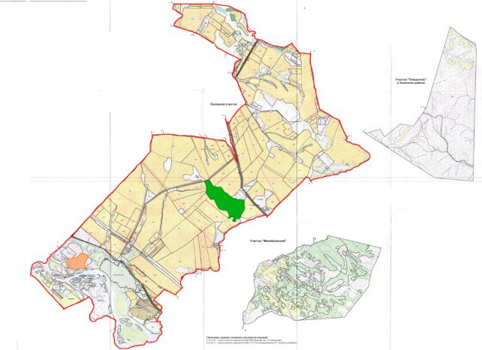

Жайылым айналымдарының қолайлы схемалары Бір табынға (табынға) арналған екі жолақты жайылым айналымының схемасы
Жыл | Учаскелер
Жыл | 1 | 2
2022 | (К-Ж-К) | демалыс
2023 | (К-Ж-К) | (К-Ж-К)
(К-Ж-К) көктем-жаз-күз
Жайылымдардың, оның ішінде маусымдық жайылымдардың сыртқы және ішкі шекаралары мен алаңдары, жайылымдық инфрақұрылым объектілері белгіленген карта

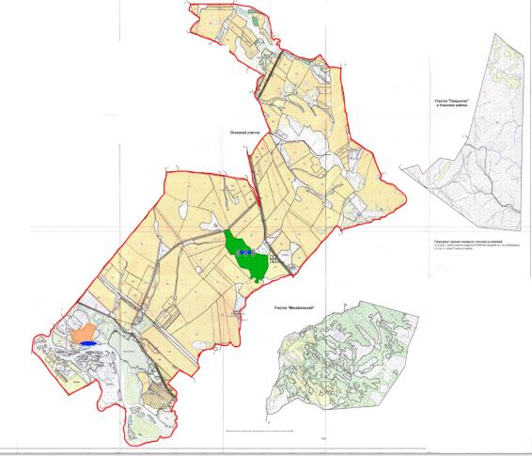



Жайылым пайдаланушылардың су тұтыну нормасына сәйкес жасалған су көздеріне (көлдерге, өзендерге, тоғандарға, копандарға, суару немесе суландыру каналдарына, құбырлы немесе шахталы құдықтарға) қол жеткізу схемасы

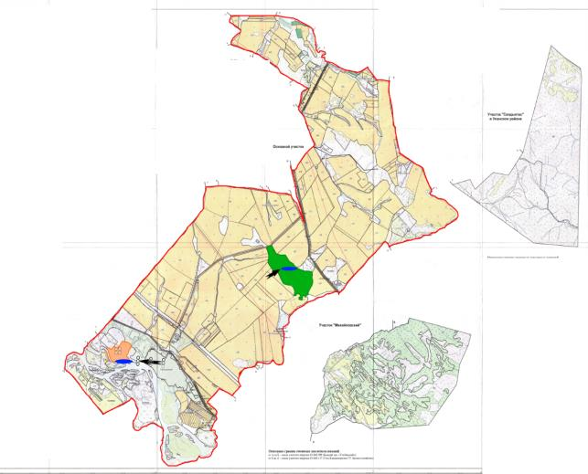

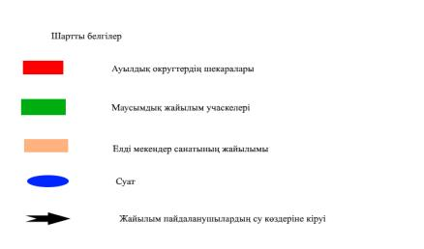

Жайылымы жоқ жеке және (немесе) заңды тұлғалардың ауыл шаруашылығы жануарларының мал басын орналастыру үшін жайылымдарды қайта бөлу және оны берілетін жайылымдарға ауыстыру схемасы

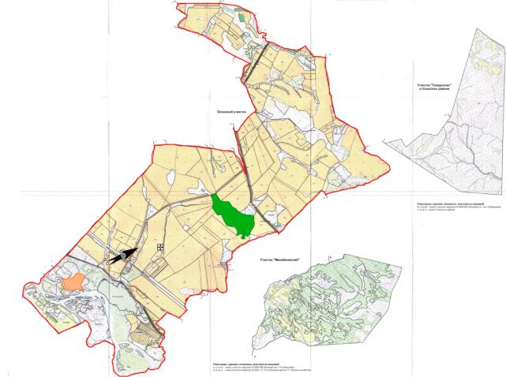

Шартты белгілер

Ертіс ауылдық округінде орналасқан жайылымдармен қамтамасыз етілмеген жеке және (немесе) заңды тұлғалардың ауыл шаруашылығы жануарларының мал басын шалғайдағы жайылымдарға орналастыру схемасы

Шартты белгілер

Ауыл шаруашылығы жануарларын жаю мен жылжытудың маусымдық маршруттарын белгілейтін жайылымдарды пайдалану жөніндегі күнтізбелік кесте
Ауылдық округ | Малды шалғайдағы жайылымдарға айдау мерзімі | Шалғайдағы жайылымдардан жануарларды қайтару мерзімі
Ертіс | сәуір - мамыр | қыркүйек - қазан
Глубокое аудандық
мәслихатының
2021 жылғы 27 желтоқсандағы
№ 14/7-VII шешіміне
15 қосымша
Бобровка ауылдық округі бойынша 2022-2023 жылдарға арналған жайылымдарды басқару және оларды пайдалану жөніндегі жоспар
Осы Глубокое ауданының Бобровка ауылдық округі бойынша 2022-2023 жылдарға арналған жайылымдарды басқару және оларды пайдалану жөніндегі жоспар (бұдан әрі - жоспар) "Жайылымдар туралы" Қазақстан Республикасының Заңына, Қазақстан Республикасы Премьер-Министрі орынбасарының бұйрығына сәйкес әзірленді - Жайылымдарды ұтымды пайдалану қағидаларын бекіту туралы" Қазақстан Республикасы Ауыл шаруашылығы министрінің міндетін атқарушының 2017 жылғы 24 сәуірдегі № 173 бұйрығына (нормативтік құқықтық актілерді мемлекеттік тіркеу тізілімінде № 15090 болып тіркелген), "Жайылымдардың жалпы алаңына түсетін жүктеменің шекті жол берілетін нормасын бекіту туралы" Қазақстан Республикасы Ауыл шаруашылығы министрінің 2015 жылғы 14 сәуірдегі № 3-3/332 бұйрығына (нормативтік құқықтық актілерді мемлекеттік тіркеу тізілімінде № 11064 болып тіркелген) сәйкес жүзеге асырылады.
Жоспар жайылымдарды ұтымды пайдалану, азыққа қажеттілікті тұрақты қамтамасыз ету және жайылымдардың тозу процестерін болғызбау мақсатында қабылданады.
Жоспар құрамында:
1) Құқық белгілейтін құжаттар негізінде жер санаттары, жер учаскелерінің меншік иелері және жер пайдаланушылар бөлінісінде Бобровка ауылдық округі аумағында жайылымдардың орналасу схемасы (картасы);
2) жайылым айналымдарының қолайлы схемалары;
3) жайылымдардың, оның ішінде маусымдық жайылымдардың сыртқы және ішкі шекаралары мен алаңдары, жайылымдық инфрақұрылым объектілері белгіленген карта;
4) жайылым пайдаланушылардың су тұтыну нормасына сәйкес жасалған су көздеріне (көлдерге, өзендерге, тоғандарға, копандарға, суару немесе суландыру каналдарына, құбырлы немесе шахталы құдықтарға) қол жеткізу схемасы;
5) жайылымы жоқ жеке және (немесе) заңды тұлғалардың ауыл шаруашылығы жануарларының мал басын орналастыру үшін жайылымдарды қайта бөлу және оны берілетін жайылымдарға ауыстыру схемасы;
6) Бобров ауылдық округінде орналасқан жайылымдармен қамтамасыз етілмеген жеке және (немесе) заңды тұлғалардың ауыл шаруашылығы жануарларының мал басын шалғайдағы жайылымдарға орналастыру схемасы;
7) Ауыл шаруашылығы жануарларын жаю мен жылжытудың маусымдық маршруттарын белгілейтін жайылымдарды пайдалану жөніндегі күнтізбелік кесте.
Жоспар жайылымдарды геоботаникалық зерттеп-қараудың жай-күйі туралы мәліметтерді, ветеринариялық-санитариялық объектілер туралы мәліметтерді, ауыл шаруашылығы жануарлары бастарының саны туралы деректерді ескере отырып, олардың иелерін көрсете отырып қабылданды - түрлері мен жас топтары бойынша қалыптастырылған үйірлердің, отарлардың, табындардың саны туралы деректерді, шалғайдағы жайылымдарда жаю үшін ауыл шаруашылығы жануарларының мал басын қалыптастыру туралы мәліметтерді, ауыл шаруашылығы жануарларын мәдени және аридтік жайылымдарда жаю ерекшеліктерін, мал айдауға арналған сервитуттар туралы мәліметтерді және мемлекеттік органдар, жеке және (немесе) заңды тұлғалар ұсынған өзге де деректерді қамтитын болады.
Әкімшілік-аумақтық бөлінісі бойынша Бобровка ауылдық округі 2 елді мекеннен тұрады: Солнечное ауылы және Бобровка ауылы.
Бобровка ауылдық округі аумағының жалпы ауданы 23386 га, оның ішінде жайылымдық жерлер 6682 га құрады.
Жер санаттары бойынша:
ауыл шаруашылығы мақсатындағы жерлер-20101 га;
елді мекендердің жерлері -3285 га;
Табиғи жағдайлары бойынша Бобровка ауылдық округінің аумағы шалғынды-далалы ылғалды кіші аймақтың таулы-далалық аймағына жатады. Климаты ылғалды, орташа жылы. Жауын - шашын жылына орта есеппен 566 мм. Олардың ең көп саны шілдеге келеді.
Топырағы негізінен таулы қара топырақты және ермексазды.
Бобровка ауылдық округінің аумағында ветеринарлық пункт және мал қорымы бар.
Бобров ауылдық округінде мал айдауға арналған сервитуттар орнатылмаған.
2021 жылдың 1 қаңтарына Бобровка ауылдық округінде 6550 бас ірі қара мал бар, оның ішінде аналық мал басы 2906 бас, ұсақ мал 800 бас, жылқы 517 басты құрады.
№ | Елді мекендер | халық |  |  |  | ш/қ және ЖШС |  |  |  | БАРЛЫҒЫ:
№ | Елді мекендер | ІҚМ |  | Ұсақ мал барлығы | жылқы | ІҚМ |  | Ұсақ мал | Жылқы | ІҚМ |  | Ұсақ мал | жылқы
№ | Елді мекендер | Барлығы | Соның ішінде сауын | Ұсақ мал барлығы | жылқы | Барлығы | Соның ішінде сауын | Ұсақ мал | Жылқы | Барлығы | Соның ішінде сауын | Ұсақ мал | жылқы
1 | Бобровка ауылы | 923 | 485 | 748 | 183 | 1923 | 750 | 20 | 155 | 2846 | 1235 | 768 | 338
2 | Солнечное ауылы | 66 | 33 | 17 | 4 | 3638 | 1638 | 15 | 175 | 3704 | 1671 | 32 | 179
 | Жиыны | 989 | 518 | 765 | 187 | 5561 | 2388 | 35 | 330 | 6550 | 2906 | 800 | 517
Ауыл шаруашылығы жануарларын қамтамасыз ету үшін Бобровка ауылдық округі бойынша барлығы 6682 га жайылымдық жер бар, елді мекен шегінде 1473 га жайылым бар.
Ауыл шаруашылығы жануарларының аналық (сауын) басын күтіп-бағу бойынша халықтың мұқтажы үшін жайылымдық алқаптардың қажеттілігі 1554 га құрайды, толық қамтамасыз етілді.
№ | Елді мекен | Жайылым алаңы, (га) | Сауын сиырлардың болуы (бас.) | Жайылымдардың 1 басқа қажеттілік нормасы., (га) | Жайылымдардың қажеттілігі, (га) | Жайылымдармен қамтамасыз етілмеген (га) | Артық, (га)
1 | Бобровка ауылы | 1165 | 485 | 3 | 1455 | 290
2 | Солнечное ауылы | 308 | 33 | 3 | 99 |  | 209
 | ЖИЫНЫ | 1473 | 518 | 3 | 1554 | 290 | 209
Халықтың басқа ауыл шаруашылығы жануарларын жаю бойынша жайылымдық алқаптардың қажеттілігі 2608 га құрайды.
№ | Елді мекендер | Халық |  |  | Жайылымдардың 1 басқа қажеттілік нормасы., (га) |  |  | Жайылымдардың қажеттілігі, (га)
№ | Елді мекендер | ІҚМ | Ұсақ мал | Жылқы
 |  |  |  |  | ІҚМ | Ұсақ мал | Жылқы | ІҚМ | Ұсақ мал | Жылқы | Жиыны
1 | Бобровка а. | 438 | 485 | 183 | 3 | 0,5 | 5 | 1314 | 243 | 915 | 2472
2 | Солнечное а. | 33 | 33 | 4 | 3 | 0,5 | 5 | 99 | 17 | 20 | 136
 | ЖИЫНЫ | 471 | 518 | 187 | 3 | 0,5 | 5 | 1413 | 260 | 935 | 2608
Қалыптасқан жайылымдық алқаптарға қажеттілік 2689 га құрайды, оны 05-068-083 есептік орамның босалқы жерлерінде және "Бобровка+" жауапкершілігі шектеулі серіктестігіне бекітілген жерлерде халықтың ауыл шаруашылығы жануарларын жаю есебінен толтыру қажет.
Жергілікті халықтың мал жаю үшін Бобровка ауылында 5 табын ұйымдастырылды:
1 табын – Бобровка ауылы, Семиянов көшесінің артында, "Ботовка" ауданы, суат – Бобровочка өзені;
2 табын – Бобровка ауылы, Семиянов көшесінің басы, "Масловка" ауданы, суат – Бобровочка өзені;
3 табын – Бобровка ауылы, Заречка көшесінің арты, суат – Бобровочка өзені;
4 табын – Бобровка ауылы, Солнечное көшесінің арты, суат – Бобровочка өзені;
5 табын – Бобровка ауылы, Самарская көшесінің арты, суат – Бобровочка өзені;
Солнечное ауылында халыққа мал жаю үшін Мир көшесінен тыс 1 табын, суат - Маховка бұлағы ұйымдастырылды.
Бобровка ауылдық округінің ЖШС, шаруа және фермер қожалықтарындағы мал басы: ірі қара мал 5561 бас, ұсақ мал 35 бас, жылқы 330 бас.
Елді мекен | Ауданы (га) | Малдың болуы |  |  | Қажеттілік нормасы (га) |  |  | Жайылымдардың қажеттілігі (га)
Елді мекен | Ауданы (га) | ІҚМ | ҰҚМ | Жылқы | ІҚМ | ҰҚМ | Жылқы | ІҚМ | ҰҚМ | Жылқы | Барлығы
Бобровка ауылдық округі | 5209 | 5561 | 35 | 330 | 3 | 0,5 | 5 | 16683 | 18 | 1650 | 18351
Жайылымдық алқаптарға қажеттілік 13145 га құрайды, Бобровка ауылдық округінің шаруа және фермер қожалықтарының пайдалануындағы ауыл шаруашылығы мақсатындағы жерлер есебінен қамтамасыз етіледі.
Бобровка ауылдық округі аумағында жер санаттары, жер учаскелерінің меншік иелері және жер пайдаланушылар бөлінісінде жайылымдардың құқық белгілейтін құжаттар негізінде орналасу схемасы (картасы)

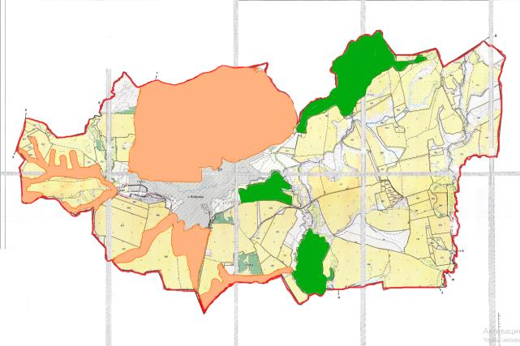

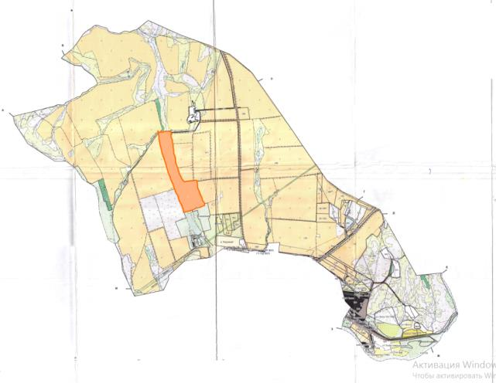

Жайылым айналымдарының қолайлы схемалары. Бір табынға(табынға) арналған төрт жолақты жайылым айналымының схемасы.
Жыл | Учаскелер
Жыл | 1 | 2 | 3 | 4
2022 | (К-Ж-К) | (К-Ж-К) | (К-Ж-К) | демалыс
2023 | (К-Ж-К) | (К-Ж-К) | демалыс | (К-Ж-К)
(К-Ж-К) көктем-жаз-күз
Жайылымдардың, оның ішінде маусымдық жайылымдардың сыртқы және ішкі шекаралары мен алаңдары, жайылымдық инфрақұрылым объектілері белгіленген карта.

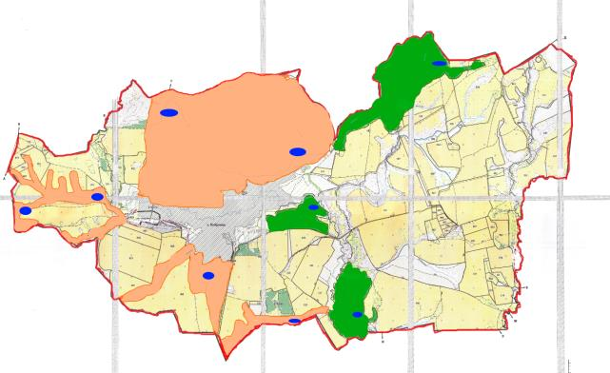

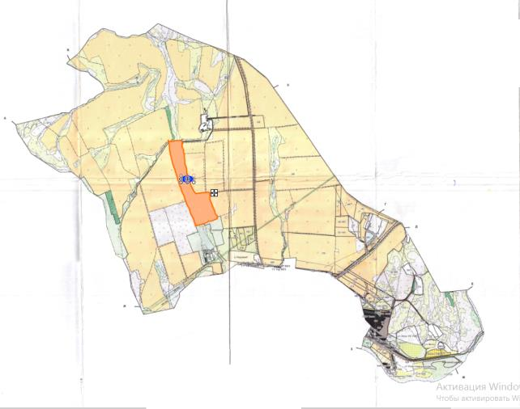



Жайылым пайдаланушылардың су тұтыну нормасына сәйкес жасалған су көздеріне (көлдерге, өзендерге, тоғандарға, копандарға, суару немесе суландыру каналдарына, құбырлы немесе шахталы құдықтарға) қол жеткізу схемасы

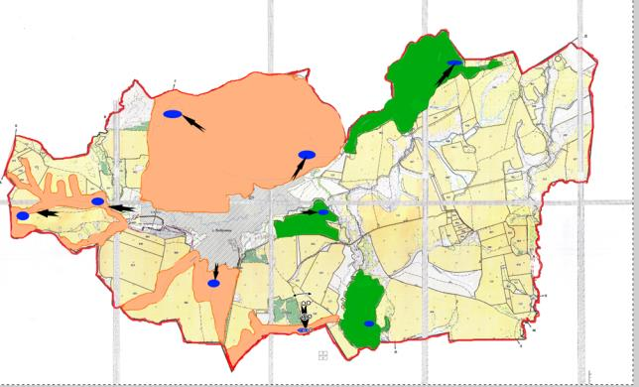

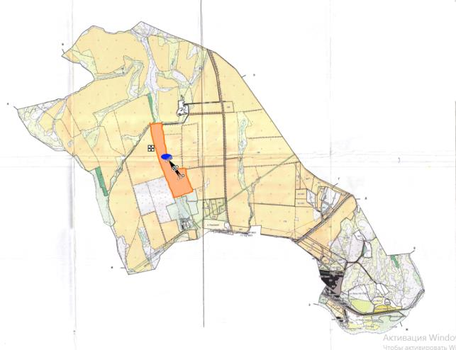

Жайылымы жоқ жеке және (немесе) заңды тұлғалардың ауыл шаруашылығы жануарларының мал басын орналастыру үшін жайылымдарды қайта бөлу және оны берілетін жайылымдарға ауыстыру схемасы

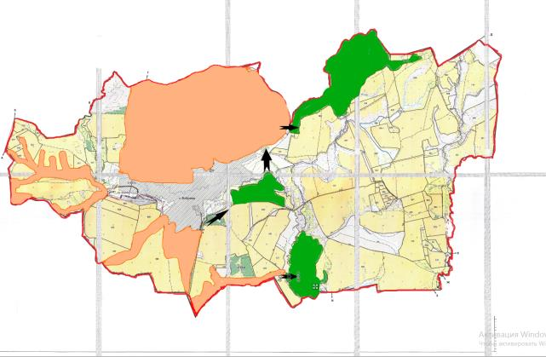

Шартты белгілер:

Бобровка ауылдық округінде орналасқан жайылымдармен қамтамасыз етілмеген жеке және (немесе) заңды тұлғалардың ауыл шаруашылығы жануарларының мал басын шалғайдағы жайылымдарға орналастыру схемасы

Шартты белгілер

Ауыл шаруашылығы жануарларын жаю мен жылжытудың маусымдық маршруттарын белгілейтін жайылымдарды пайдалану жөніндегі күнтізбелік кесте
Ауылдық округ | Малды шалғайдағы жайылымдарға айдау мерзімі | Шалғайдағы жайылымдардан жануарларды қайтару мерзімі
Бобровка | сәуір - мамыр | қыркүйек - қазан
Глубокое аудандық
мәслихатының
2021 жылғы 27 желтоқсандағы
№ 14/7-VII шешіміне
16 қосымша
Опытное поле ауылдық округі бойынша 2022-2023 жылдарға арналған жайылымдарды басқару және оларды пайдалану жөніндегі жоспар
Осы Глубокое ауданының Опытное поле ауылдық округі бойынша 2022-2023 жылдарға арналған жайылымдарды басқару және оларды пайдалану жөніндегі жоспар (бұдан әрі - жоспар) "Жайылымдар туралы" Қазақстан Республикасының Заңына, Қазақстан Республикасы Премьер-Министрі орынбасарының бұйрығына сәйкес әзірленді - Жайылымдарды ұтымды пайдалану қағидаларын бекіту туралы" Қазақстан Республикасы Ауыл шаруашылығы министрінің міндетін атқарушының 2017 жылғы 24 сәуірдегі № 173 бұйрығына (нормативтік құқықтық актілерді мемлекеттік тіркеу тізілімінде № 15090 болып тіркелген), "Жайылымдардың жалпы алаңына түсетін жүктеменің шекті жол берілетін нормасын бекіту туралы" Қазақстан Республикасы Ауыл шаруашылығы министрінің 2015 жылғы 14 сәуірдегі № 3-3/332 бұйрығына (нормативтік құқықтық актілерді мемлекеттік тіркеу тізілімінде № 11064 болып тіркелген) сәйкес жүзеге асырылады.
Жоспар жайылымдарды ұтымды пайдалану, азыққа қажеттілікті тұрақты қамтамасыз ету және жайылымдардың тозу процестерін болғызбау мақсатында қабылданады.
Жоспар құрамында:
1)Құқық белгілейтін құжаттар негізінде жер санаттары, жер учаскелерінің меншік иелері және жер пайдаланушылар бөлінісінде Опытное поле ауылдық округі аумағында жайылымдардың орналасу схемасы (картасы);
2)жайылым айналымдарының қолайлы схемалары;
3) жайылымдардың, оның ішінде маусымдық жайылымдардың сыртқы және ішкі шекаралары мен алаңдары, жайылымдық инфрақұрылым объектілері белгіленген карта;
4) жайылым пайдаланушылардың су тұтыну нормасына сәйкес жасалған су көздеріне (көлдерге, өзендерге, тоғандарға, копандарға, суару немесе суландыру каналдарына, құбырлы немесе шахталы құдықтарға) қол жеткізу схемасы;
5) жайылымы жоқ жеке және (немесе) заңды тұлғалардың ауыл шаруашылығы жануарларының мал басын орналастыру үшін жайылымдарды қайта бөлу және оны берілетін жайылымдарға ауыстыру схемасы;
6) Опытное поле ауылдық округінде орналасқан жайылымдармен қамтамасыз етілмеген жеке және (немесе) заңды тұлғалардың ауыл шаруашылығы жануарларының мал басын шалғайдағы жайылымдарға орналастыру схемасы.
7) ауыл шаруашылығы жануарларын жаю мен жылжытудың маусымдық маршруттарын белгілейтін жайылымдарды пайдалану жөніндегі күнтізбелік кесте.
Жоспар жайылымдарды геоботаникалық зерттеп-қараудың жай-күйі туралы мәліметтерді, ветеринариялық-санитариялық объектілер туралы мәліметтерді, ауыл шаруашылығы жануарлары бастарының саны туралы деректерді ескере отырып, олардың иелерін көрсете отырып қабылданды - түрлері мен жас топтары бойынша қалыптастырылған үйірлердің, отарлардың, табындардың саны туралы деректерді, шалғайдағы жайылымдарда жаю үшін ауыл шаруашылығы жануарларының мал басын қалыптастыру туралы мәліметтерді, ауыл шаруашылығы жануарларын мәдени және аридтік жайылымдарда жаю ерекшеліктерін, мал айдауға арналған сервитуттар туралы мәліметтерді және мемлекеттік органдар, жеке және (немесе) заңды тұлғалар ұсынған өзге де деректерді қамтитын болады.
Әкімшілік-аумақтық бөлінісі бойынша Опытное поле ауылдық округінде Опытное поле ауылының 1 елді мекені бар.
Опытное поле ауылдық округі аумағының жалпы ауданы 7485 га құрайды, оның ішінде жайылымдық жерлер-1527 га.
Жер санаттары бойынша:
ауыл шаруашылығы мақсатындағы жерлер - 6991 га;
елді мекендердің жерлері - 494 га;
Табиғи жағдайлары бойынша Опытное поле ауылдық округінің аумағы таулы-дала аймағына жатады. Климаты континенттік. Жауын-шашын жылына орта есеппен 600-700 мм. Олардың ең көп саны тамыз айына келеді.
Топырағы негізінен таулы қара топырақты және таулы-далалы.
Опытное поле ауылдық округінің аумағында мал қорымы бар.
Мал айдауға арналған сервитуттар белгіленбеген.
2021 жылдың 1 қаңтарына Опытное поле ауылдық округінде 402 бас ірі қара мал, оның ішінде аналық мал басы 179 бас, ұсақ қара мал 841 бас, жылқы 71 бас.
№ | Елді мекендер | халық |  |  |  | ш/қ және ЖШС |  |  |  | Барлығы:
№ | Елді мекендер | ІҚМ |  | Ұсақ мал барлығы | Жылқы | ІҚМ |  | Ұсақ мал | Жылқы | ІҚМ |  | Ұсақ мал | Жылқы
№ | Елді мекендер | Барлығы | Соның ішінде сауын | Ұсақ мал барлығы | Жылқы | Барлығы | Соның ішінде сауын | Ұсақ мал | Жылқы | Барлығы | Соның ішінде сауын | Ұсақ мал | Жылқы
1 | Опытное поле ауылы | 402 | 179 | 841 | 71 |  |  |  |  | 402 | 179 | 841 | 71
Ауыл шаруашылығы жануарларын қамтамасыз ету үшін Опытное поле ауылдық округі бойынша 1527 га жайылымдық жер, елді мекен шегінде 229 га жайылымдық жер бар.
Ауыл шаруашылығы жануарларының аналық (сауын) басын күтіп-бағу бойынша халықтың мұқтажы үшін жайылымдық алқаптардың қажеттілігі 537 га құрайды.
№ | Елді мекен | Жайылым алаңы, (га) | Сауын сиырлардың болуы (бас.) | Жайылымдардың 1 басқа қажеттілік нормасы., (га) | Жайылымдардың қажеттілігі, (га) | Жайылымдармен қамтамасыз етілмеген (га) | Артық, (га)
1 | Опытное поле ауылы | 229 | 179 | 3 | 537 | 308
Жергілікті халықтың басқа да ауыл шаруашылығы жануарларын жаю бойынша жайылымдық жерлердің қажеттілігі 1445 га.
№ | Елді мекендер | халық |  |  | Жайылымдардың 1 басқа қажеттілік нормасы., (га) |  |  | Жайылымдардың қажеттілігі, (га)
№ | Елді мекендер | ІҚМ | Ұсақ мал | Жылқы
 |  |  |  |  | ІҚМ | Ұсақ мал | Жылқы | ІҚМ | Ұсақ мал | Жылқы | Жиыны
1 | Опытное поле ауылы | 223 | 841 | 71 | 3 | 0,5 | 5 | 669 | 421 | 355 | 1445
1753 га жайылымдық жерлерге қалыптасқан қажеттілікті "ШҚ АШТС" ЖШС тиесілі жерлерде халықтың ауыл шаруашылығы жануарларын жаю есебінен толтыру қажет.
Опытное поле ауылының жергілікті тұрғындарының мал жаю үшін Опытное поле ауылының солтүстік шығысында орналасқан 1 табын - Бражинский және Жуковка бұлақтарының суаратын алаңы ұйымдастырылды.
Құқық белгілейтін құжаттар негізінде жер санаттары, жер учаскелерінің меншік иелері және жер пайдаланушылар бөлінісінде Опытное поле ауылдық округі аумағында жайылымдардың орналасу схемасы (картасы)

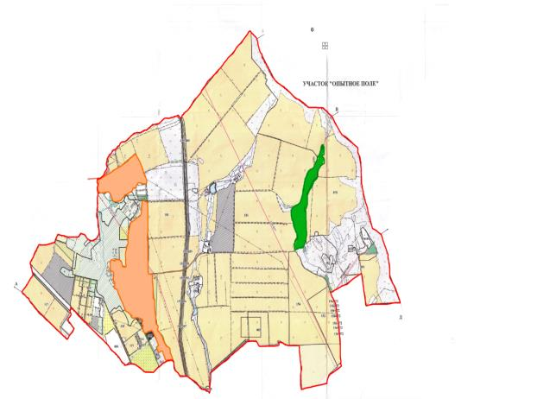

Жайылым айналымдарының қолайлы схемалары Бір табынға (табынға)арналған үш жолақты жайылым айналымының схемасы
Жыл | учаскелер
Жыл | 1 | 2 | 3
2022 | (К-Ж-К) | демалыс | (К-Ж-К)
2023 | (К-Ж-К) | (К-Ж-К) | демалыс
(К-Ж-К) көктем-жаз-күз
Жайылымдардың, оның ішінде маусымдық жайылымдардың сыртқы және ішкі шекаралары мен алаңдары, жайылымдық инфрақұрылым объектілері белгіленген карта

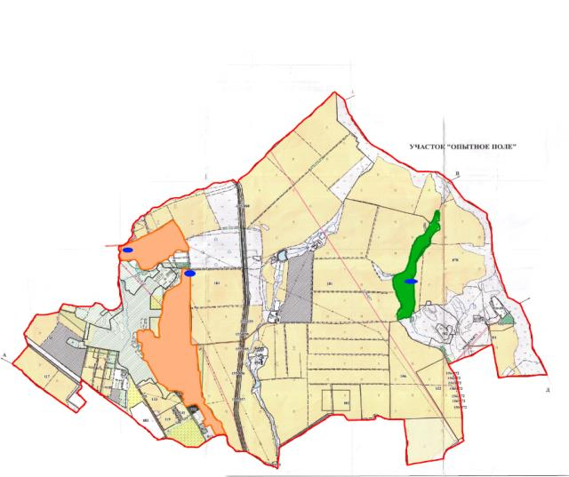

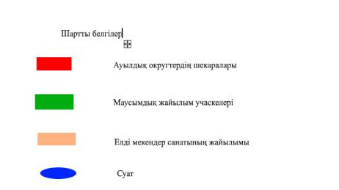

Жайылым пайдаланушылардың су тұтыну нормасына сәйкес жасалған су көздеріне (көлдерге, өзендерге, тоғандарға, копандарға, суару немесе суландыру каналдарына, құбырлы немесе шахталы құдықтарға) қол жеткізу схемасы

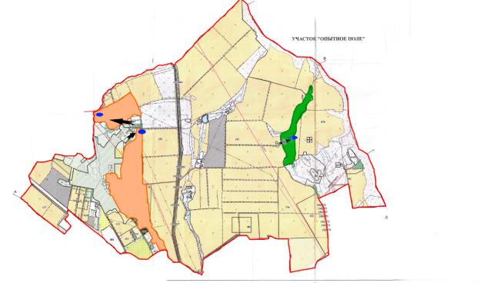

Жайылымы жоқ жеке және (немесе) заңды тұлғалардың ауыл шаруашылығы жануарларының мал басын орналастыру үшін жайылымдарды қайта бөлу және оны берілетін жайылымдарға ауыстыру схемасы

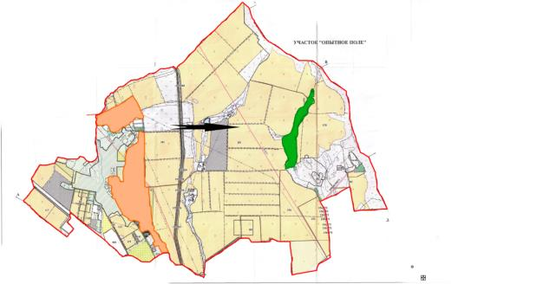

Шартты белгілер

Опытное поле ауылдық округінде орналасқан жайылымдармен қамтамасыз етілмеген жеке және (немесе) заңды тұлғалардың ауыл шаруашылығы жануарларының мал басын шалғайдағы жайылымдарға орналастыру схемасы

Шартты белгілер

Ауыл шаруашылығы жануарларын жаю мен жылжытудың маусымдық маршруттарын белгілейтін жайылымдарды пайдалану жөніндегі күнтізбелік кесте
Ауылдық округ | Малды шалғайдағы жайылымдарға айдау мерзімі | Шалғайдағы жайылымдардан жануарларды қайтару мерзімі
Опытное поле | сәуір - мамыр | қыркүйек - қазан
Глубокое аудандық
мәслихатының
2021 жылғы 27 желтоқсандағы
№ 14/7-VII шешіміне
17 қосымша
Ушаново ауылдық округі бойынша 2022-2023 жылдарға арналған жайылымдарды басқару және оларды пайдалану жөніндегі жоспар
Осы Глубокое ауданының Ушаново ауылдық округі бойынша 2022-2023 жылдарға арналған жайылымдарды басқару және оларды пайдалану жөніндегі жоспар (бұдан әрі - жоспар) "Жайылымдар туралы" Қазақстан Республикасының Заңына, Қазақстан Республикасы Премьер-Министрі орынбасарының бұйрығына сәйкес әзірленді - Жайылымдарды ұтымды пайдалану қағидаларын бекіту туралы" Қазақстан Республикасы Ауыл шаруашылығы министрінің міндетін атқарушының 2017 жылғы 24 сәуірдегі № 173 бұйрығына (нормативтік құқықтық актілерді мемлекеттік тіркеу тізілімінде № 15090 болып тіркелген), "Жайылымдардың жалпы алаңына түсетін жүктеменің шекті жол берілетін нормасын бекіту туралы" Қазақстан Республикасы Ауыл шаруашылығы министрінің 2015 жылғы 14 сәуірдегі № 3-3/332 бұйрығына (нормативтік құқықтық актілерді мемлекеттік тіркеу тізілімінде № 11064 болып тіркелген) сәйкес жүзеге асырылады.
Жоспар жайылымдарды ұтымды пайдалану, азыққа қажеттілікті тұрақты қамтамасыз ету және жайылымдардың тозу процестерін болғызбау мақсатында қабылданады.
Жоспар құрамында:
1) Құқық белгілейтін құжаттар негізінде жер санаттары, жер учаскелерінің меншік иелері және жер пайдаланушылар бөлінісінде Ушаново ауылдық округі аумағында жайылымдардың орналасу схемасы (картасы);
2) жайылым айналымдарының қолайлы схемалары;
3) жайылымдардың, оның ішінде маусымдық жайылымдардың сыртқы және ішкі шекаралары мен алаңдары, жайылымдық инфрақұрылым объектілері белгіленген карта;
4) жайылым пайдаланушылардың су тұтыну нормасына сәйкес жасалған су көздеріне (көлдерге, өзендерге, тоғандарға, копандарға, суару немесе суландыру каналдарына, құбырлы немесе шахталы құдықтарға) қол жеткізу схемасы;
5) жайылымы жоқ жеке және (немесе) заңды тұлғалардың ауыл шаруашылығы жануарларының мал басын орналастыру үшін жайылымдарды қайта бөлу және оны берілетін жайылымдарға ауыстыру схемасы;
6) Опытнополь ауылдық округінде орналасқан жайылымдармен қамтамасыз етілмеген жеке және (немесе) заңды тұлғалардың ауыл шаруашылығы жануарларының мал басын шалғайдағы жайылымдарға орналастыру схемасы.
7) ауыл шаруашылығы жануарларын жаю мен жылжытудың маусымдық маршруттарын белгілейтін жайылымдарды пайдалану жөніндегі күнтізбелік кесте.
Жоспар жайылымдарды геоботаникалық зерттеп-қараудың жай-күйі туралы мәліметтерді, ветеринариялық-санитариялық объектілер туралы мәліметтерді, ауыл шаруашылығы жануарлары бастарының саны туралы деректерді ескере отырып, олардың иелерін көрсете отырып қабылданды - түрлері мен жас топтары бойынша қалыптастырылған үйірлердің, отарлардың, табындардың саны туралы деректерді, шалғайдағы жайылымдарда жаю үшін ауыл шаруашылығы жануарларының мал басын қалыптастыру туралы мәліметтерді, ауыл шаруашылығы жануарларын мәдени және жалға берілетін жайылымдарда жаю ерекшеліктерін, мал айдауға арналған сервитуттар туралы мәліметтерді және мемлекеттік органдар, жеке және (немесе) заңды тұлғалар ұсынған өзге де деректерді қамтитын болады.
Әкімшілік-аумақтық бөлініс бойынша Ушаново ауылдық округі 3 елді мекеннен тұрады: Ушаново ауылы, Степное ауылы, Каменный карьер ауылы.
Ушаново ауылдық округінің жалпы аумағы 10388 га, оның ішінде жайылымдық жерлер – 6152 га құрайды.
Жер санаттары бойынша:
ауыл шаруашылығы мақсатындағы жерлер - 8569 га;
елді мекендердің жерлері-1819 га;
Табиғи жағдайлары бойынша Ушаново ауылдық округінің аумағы шалғынды-далалық ылғалды кіші аймақтың таулы-дала аймағына жатады. Климаты ылғалды, орташа жылы. Жауын - шашын жылына орта есеппен 566 мм. Олардың ең көп саны шілдеге келеді.
Топырағы негізінен таулы қара топырақты және таулы-далалы.
Ушаново ауылдық округінің аумағында ветеринариялық пункт және мал қорымы бар. Мал айдауға арналған сервитуттар белгіленбеген.
2021 жылдың 1 қаңтарына Ушаново ауылдық округінде 179 ірі қара мал, 588 бас ұсақ мал, 297 бас жылқы бар.
№ | Елді мекендер | халық |  |  |  | ш/қ және ЖШС |  |  |  | Барлығы:
№ | Елді мекендер | ІҚМ |  | Ұсақ мал барлығы | Жылқы | ІҚМ |  | Ұсақ мал | Жылқы | ІҚМ |  | Ұсақ мал | Жылқы
№ | Елді мекендер | Барлығы | соның ішінде сауын | Ұсақ мал барлығы | Жылқы | Барлығы | соның ішінде сауын | Ұсақ мал | Жылқы | Барлығы | соның ішінде сауын | Ұсақ мал | Жылқы
1 | Ушаново ауылы | 417 | 208 | 431 | 172 | 42 | 29 | 39 | 57 | 459 | 237 | 470 | 229
2 | Степное ауылы | 107 | 70 | 5 | 22 | 78 | 75 | 5 | 21 | 185 | 145 | 10 | 43
3 | Каменный Карьер ауылы | 75 | 38 | 108 | 25 |  |  |  |  | 75 | 38 | 108 | 25
 | ЖИЫНЫ | 599 | 316 | 544 | 219 | 120 | 104 | 44 | 78 | 719 | 420 | 588 | 297
Ушаново ауылдық округі бойынша ауыл шаруашылығы жануарларын қамтамасыз ету үшін 1120,8 га жайылымдық жер бар.
Ауыл шаруашылығы жануарларының аналық (сауын) басын күтіп-бағу бойынша халықтың мұқтажы үшін жайылымдық алқаптардың қажеттілігі 948 гектарды құрайды, толық қамтамасыз етілді.
№ | Елді мекен | Жайылым алаңы, (га) | Сауын сиырлардың болуы (бас.) | Жайылымдардың 1 басқа қажеттілік нормасы., (га) | Жайылымдардың қажеттілігі, (га) | Жайылымдармен қамтамасыз етілмеген (га) | Артық, (га)
1 | Ушаново ауылы | 266 | 208 | 3 | 624 | 358
2 | Степное ауылы | 281,8 | 70 | 3 | 210 |  | 71,8
3 | Каменный Карьер ауылы | 573 | 38 | 3 | 114 |  | 459
 | ЖИЫНЫ | 1120,8 | 316 | 3 | 948 | 358 | 530,8
Халықтың басқа ауыл шаруашылығы жануарларын жаю бойынша жайылымдық жерлердің қажеттілігі 2217 га.
№ | Елді мекендер | халық |  |  | Жайылымдардың 1 басқа қажеттілік нормасы., (га) |  |  | Жайылымдардың қажеттілігі, (га)
№ | Елді мекендер | ІҚМ | Ұсақ мал | Жылқы
 |  |  |  |  | ІҚМ | Ұсақ мал | Жылқы | ІҚМ | Ұсақ мал | Жылқы | Жылқы
1 | Ушаново ауылы | 209 | 431 | 172 | 3 | 0,5 | 5 | 627 | 216 | 860 | 1703
2 | Степное ауылы | 37 | 5 | 22 | 3 | 0,5 | 5 | 111 | 3 | 110 | 224
3 | Каменный Карьер ауылы | 37 | 108 | 25 | 3 | 0,5 | 5 | 111 | 54 | 125 | 290
 | ЖИЫНЫ | 283 | 544 | 219 | 3 | 0,5 | 5 | 849 | 273 | 1095 | 2217
2044,2 га жайылымдық жерге қажеттілік "Ушанова-Астана" жауапкершілігі шектеулі серіктестігіне тиесілі жерлерде қамтамасыз етілген.
Ушаново ауылының жергілікті тұрғындарына мал жаю үшін 2 табын ұйымдастырылды:
1 табын – өзен ауданы, суат - өзен және бұлақтар;
2 табын - шатқал, суат: атаусыз бұлақтар.
Степное ауылында жергілікті мал жаю үшін 1 табын ұйымдастырылған – қазаншұңқырлар ауданы, қазаншұңқырлар мен бұлақтар суаратын жер.
Каменный Карьер ауылының тұрғындарына мал жаю үшін 1 табын ұйымдастырылды, 05-068-086 есептік орамның босалқы жерлерінде жаю, бұлақ суару ұйымдастырылды.
Ушаново ауылдық округінің ЖШС, шаруа және фермер қожалықтарындағы (агроқұрылымдар) мал басы құрайды: ірі қара мал 120 бас, ұсақ мал 44 бас, жылқы 78 бас.
№ | Елді мекен | Ауданы (га) | Түрлері бойынша малдың болуы, (бас) |  |  | Жайылымдардың 1 басқа қажеттілік нормасы., (га) |  |  | Жайылымдардың қажеттілігі, (га)
№ | Елді мекен | Ауданы (га) | ІҚМ | Ұсақ мал | Жылқы | ІҚМ | Ұсақ мал | Жылқы | ІҚМ | Ұсақ мал | Жылқы | Жиыны
1 | Ушаново ауылдық округі | 5032 | 120 | 44 | 78 | 3 | 0,5 | 5 | 360 | 22 | 390 | 772
Құқық белгілейтін құжаттар негізінде жер санаттары, жер учаскелерінің меншік иелері және жер пайдаланушылар бөлінісінде Ушаново ауылдық округі аумағында жайылымдардың орналасу схемасы (картасы)

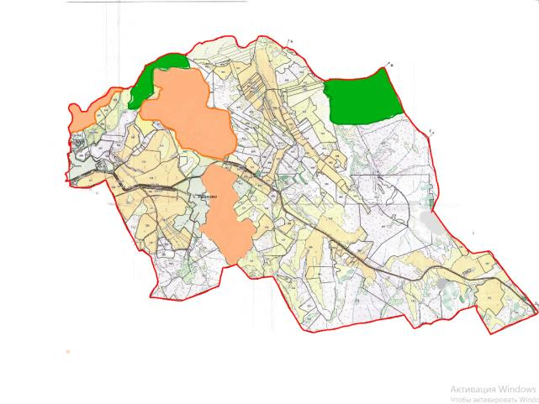

Жайылым айналымдарының қолайлы схемалары Бір табынға (табынға)арналған үш жолақты жайылым айналымының схемасы
Жыл | Учаскелер
Жыл | 1 | 2 | 3
2022 | (К-Ж-К) | (демалыс) | (К-Ж-К)
2023 | (К-Ж-К) | (К-Ж-К) | демалыс
(К-Ж-К) көктем-жаз-күз
Жайылымдардың, оның ішінде маусымдық жайылымдардың сыртқы және ішкі шекаралары мен алаңдары, жайылымдық инфрақұрылым объектілері белгіленген Карта

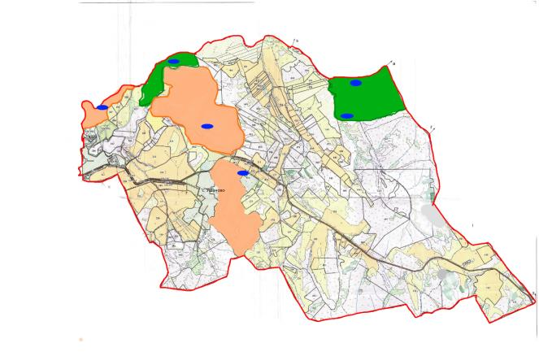

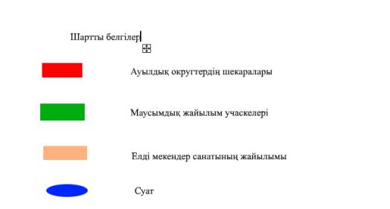

Жайылым пайдаланушылардың су тұтыну нормасына сәйкес жасалған су көздеріне (көлдерге, өзендерге, тоғандарға, копандарға, суару немесе суландыру каналдарына, құбырлы немесе шахталы құдықтарға) қол жеткізу схемасы

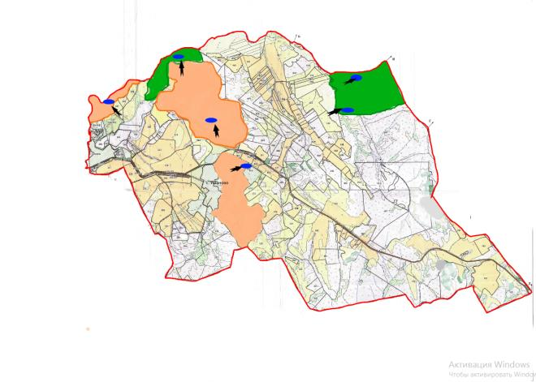

Жайылымы жоқ жеке және заңды тұлғалардың ауыл шаруашылығы жануарларының мал басын орналастыру үшін жайылымдарды қайта бөлу және оны берілетін жайылымдарға ауыстыру схемасы

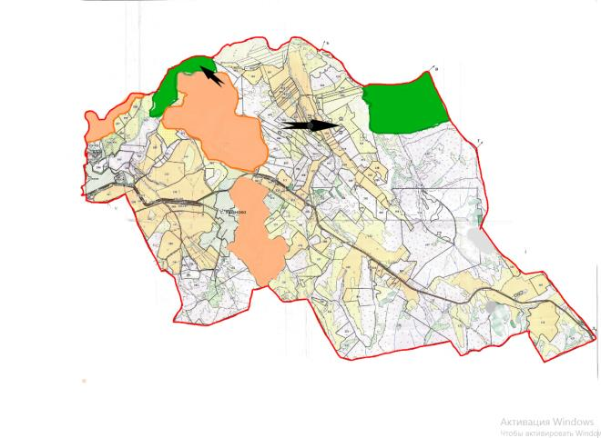

Шартты белгілер

Опытное поле ауылдық округінде орналасқан жайылымдармен қамтамасыз етілмеген жеке және (немесе) заңды тұлғалардың ауыл шаруашылығы жануарларының мал басын шалғайдағы жайылымдарға орналастыру схемасы

Шартты белгілер

Ауыл шаруашылығы жануарларын жаю мен жылжытудың маусымдық маршруттарын белгілейтін жайылымдарды пайдалану жөніндегі күнтізбелік кесте
Ауылдық округ | Малды шалғайдағы жайылымдарға айдау мерзімі | Шалғайдағы жайылымдардан жануарларды қайтару мерзімі
Ушаново | сәуір - мамыр | қыркүйек - қазан

© 2012. Қазақстан Республикасы Әділет министрлігінің «Қазақстан Республикасының Заңнама және құқықтық ақпарат институты» ШЖҚ РМК

